Aristotel si furnicarul merg la Washington de Thomas Cathcar

THOMAS WILSON CATHCART s-a născut în 1940, a absolvit Liceul Needham din Massachusetts în 1957 și Harvard College în 1961. A urmat cursuri la diverse seminarii teologice, printre care University of Chicago Divinity School, McCormick Theological Seminary și Bangor Theological Seminary. După încheierea studiilor a lucrat în asistența socială, ocupându-se de membri ai grupărilor din Chicago, a fost șef al comitetului executiv al Spitalului Mercy din Portland și a manageriat un cămin filantropic pentru persoanele infectate cu HIV/SIDA. Platon și ornitorincul… scrisă împreună cu prietenul său de o viață Daniel Martin Klein, a fost inițial refuzată de patruzeci de edituri. Acceptată spre publicare de Harry N. Abrams, a devenit la scurt timp bestseller internațional, fiind tradusă în peste douăzeci de limbi.

DANIEL MARTIN KLEIN s-a născut în 1939 și a studiat împreună cu Thomas Wilson Cathcart la Liceul Needham din Massachusetts și la Harvard College. A lucrat ca scenarist pentru emisiuni umoristice și concursuri televizate, scriind texte pentru comici ca Flip Wilson, Lily Tomlin și David Fry. A publicat peste treizeci de volume, atât ficțiune, cât și non-ficțiune, printre care și o serie polițistă cu Elvis în rol de detectiv. După succesul volumului Platon și ornitorincul… și al continuării intitulate Aristotel și furnicarul… el și Cathcart au căpătat porecla „Tipii cu filosofia”. În prezent lucrează la cel de-al treilea volum de filosofie prin bancuri, intitulat Heidegger and a Hippo Walk through Those Pearly Gates. Ambii trăiesc în New England alături de soțiile lor.

În amintirea acelui extraordinar glumeț politic de odinioară, Will Rogers, care a pus punctul pe „i” când a spus: „Nu e mare brânză să fii umorist atunci când întregul guvern lucrează pentru tine.”

INTRODUCERE
Asta-i abureală în toată regula!
Aceste cuvinte ne vin în minte – și uneori pe buze – de fiecare dată când auzim vreun politician ținând un discurs, susținând o conferință de presă ori turuind la cine știe ce talk-show televizat, duminică dimineața. De foarte multe ori însă, nu ne putem da seama ce anume califică spusele lui drept o abureală categorică. Știm sigur că omul vorbește aiurea, dar habar n-avem în ce constă mai exact aiureala.
E clar că uneori spusele politicianului nu au sens prin simplul fapt că reprezintă o minciună crasă. Vorbitorul este un ipocrit, un individ care dezinformează, un vânzător de gogoși. Așa cum delicat ar formula chestiunea un om de știință ori un epistemolog, afirmațiile respectivului nu corespund cu faptele reale. Noi însă nu vom urma acest fir – în parte fiindcă nu avem la dispoziție un număr suficient de pagini pentru a reda cele mai flagrante „bărbi” politice puse în ultimii zece ani (72 383, după estimarea noastră neoficială). În plus, de câte ori puteți striga „Mincinosul! Mincinosul roade osul!” fără a răguși?
Nu, pe noi ne lasă perplecși o altă chestiune, mai subtilă: frazele abil formulate pentru a părea că au o semnificație – una importantă și convingătoare –, dar care la o analiză atentă se dovedesc a nu fi altceva decât abureală. Adesea, așa cum a constatat senatorul din istorioara următoare, la mijloc nu-i decât un mic pas în ceva puțin mai solid decât aburul:
A venit din nou vremea alegerilor, așa că un candidat la fotoliul senatorial a decis să facă o vizită în rezervația indienilor din zonă, pentru a-i convinge să-l voteze. Toți s-au reunit în sala de consiliu, pentru a-i asculta discursul.
Pe măsură ce candidatul se pregătește să-și încheie perorația, mulțimea devine tot mai agitată.
— Vă promit mai multe oportunități de educație! strigă el.
Iar ascultătorii se dezlănțuie, urlând:
— Hoya! Hoya! încurajat de entuziasmul lor, candidatul continuă, mai tare:
— Vă promit reforme în domeniul jocurilor de noroc, pentru a putea construi un cazinou în rezervație!
— Hoya! Hoya! răcnesc ascultătorii, tropăind.
— Vă promit mai multe reforme sociale și oportunități de angajare!
Mulțimea atinge apogeul și strigă frenetic:
— Hoya! Hoya! Hoya!
După încheierea discursului, politicianul face un tur al rezervației și, la un moment dat, vede o cireada de vite. Prefăcându-se interesat de zootehnie, îl întreabă pe șeful de trib dacă se poate apropia de vaci.
— Sigur, răspunde acesta, numai să aveți grijă să nu călcați într-un hoya din care ies aburi.
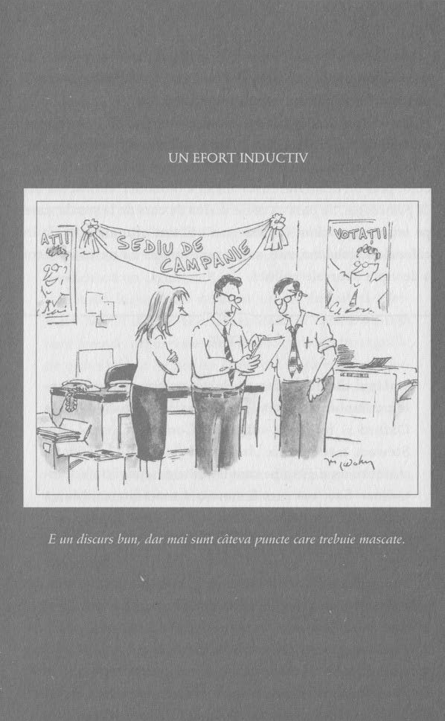
Așa cum remarca filosoful Harry Frankfurt, un pionier al aburologiei, abureala este de fapt mai insidioasă decât minciuna pe față, tocmai fiindcă e mai greu de detectat.
La fel ca Frankfurt, și noi ne-am lăsat ghidați în misiunea noastră de principalele discipline ale domeniului filosofic: logica, epistemologia, puțină retorică aristoteliană pe ici, pe colo, plus un dram din fosta anexă a filosofiei, cunoscută azi ca psihologie. Se pare că orele acelea de curs de la școală, care pe atunci nu păreau să aibă vreo utilitate altundeva decât în cafenelele slab luminate, sunt exact ceea ce ne trebuie pentru a decripta abureala politică.
TEST
Unul dintre preferații noștri printre filosofii contemporani este specialistul în analiză lingvistică de la Oxford și totodată vedetă la Comedy Central, Jon Stewart, care spunea: „Ieri, președintele s-a întâlnit cu membrii unui grup pe care îl numește «Coaliția Voluntarilor». Sau, așa cum îi cunoaște toată lumea, Marea Britanie și Spania.”
Domeniul logicii – care își trage în mare parte rădăcinile din scrierile grecilor antici – indică regulile pe care trebuie să le urmăm pentru a ajunge de la propoziții adevărate la concluzii corecte. Sau, pentru a ne exprima invers, arată cum ne pot juca feste erorile logice – cele pe care logicienii le numesc erori formale. Epistemologia ne învață ce anume putem considera cognoscibil și de ce, incluzând aici și modul în care putem discuta rațional despre ceea ce putem cunoaște. Acest domeniu a dat naștere analizei conceptuale, o tehnică riguroasă de analizare a limbajului și de… ei, bine, de disipare a aburelii în toate varietățile ei. Cât despre retorică și psihologie, ele ne arată cum pot fi manipulate mintea și emoțiile umane prin intermediul limbajului bine cosmetizat.
Dicționarul Oxford Compact al limbii engleze definește eroarea logică drept „un eșec de raționament care invalidează un argument”.
Erorile logice sunt de două tipuri: formale și informale. Multe dintre cele prezentate în cartea de față sunt formale: argumente care încalcă una dintre regulile de ordin tehnic cu privire la modul în care trebuie formulat un argument valid. Iată, spre exemplu, eroarea numită „negarea antecedentului”, care poate fi explicitat astfel:
Dacă o persoană face parte din Congresul SUA, înseamnă că este cetățean american.
Președintele Bush nu face parte din Congres.
Prin urmare, președintele Bush nu este cetățean american.

Dar nu vom folosi astfel demonstrata non-cetățenie a președintelui Bush pentru a-l pune sub acuzare, fiindcă argumentația prezentată este, în mod evident, nevalidă, deși cele două premise sunt adevărate. Nevalidă este de fapt forma ei – cea numită negarea antecedentului, care în termeni logici poate fi exprimată astfel:
Dacă p (antecedentul), atunci q (consecventul).
Nu p.
Prin urmare, nu q.
Putem pune orice în loc de p și q, iar argumentația va fi întotdeauna nevalidă.
Majoritatea erorilor de logică din această carte sunt de tipul informal – erori de raționament cauzate de altceva decât de încălcarea formei logice, spre exemplu folosirea unei analogii nepotrivite ori exploatarea emoțiilor umane. Favoritul nostru este argumentum ad baculum, „argumentul bâtei”, care sună astfel:
MOE: Cel mai just cod fiscal ar fi cel care percepe taxe doar chelioșilor.
LARRY (înghiontindu-l pe Moe în coaste): Hi-hi-hi!
Multe dintre aceste erori, formale și informale deopotrivă, au fost identificate de Aristotel cu două mii patru sute de ani în urmă. Credeți însă că acest lucru i-a oprit pe politicieni să le mai folosească? Dimpotrivă, ei le-au adoptat ca pe niște strategii, formale și informale!
Dar stați așa! Ca nu cumva să creadă cineva că toată chestia asta e seacă și uscată ca o scovergă, trebuie să știți că noi provenim din Școala Filosofică a Filosdoticii, care are la bază principiul că orice concept filosofic ce merită a fi înțeles conține o anecdotă suculentă. Pe măsură ce vom ronțăi din scoverga noastră politică, vom scoate la lumină nu doar mistificări și abureli, ci și – mai important – glume care arată cu degetul spre ele și exclamă „Te-am prins!”
RADIO EREVAN
În epoca sovietică, ne plăcea teribil să întindem un deget orwellian spre dezinformarea flagrantă ce emana de la Kremlin. Din păcate, roata se întoarce, la fel ca sus-amintitul deget.
Așa se face că unele glume șoptite odinioară în blocul sovietic au încă o anume rezonanță și astăzi. Miticul Radio Erevan era un veritabil tezaur clandestin de cimilituri cu tentă absurdă despre abureala politică susținută la nivel guvernamental. Iată două dintre preferatele noastre:
ÎNTREBARE DIN PARTEA UNUI ASCULTĂTOR AL RADIO EREVAN: Este adevărat că duminica trecută Akopian a câștigat o sută de mii de ruble la loteria de stat?
RĂSPUNS AL UNUI OFICIAL GUVERNAMENTAL: Da, este adevărat. Numai că n-a fost duminica trecută, ci luni. Și nu Akopian, ci Bagramian. Și nu la loteria de stat, ci la șah. Și nu o sută de mii, ci o sută de ruble. Și n-a câștigat, ci a pierdut.
ÎNTREBARE: Există întrebări la care nu puteți răspunde?
RĂSPUNS: Nu. Noi lucrăm în conformitate cu dialectica marxistă. La orice întrebare, oferim orice răspuns.
Există o sumedenie de lucruri pe care nu le știm despre aburiștii din politică, inclusiv cât de conștienți sunt ei de erorile de raționament pe care le lansează în mod regulat în direcția noastră. Ținând seama însă că majoritatea nu par a avea nicio reținere în a ne împroșca energic cu minciuni gogonate, tindem să credem că până și cei cu dificultăți de exprimare știu bine ce fac.
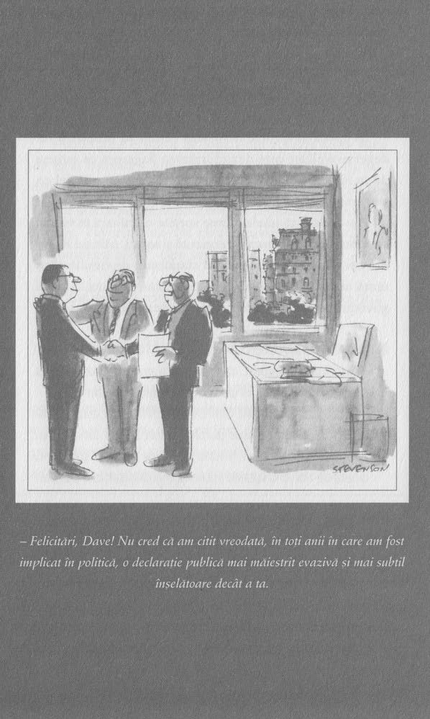
În cele din urmă, să spunem ceva și despre cei din ale căror cuvinte am ales să cităm și despre ce anume am preluat de la ei. Ne-am întins plasele astfel încât să-i includem nu numai pe politicieni, ci și pe adepții și susținătorii lor – specialiști, comentatori, analiști politici, ziariști și avocați. În realitate, toți se inspiră din același scenariu. Cât despre citatele în sine, când am avut de ales între cuvinte înșelătoare cu consecințe sumbre și periculoase (cele care ne-au dus la război, de pildă) și vorbe înșelătoare cu urmări nu atât de importante, dar care demonstrează mai elocvent cum a fost pusă la cale înșelătoria, le-am ales pe cele din urmă. Ne-am zis că este mai important să înțelegem cât mai bine modul în care politicienii își orchestrează trucurile decât să trecem în revistă relele pe care le-au făcut deja. Din nefericire, cunoaștem foarte bine aceste rele.
Un proverb chinezesc spune: „Dă-i unui om un pește și va avea ce să mănânce o zi. Dă-i o undiță și va avea ce să mănânce toată viața.”
Pentru ștersul aburelii, noi vă oferim un burete.

I

STRATEGIA DISCURSULUI ÎNŞELĂTOR

Cum să abureşti cu exprimarea ambiguă

EROAREA LUNETISTULUI TEXAN
Un politician cu adevărat abil, demn de a fi supranumit Mare Păcălici, știe că o eficientă modalitate de a ne prosti este iuțeala de mână verbală, capabilă să ne distragă atenția de la diverse neajunsuri, cum ar fi adevărul deficitar. Și un mod artistic de a strecura un adevăr deficitar într-o argumentație este acela de a reformula întregul context care face ca o afirmație să fie adevărată – vechea Schimbare Epistemologică Pronto.
Ascultați-i pe acești trei arbitri de baseball discutând despre felul în care „strigă” loviturile nepermise.
ARBITRUL 1: Eu le strig cum le văd!
ARBITRUL 2: Eu le strig așa cum sunt!
ARBITRUL 3: Nu sunt nimic până când nu le strig eu!
Arbitrul 3 este un tip care știe că are autoritatea de a defini realitatea așa cum vrea el.
La fel este și Dick Cheney. Ca orice alt aburitor de calitate, el știe cum să exploateze stratagema lunetistului texan sau, așa cum îi spun logicienii, eroarea lunetistului texan. Vice-președintele sau, cum îl numesc logicienii, vicepseudolog, este un veritabil specialist al acestei stratageme:

Păi, dacă mă uit bine, văd că este în realitate o afirmație care zice că există zone ale Irakului în care lucrurile merg destul de bine. De fapt, am vorbit chiar ieri cu un prieten care a parcurs cu mașina drumul de la Baghdad la Basra, vreme de șapte ore, și a constatat că situația s-a ameliorat considerabil față de acum aproximativ un an, validând într-un fel opinia britanicilor, anume că au înregistrat progrese în sudul Irakului și că deci își pot retrage o parte din efective.
Vicepreședintele Dick Cheney, comentând știrea că britanicii vor începe să-și retragă trupele din Irak, februarie 2007
Noi considerăm acest lucru un succes.
Purtătorul de cuvânt al Consiliului Național de Securitate al SUA, GORDON JOHNDROE, comentând aceeași știre, februarie 2007
Cum dai o altă față unui eșec răsunător? Să zicem că ești implicat într-un război pe care l-ai promovat ca fiind un conflict între o „Coaliție a Voluntarilor” și o „amenințare teroristă”? Să mai spunem și că „amenințarea teroristă” pare din ce în ce mai mult un război civil. Și că doar un singur membru al coaliției tale era dispus de la bun început să angajeze un număr semnificativ de militari. Să menționăm că o altă țară tocmai a anunțat că este pe cale să înceapă retragerea trupelor proprii din conflict. Să mai zicem și că toate acestea se întâmplă exact atunci când tu te străduiești să-ți convingi compatrioții că ar trebui angajate mai multe trupe în luptă. E o problemă, nu-i așa?
Nu și dacă ești un lunetist texan. Fiindcă apelezi la același truc pe care-l foloseai în adolescență pentru a-ți impresiona amicii cu precizia ta. Tragi câteva gloanțe în ușa hambarului și pe urmă desenezi o țintă în jurul lor. „Hei, băieți, vedeți aici? De fiecare dată chiar în centru!” Spui că rezultatul-pleașcă e exact obiectivul pe care l-ai vizat de la bun început. Și printr-o schimbare pronto, eșecul se transformă într-un succes.
E ca și când (pentru a da un exemplu la întâmplare al erorii cu lunetistul texan) după ce și-a împușcat gazda, pe Harry Whittington, în față, gât și piept, cu alice, la Armstrong Ranch, în sudul Texasului, Cheney ar fi zis: „Asta ilustrează politica noastră externă, de tipul «întâi tragi și pe urmă întrebi».”
În ceea ce-l privește pe încrezătorul Gordon Johndroe pe care l-am amintit, el a continuat spunând: „Condițiile din Basra s-au îmbunătățit suficient pentru a putea transfera într-o proporție mai mare controlul în mâinile irakienilor. […] Statele Unite intenționează să cedeze responsabilitatea forțelor de securitate irakiene și să-și reducă efectivele proprii din Irak.”
În regulă, să-i dăm diavolului ce-i aparține. În conformitate cu majoritatea comentatorilor, situația în Basra s-a îmbunătățit într-adevăr într-o asemenea măsură, încât o retragere a trupelor putea fi luată în considerare. Dar n-ar fi trebuit ca respectivul membru al coaliției să se fi oferit să-și redirecționeze respectivele trupe într-o regiune în care situația nu era atât de roză? Să zicem la Baghdad sau la Ambar, unde factorul suprem de decizie se pregătea să expedieze alți douăzeci și una de mii cinci sute de militari americani?
Nu???
Chiar în centru!

IGNORATIO ELENCHI

(Ignorarea chestiunii)

Unul dintre marii maeștri ai aburelii politice este fostul secretar de stat al Apărării, Donald Rumsfeld, omul care nu numai că s-a năpustit asupra presei fiindcă n-a priceput cum stau lucrurile (în versiunea lui), dar care s-a bazat pe faptul că ziariștii (și toți ceilalți pe lângă ei) nu vor pricepe cum stau lucrurile, ca să-și poată impune el punctul de vedere. Să luăm, de pildă, această referire la un clasic al genului:
În după-amiaza zilei de miercuri (după 11 septembrie), secretarul Apărării, Rumsfeld, vorbea despre extinderea obiectivelor urmărite de reacția noastră (față de Al-Qaeda) și despre „obținerea Irakului”. Secretarul de stat Powell a ripostat, insistând pe focalizarea asupra Al-Qaeda… [dar] Rumsfeld s-a plâns că nu există în Afghanistan ținte potrivite pentru a fi bombardate și că ar trebui să ne gândim la bombardarea Irakului care, susținea el, dispune de ținte mai bune.
RICHARD CLARKE, Against All Enemies: Inside America’s War on Terror
Ținte mai bune? Clarke nu și-a putut crede urechilor:
„Mi-am spus că e ceva aici ce nu pricep”, am răbufnit [către Colin Powell]. „După ce am fost atacați de Al-Qaeda, a ne duce acum și a bombarda Irakul în chip de răspuns ar fi ca și cum am fi invadat Mexicul după ce ne-au atacat japonezii la Pearl Harbor.”
Rumsfeld folosește aici vechiul truc numit ignoratio elenchi („ignorarea chestiunii”). La petreceri și în dormitor, numele lui e altul: „schimbarea subiectului” sau „ocolirea problemei”. În ignoratio elenchi, șpilul e să afirmi un lucru care în sine ar putea fi corect („armata preferă întotdeauna să lovească cele mai accesibile ținte”), folosindu-l însă pentru a susține o concluzie cu care nu are nicio legătură („deci hai să bombardăm o cu totul altă țară, care are ținte mai accesibile”). Este aceeași tactică pe care o folosește procurorul într-un caz de omucidere, când perorează pe larg despre cât de cutremurătoare a fost crima – un element care nu are nimic de-a face cu vinovăția sau nevinovăția acuzatului.
Clarke a declarat în emisiunea 60 Minutes de la CBS că la început a crezut că domnul Rumsfeld glumește – o reacție firească ținând cont că există chiar o anecdotă clasică ce ilustrează perfect această ignoratio:
În timp ce își face plimbarea de seară, un tip îl vede pe amicul său, Joe, stând în patru labe sub un stâlp de iluminat.
— Ce cauți acolo, Joe? îl întreabă el.
— Mi-au căzut cheile de la mașină.
— Aici?
— Nu, în tufișul de colo. Dar lumina e mai bună aici.
Un exemplu cunoscut al fenomenului de tip „lumina e mai bună aici” este cel al rapoartelor bursiere zilnice din presă. Scopul lor declarat este acela de a ne arăta cum merge economia în ziua respectivă, dar orice specialist v-ar spune că ele dezvăluie doar o fracțiune din imaginea economică generală; nu citim, spre exemplu, rapoarte zilnice privind numărul americanilor care coboară sub pragul sărăciei sau care și-au pierdut slujba în ziua aceea. Motivul nu este doar unul de ordin politic; de fapt, cifrele respective nu sunt disponibile zilnic, fiind mult mai greu de cuantificat. Infinit mai simplu este să citești valorile înscrise pe panoul de afișaj de la Bursa din New York. Lumina e mai bună acolo.

ARGUMENTUM AD ODIUM

(Argument derivat din ură)
Nici domnul Rumsfeld și nici majoritatea colegilor săi nu sunt niște capete pătrate; și atunci, cum a fost posibil ca secretarul Apărării să vină în fața lor cu un asemenea argument nebunesc? Nu cumva Rumsfeld se baza pe faptul că, pentru administrația pe care o reprezenta, Irak era un cuvânt urât, iar cuvintele urâte acoperă multe scăpări ale logicii? Această strategie a discursului ambiguu este cunoscută ca „argument derivat din ură”, argumentum ad odium. Mai simplu spus, este o eroare logică prin care cineva încearcă să câștige o dispută exploatând sentimentele deja existente de animozitate și dușmănie. Iar aceste sentimente erau prezente, desigur, din belșug după tragicele evenimente din 11 septembrie. Furia și dușmănia pluteau în aer.
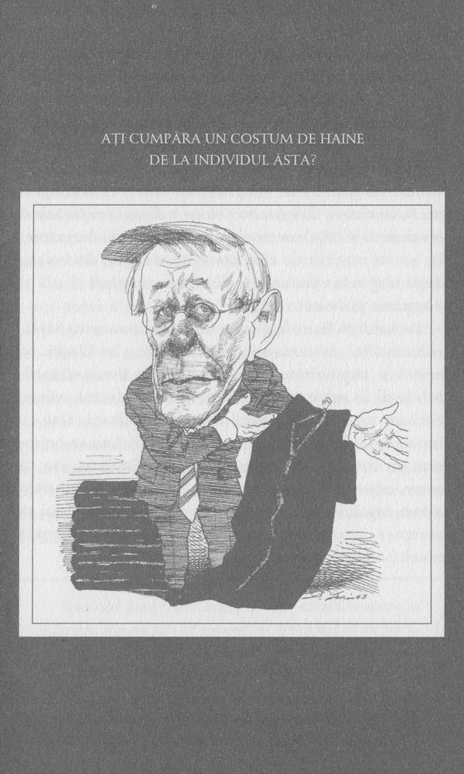
Probabil că Rumsfeld nu ar fi propus invadarea Mexicului în 1941, în ciuda aprecierii corecte a lui Clarke, că există o similaritate logică între cele două situații. Motivul? În privința Mexicului, lipsea un factor: odium. Niciun american nu avea pică pe mexicani. Dar cu Irakul era o cu totul altă poveste. Americanii se luptaseră cu irakienii cu numai câțiva ani înainte, așa că aveau odium din belșug față de ei. Iar faptul că Rumsfeld a fost capabil să propună (și mulți dintre colegii lui să accepte) un asemenea argument trăsnit demonstrează nivelul atins de odium.

ARGUMENTUM AD IGNORANTIAM

(Argument derivat din ignoranţă)

Exact când credeam că Rummy n-ar putea s-o facă mai lată (cu un plus de echivoc, să spunem), a făcut-o și mai și:
Absența dovezii nu e similară cu dovada absenței. […]
Simplul fapt că nu dispui de dovezi care să arate că un lucru există nu înseamnă că ai dovezi că lucrul respectiv nu există.
Fostul secretar al Apărării, Donald Rumsfeld, despre armele de distrugere în masă din Irak
Cu aceste cuvinte, Rumsfeld a executat echivalentul verbal al unui triplu lutz în patinaj. Sub pretextul că ne arată cât de aiurit este un sofism, se dedă la altul, mult mai subtil. Un adevărat geniu!
Dar să începem cu eroarea prin care domnul Rumsfeld a pus punctul pe „i”. Numit „argument derivat din ignoranță” (argumentum ad ignorantiam), poate fi exprimată astfel: faptul că nu știi dacă o afirmație este adevărată e considerat o dovadă că este falsă. Altfel spus, cei care deduc că Irakul nu deține arme de distrugere în masă din simplul fapt că nu s-a găsit nicio astfel de armă comit o gravă eroare de ordin logic – o eroare care amintește bine de cei care, în Evul Mediu, declarau: „Nu văd nicio dovadă că Pământul se rotește în jurul Soarelui, așa că sigur nu se rotește.” Nu în mod necesar, desigur, iar secretarul Apărării a adus deci un argument valabil.
Senatorul Joseph McCarthy era un veritabil maestru în utilizarea argumentum ad ignorantiam. Susținând că un membru al guvernului era comunist, senatorul afirma: „Nu dispun de prea multe informații în acest sens, cu excepția declarației cu titlu general a agenției că în arhivele ei nu există nimic care să contrazică legăturile lui cu comuniștii.” Ești marț!
Dar Rumsfeld are dreptate până la un punct. Fiindcă la un moment dat absența dovezii chiar devine o dovadă a absenței. Copernic avea o sumedenie de dovezi că Pământul se rotește în jurul Soarelui, numai că nu erau dovezi banale și ușor de recunoscut de oricine. Dacă nu ar fi dispus însă de nicio dovadă, de niciun tip, noi am fi avut tot dreptul să considerăm că teoria lui trebuie considerată greșită.
CÂND ABSENȚA DEVINE DOVADĂ
Doi arheologi, un grec și un egiptean, discută încercând să decidă care dintre ei provine dintr-o civilizație antică mai avansată. Grecul se laudă:
— Când făceam săpături în Corint, am găsit fire de cupru îngropate sub case. Asta demonstrează că grecii aveau deja telefonie în secolul al VI-lea înainte de Cristos!
La care egipteanul replică:
— Păi, noi, la Gizeh, am excavat un sat antic și n-am găsit deloc fire, ceea ce dovedește că ai noștri trecuseră deja la telefonia fără fir!

Acesta-i motivul pentru care cei mai mulți dintre noi nu cred în existența spiridușilor, a sirenelor ori a zânelor: nu dispunem de dovezi acceptabile de niciun tip care să sugereze că asemenea creaturi există. Domnul Rumsfeld ar putea însă replica și în acest caz: „Stați puțin, absența dovezii nu e similară cu dovada absenței!” Sfatul nostru: „Domnule secretar al Apărării, nu credem că vreți să vorbim despre asta!”
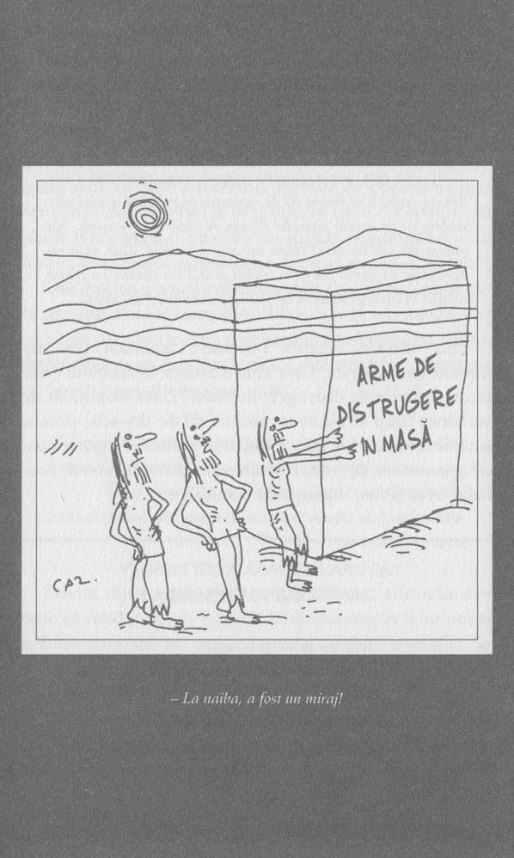
Sam Harris, filosof contemporan și unul dintre așa-numiții noi-ateiști, face aceeași afirmație în privința agnosticismului:
[Agnosticii spun că] nu poți dovedi un negativ. (Totul e în regulă până în acest punct.) Știința nu are cum să dovedească inexistența unei ființe supreme (lucru perfect adevărat). […]
[Dar] așa cum s-a exprimat colegul meu, chimistul Peter Atkins, trebuie să fim la fel de agnostici în privința teoriei care susține că pe orbita planetei Pluton se învârte un ceainic. Nu putem dovedi că acest lucru nu este adevărat. Dar asta nu înseamnă că teoria conform căreia există un ceainic pe orbită se află în aceeași situație cu cea care susține că nu există.
Prin urmare, singura întrebare rațională care ne rămâne este aceasta: Care sunt dovezile în sprijinul existenței armelor de distrugere în masă? Dacă dispunem de suficient timp și nu avem niciun fel de dovadă, putem susține absența lor fără a cădea în sofismul argumentum ad ignorantiam, pe baza faptului că, dacă ar fi existat, probabil că ar fi fost descoperite până acum.
LATURA DUIOASĂ A LUI RUMMY:
CÂNTECELUL LUI PREFERAT

Ieri, cu ochii la o stea,
Am întâlnit un om care nu exista.
Nici azi acolo omul nu era.
Ah, ce bine ar fi dac-ar pleca!
Hughes Meams

FALSA DILEMĂ
Vă întrebați poate cum de am ajuns până aici fără a cita nimic din cuvintele lui George Walker Bush. Am avut însă un motiv de ordin filosofic pentru a proceda în acest sens. O afirmație poate fi combătută logic dacă ea conține erori de raționament ce duc la concluzii false, dar o frază care n-are sens, ce pare a fi doar o înșiruire de cuvinte ca acelea scrise de o maimuță la tastatura unui computer, nu poate fi supusă nici unui tip de analiză convingătoare. În fața ei, unui filosof nu-i rămâne decât să exclame „Ceeee?”
Din fericire, s-a mai întâmplat când și când ca George W. să rostească unele fraze care chiar au sens – unul rău, dar suficient pentru a merita combătute. Modul în care președintele folosește eroarea logică a dilemei false constituie un fericit exemplu în acest sens:
Fiecare națiune, indiferent de regiune, are acum de luat o decizie. Ori sunteți cu noi, ori sunteți cu teroriștii.
Președintele George W. Bush, într-un mesaj televizat adresat sesiunii comune a celor două Camere ale Congresului, 20 septembrie 2001
Privită dintr-o perspectivă strict logică, afirmația comite în mod limpede păcatul falsei dileme. A fi cu noi și a fi cu teroriștii nu sunt singurele opțiuni posibile. Se poate să nu fii nici cu unii, nici cu ceilalți. (În unele cazuri, asta se numește neutralitate.)
Crearea unei false dileme constituie o modalitate ingenioasă prin care un politician poate măslui cărțile. Să luăm în considerare următoarele exemple:
Veți alege din nou partidul aflat acum la putere sau veți atrage un nou atac asupra New Yorkului? Voi alegeți: ori una, ori cealaltă.
şi
Sunteți alături de noi ori de forțele monopolului petrolier?
Un vorbitor scrupulos nu omite nicio posibilitate atunci când expune toate consecințele imaginabile. Iată-l, de pildă, pe desăvârșitul orator Donald Rumsfeld, care declara: „Știm cu certitudine că [Osama bin Laden] se află ori în Afghanistan, ori într-o altă țară, ori e mort.” Spusele lui par a acoperi toate posibilitățile, până la limita absurdului; în realitate, ele nu ne oferă nicio informație pe care n-o știam. Sau poate că Rumsfeld măsluia de fapt cărțile. Și mai exista, la urma urmei, o posibilitate, pe care n-a menționat-o: aceea ca Osama să nu fi existat niciodată.
Dar să luăm în considerare o altă modalitate frecvent întâlnită de utilizare a falsei dileme și vom înțelege cum poate fi ea folosită în mod corect.
Ai de gând să tunzi peluza sau vrei să stai acolo toată ziua?
Mama, către fiul ei
Mama din acest scenariu știe, firește, că mai există o sumedenie de alte posibilități pe lângă cele două pe care le-a menționat. Dar dacă este isteț, fiul nu va replica: „Ei, mamă, ce-ai zice dacă aș sta aici toată dimineața, apoi m-aș culca după-amiază, după care m-aș duce la un film?” Puștiul nu răspunde astfel fiindcă știe că mama îi pune în față o dilemă, numai că una mult prea reală. De fapt, ea spune: „Toate celelalte posibilități, în afară de a tunde peluza în clipa asta, sunt indiscutabile și orice altă opțiune, din punctul meu de vedere, înseamnă același lucru cu a sta aici toată ziua. Și de ce nu e asta o falsă dilemă, băiețaș? Fiindcă zic eu că nu e!”
Bush juca și el cartea mamei și, în realitate, spunea: „Decretez eu că ori alegeți să fiți cu noi, ori noi – SUA – o să vă tratăm ca și cum ați alege să fiți cu teroriștii.”
Dar sigur că „Sunteți ori cu noi, ori cu ei!” este o formulare mult mai sugestivă. Iar cea mai mare parte a comunității internaționale a fost – de bine sau de rău (și de toată gama intermediară) – suficient de deșteaptă încât să nu conteste logica unei asemenea formulări.
O altă problemă prea puțin cunoscută – și fără nicio legătură cu anterioara – a falselor alternative este ilustrată de următoarea anecdotă din lumea veche:
Doi cerșetori stau la mică distanță unul de altul, pe o stradă aglomerată dintr-un cartier recunoscut pentru antisemitismul lui. Unul poartă un carton pe care scrie VĂ ROG, AJUTAȚI UN VETERAN DE RĂZBOI RĂNIT, iar celălalt, unul cu mesajul AJUTAȚI UN EVREU BĂTRÂN ȘI SĂRAC.
Sute de oameni trec zi de zi pe lângă ei. Numai pentru a-i face evreului în ciudă, chiar și cei care în mod obișnuit n-ar da bani cerșetorilor aruncă ostentativ sume mari în farfurioara veteranului.
La un moment dat, un trecător dă amândurora aceeași sumă și apoi îl întreabă pe evreu:
— Auzi, de ce nu schimbi cartonul ăsta? Nu-mi place să-ți spun așa ceva, dar pe aici lumea nu-i iubește deloc pe evrei. Cu un mesaj ca al tău, n-o să primești niciun ban.
După ce trecătorul milos se îndepărtează, bătrânul evreu se întoarce spre celălalt cerșetor și-i spune:
— Ce părere ai, Moishe? Uite cine vrea să ne-nvețe pe noi negustorie!

NEVĂSTUICEALA
Una dintre cele mai abile șmecherii este cea făcută pe față, la vedere. Iată, de pildă, nevăstuiceala, în care un termen este înlocuit cu altul mai puțin delicat sau deranjant, chiar sub nasul ascultătorului. Dacă sunt folosite cu abilitate, nici nu știți ce v-a lovit. Să luăm, spre exemplu, următoarea nevăstuiceala lansată de un reprezentant al guvernului hotărât să prevină atacurile murdare:
INTERVIEVATOR CNN: Știți, în septembrie 2001, președintele spunea că, viu sau mort, o să punem mâna pe [Osama bin Laden]. Astăzi, încă n-am pus mâna pe el. Știu ce spuneți dumneavoastră, că s-au înregistrat succese în războiul împotriva terorismului. Într-adevăr așa a fost. Acesta este însă un eșec.
FRANCES FRAGOS TOWNSEND, CONSILIER LA DEPARTAMENTUL SIGURANȚEI INTERNE: Păi, n-aș fi atât de sigură… Este un succes care nu s-a înregistrat încă. Nu știu dacă privesc acest lucru ca pe un eșec.
Mulțumim pentru încurajare, doamnă Townsend. Ați deschis astfel poarta către o lume întreagă de situații riscante. De pildă: „Nu sunt beat, domnule polițist. Ceea ce vedeți dumneavoastră acum este o stare de trezie la care n-am revenit încă.” Sau: „Nu conduc mașina fără permis! Dacă vreți să știți, o conduc cu un permis pe care încă nu-l am.” Ori: „Nu, dragă, n-am fost concediat. Prefer să văd situația ca pe o promovare care încă nu a survenit.”
Nevăstuicelile sunt numite astfel ca urmare a abilității respectivului mamifer de a suge conținutul unui ou fără a-i sparge coaja. Nevăstuiceala este o formă aparte a echivocului, menită să neutralizeze o afirmație ori să evite un comentariu. Așa se face că nu retragem trupe, ci le relocăm. Nu escaladăm un război, ci avem o recrudescență. Iar în exemplul nostru, nu am dat-o-n bară, ci anticipăm succesul. Consilierul în cauză ridică nevăstuiceala la nivelul ei nec plus ultra, înlocuind un cuvânt cu opusul lui din punct de vedere al sensului. Avem de-a face cu o șmecherie demnă de cei mai abili șparlitori de ouă, una pe care George Orwell a anticipat-o când a născocit termenul Nouvorba.
Atribuind afirmației rostite de doamna Townsend calificativul de „echivoc”, i-am acordat un dram de adevăr, așa marginal cum este el; altfel spus, e ridicol de ambiguă, fără a fi însă un fals categoric. Dar care este punctul în care echivocul încetează să mai fie un angajament insistent și devine o minciună patentată?
Un tip merge pe Strada Mare, când îl vede pe un altul, pe care-l oprește și-i spune:
— Rappaport! Ce s-a întâmplat cu tine? Erai un ins scund și grăsan, iar acum ești înalt și slăbănog. Te îmbrăcai foarte bine și curat, dar acum ai haine vechi și murdare. Erai chel, pe când acum ai o claie de păr.
— Eu nu sunt Rappaport, răspunde celălalt.
La care primul tip exclamă:
— Așa, deci ți-ai schimbat și numele!
Frank Luntz, consultant al Partidului Republican, a scris o carte întreagă despre nevăstuiceala, intitulată Words That Work – Cuvinte care funcționează. El le recomandă politicienilor să spună:
Interceptare electronică NU ascultarea telefoanelor
Explorare energetică NU forare de puțuri petrolieri
Simplificare fiscală NU reformă fiscală
Atenuări ale impozitelor NU reduceri de taxe
Democrații nu se lasă nici ei mai prejos. Lingvistul liberal George Lakoff, sătul să rămână în urma isteților conservatori care înlocuiesc taxă pe proprietate cu taxă pe deces, și-a încercat și el mâna la contranevăstuiceală; cum vi se pare formula judecători ai libertății în loc de activiști judiciari? Frumoasă încercare, George, dar e limpede că mai pricepuți sunt conservatorii!
Nu e greu să înțelegem de ce sunt politicienii dispuși să plătească bani grei pentru asemenea sfaturi. Iată câteva pe gratis:
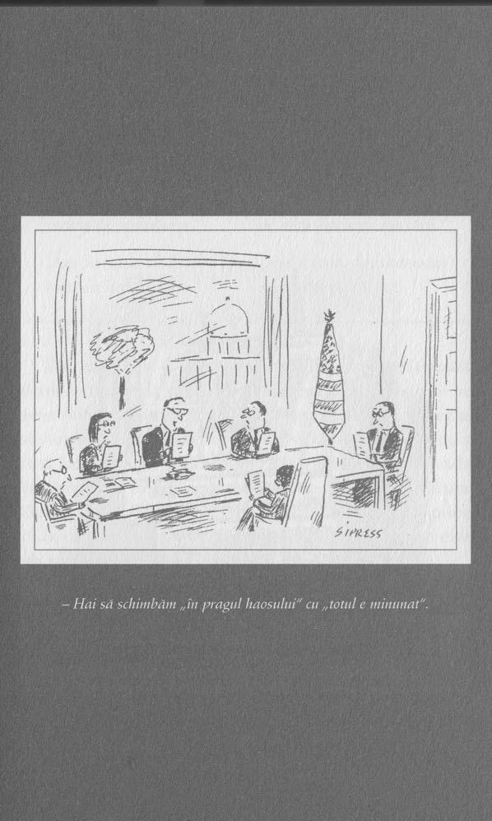
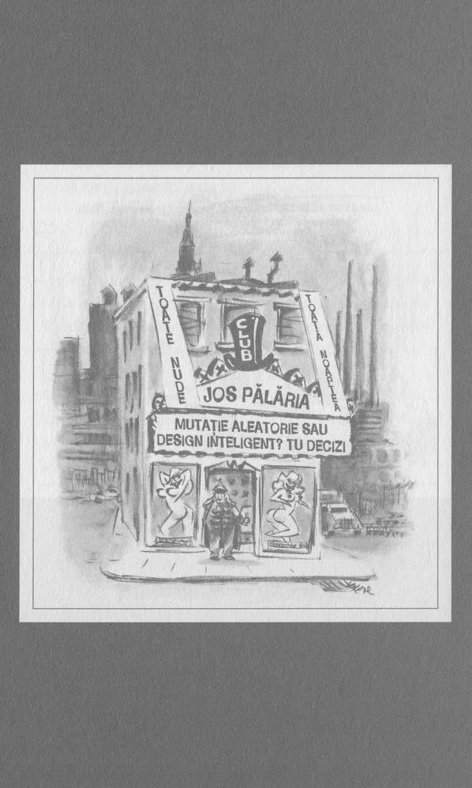
SĂ NU SPUI NICIODATĂ
„Mama și-a ucis victimele cu toporul.”
„Am petrecut șapte ani la închisoare și trei luni la un centru de reabilitare.”
„Am început să lucrez ca barman într-un club.”
FOLOSEȘTE ÎN LOC
„Mama era specialistă în tranșare.”
„Mi-am făcut educația într-unele dintre cele mai de elită instituții ale țării.”
„Am năzuit dintotdeauna să slujesc publicul.”
Dar stați așa! Se face doamna Townsend vinovată doar de uituceală sau și de comiterea unei variațiuni pe tema menționatului argument al ignoranței? În varianta sa, un lucru este presupus a fi adevărat doar fiindcă nu a fost încă dovedit ca fiind fals. Nimeni n-a făcut dovada că Osama nu va fi niciodată prins, așa că, în conformitate cu argumentația doamnei Townsend, putem presupune că la un moment dat va fi prins – iar asta pentru ea este un succes evident.
Vreți să repetați, doamnă Townsend?
Dar să nu ne înțelegeți greșit, nu luăm în derâdere acest tip de logică. Dimpotrivă, îl lăudăm. Doar că nu acum… încă.
O specie recent identificată de nevăstuiceala este „nespusa” în cartea cu același nume, Unspeak, a scriitorului Steven Poole. Nespusul se bazează pe tactica de a redenumi atitudinile politice, astfel încât noii termeni să conțină valori ascunse. Iată în continuare câteva exemple ingenioase de nespus în acțiune:
Sper ca toate femeile din această țară, indiferent dacă sunt de acord cu Roe sau nu, indiferent dacă ele vor lua hotărârea sau altcineva, să se reunească și să declare: Pro-alegere înseamnă că guvernul respectă individul – și nu aceasta este însăși esența țării noastre?
BARBARA BOXER, senator american
Adunăm declarații oficiale de la femeile care au fost afectate în mod negativ de avort, de la cele convinse că autenticul feminism este orientat spre viață, și de la specialiștii care știu că Roe a destrămat țesătura morală a profesiilor medicală și juridică.
NORMA McCORVEY, așa-numita „Rane Roe”, reclamanta căreia i s-a dat câștig de cauză în cazul Roe versus Wade (care a instituit dreptul la avort), dar care este actual o feministă pro-viață.
Își mai amintește cineva de vremurile în care pro-viață însemna anti-avort? Și când pro-alegere se traducea prin în favoarea avortului sau, mai explicit, în favoarea avortului la cerere?
Acelea erau glorioasele zile înainte ca reformatorii de cuvinte să pună stăpânire pe limba engleză și să redenumească atitudinile politice astfel încât noile nume să conțină argumente ascunse, cu o anumită încărcătură. În anii șaptezeci, militanții anti-avort au fost etichetați ca militanți pentru dreptul la viață, sintagmă pe care au schimbat-o recent în militanți pro-viață. Scânteia de geniu a acestei redefiniri constă în faptul că îi califică pe cei care li se opun ca fiind militanți anti-viață sau, mergând mai departe, pro-moarte. Astfel, alegerea între a fi pro-viață și pro-moarte seamănă bine cu aceasta: „Cine ți-ar plăcea să fii, Luke Skywalker sau Darth Vader?”
Tabăra celor pro-avort la cerere avea nevoie urgentă de un nou nume și astfel a apărut pro-alegere. Noul apelativ conține și o nerostită valoare perenă a americanilor: dreptul de a alege. Este cât se poate de neamerican să fii împotriva posibilității de alegere, deoarece țara este una a libertății și așa mai departe. (Din nefericire pentru cei pro-alegere, termenul este tarat de o aluzie vagă la consumerism, ca și când a alege dacă să duci o sarcină la termen sau nu ar fi cam același lucru cu a alege dacă să cumperi un televizor de înaltă definiție ori ba.)
Un mare avantaj al argumentelor ascunse este acela că rareori ajung să fie disputate. Pentru început, să ne întrebăm dacă toți militanții pro-alegere sunt pacifiști. Sau dacă se pronunță fără excepție împotriva pedepsei cu moartea. În niciun caz. Și atunci, cât de cuprinzătoare este poziția lor pro-viață? În mod fundamental, e limitată la embrionii umani, dar a recunoaște așa ceva ar însemna să fie iarăși catalogați ca simpli și desueți militanți anti-avort.
În mod similar, se declară oare toți militanții pro-alegere – așa liberali cum sunt ei – în favoarea libertății de alegere neîngrădite, de pildă în favoarea libertății de a asana zonele mlăștinoase sau de a deține în proprietate armament de asalt? Nu.
Și totuși, aceste neologisme prind la public. Devin termeni acceptați de dialog pentru comentatorii de televiziune, pentru analiștii politici și pentru șuetele la o cafea.
Iar rezultatul este acela că oamenii încep să folosească în mod firesc termeni care definesc în mod automat anumite poziții și atitudini fundamentale.
Următoarele sintagme sunt incluse în lista cuprinzătoare de nespuse extrem de delicate alcătuită de Steven Poole:
- design inteligent în loc de creaționism (ca și cum termenul „Designer Inteligent” ar fi mai puțin religios decât „Creator”);
- recrudescență în loc de escaladare;
- știință judicioasă în loc de… ei, bine, de știință (prietenii de la Philip Morris sunt responsabili pentru inventarea acestui termen, care conține supoziția ascunsă că există tot soiul de științe din care poți să alegi, inclusiv una nejudicioasă – știți dumneavoastră, aceea care susține că există o legătură între fumat și cancer).
Și iată una dintre preferatele noastre: prevenirea fraudelor electorale înlocuită cu ridicarea dreptului de vot pentru potențialii votanți minoritari și săraci.

ESCHIVA ARTISTICĂ
Ca o regulă generală, politicienii își pregătesc cariera urmând o școală de drept (există și excepții, desigur, precum Tom Delay, care a absolvit cursurile uneia de exterminatori). La facultatea de drept, acești aburitori în devenire deprind neprețuita artă a despicării firului lingvistic în patru cu o precizie amețitoare.
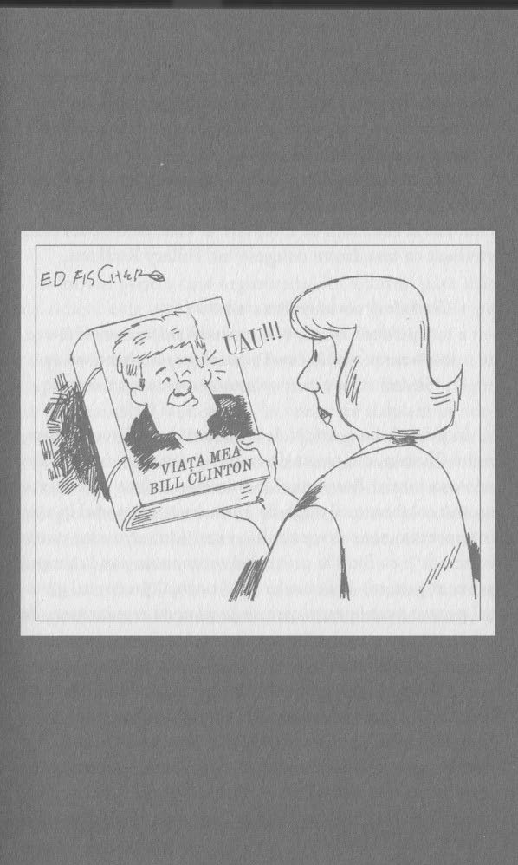
Partea ciudată este aceea că de multe ori, cu cât precizia limbajului folosit este mai mare, cu atât devine el mai echivoc și mai ridicol.
Poate că nici n-ar mai trebui să menționăm că fostul președinte William Jefferson Clinton a fost un student eminent al Facultății de Drept de la Yale, deși nu la fel de strălucit ca una dintre colegele lui, Hillary Rodham.
Depinde de sensul atribuit cuvântului este.
Președintele Bill Clinton, explicând juraților cum se face că n-a mințit când le-a spus principalilor săi colaboratori, în privința Monicăi Lewinsky, că „Nu este nimic între noi.”
În primul rând, oricât de ilară ar părea afirmația domnului Clinton, din punct de vedere gramatical nu-i putem reproșa nimic. Răspunsul la întrebarea dacă și-a mințit sau nu colaboratorii depinde într-adevăr de modul în care interpretăm sensul vocabulei „este” (din „Nu este nimic între noi”): ca fiind la prezentul momentan sau la timpul prezent general. Folosim în mod normal prezentul general pentru evenimente care se produc cu regularitate, de pildă „Mă trezesc în fiecare dimineață la ora șase”, sau pentru situații permanente, ca în „Sunt cetățean american”. Folosim însă prezentul momentan atunci când ne referim la evenimente care se întâmplă acum, în clipa de față. Domnul Clinton susține (cu o mină serioasă) că a folosit prezentul momentan când a spus „Nu este nimic între noi” – cu sensul că în clipa respectivă, când vorbea, și în cele foarte apropiate ei nu se petrecea nimic între el și domnișoara Lewinsky.
AMBIGUITATE UMORISTICĂ
„Toată noaptea, la ușa mea a bătut o tânără splendidă! În cele din urmă a trebuit s-o las să iasă.”
DIGBY, UNCHIUL LUI DAN
Motivul pentru care argumentul lui Clinton pare atât de ridicol este acela că ne amintește de șmecheriile pe care le folosesc țâncii pentru a-și zăpăci părinții, fără a recurge la minciuni gogonate. „Te-ai gândit în mod serios în după-amiaza asta la proiectul pentru ora de fizică?” „Sigur că da, mamă!” Traducerea: „În vreme ce dansam în dormitorul meu pe noul videoclip al lui Beyonce, mi-a căzut privirea pe proiectul de fizică și mi-am dat seama că e cam jalnic.” Sau, mai la obiect, ce părere aveți despre eleva de colegiu care susține în fața părinților că nu se culcă cu prietenul ei (eufemisme precum „a se culca cu” sunt o mină de aur pentru chițibușari).
Ceea ce fac Bill și tinerii pe care i-am menționat nu este în mod exact minciună, așa cum ar susține ei cu tărie, ci echivoc. La urma urmelor, ei schimbă un sens al cuvântului „este” (sau al expresiilor „sigur că da” ori „a se culca cu”), înlocuindu-l cu un altul care, speră ei, depinde de modul în care interpretăm noi răspunsul lor.
George Burns și Gracie Allen* și-au construit întregul spectacol în jurul acestei ambiguități a sensului unor cuvinte:
GEORGE: De unde ai florile astea?
GRACIE: Am fost s-o văd pe Mabel la spital.
GEORGE: Și?
GRACIE: Păi, tu mi-ai zis să-i iau flori.
GEORGE: Spune noapte bună, Gracie!
GRACIE: Noapte bună, Gracie.
Spune noapte bună, Bill.

ARGUMENT PRIN ANALOGIE SLABĂ
Când celelalte strategii de abureală dau greș, un talentat șmecheraș în ale politicii recurge la vechiul argument derivat din analogie, care s-ar traduce prin „Hmm, X… Asta-mi amintește de o poveste foarte instructivă despre Y, care este cam același lucru, așa că îmi susține opinia cu privire la X.”
De multe ori, firește, Y nu este același lucru cu X din anumite puncte de vedere esențiale, ceea ce face ca povestea lui Y să nu fie deloc instructivă. În aceste cazuri, logicienii spun că avem de-a face cu un argument prin analogie slabă.
Această prevedere îmi amintește de legislația care ar trebui introdusă pentru a interzice automobilele (fiindcă și ele ucid oameni).
TOM DELAY, fost membru în Camera Reprezentanților (și fost patron al unei firme de deratizare și dezinsecție), într-un atac la adresa unei prevederi a Congresului menită să interzică utilizarea cloradanului, o substanță carcinogenă, în produsele pentru controlul termitelor.
Uite ce e, Al-Qaeda poate introduce o rachetă nucleară în țara asta și poate ucide o sută de mii de oameni cu o asemenea rachetă bine plasată undeva. Ne-am reveni după așa ceva. Ar fi o tragedie teribilă, dar sindicatele cadrelor didactice din țara asta pot distruge o generație întreagă.
NEAL BOORTZ, comentator libertarian, într-un atac la adresa sindicatelor din învățământ, în cadrul unui interviu pentru emisiunea Hannity & Colmes, de la Fox News.
E ca atunci când e în ultima repriză a unui meci de fotbal, ești fundaș, echipa ta atacă și e în avantaj, iar adversarii sunt disperați și încearcă să te oprească, fără a reuși însă mare lucru. N-au trecut de tine nici măcar o dată, de două zile încoace. Și o să tot auzi îndreptate spre tine, sumedenie de Ave Maria de ultim moment. Așa că, aveți răbdare cu noi!
Senatorul CHUCK GRASSLEY, despre progresele audierilor pentru nominalizarea lui Samuel Alito la Curtea Supremă.
Ceea ce vrem să spunem de fapt este că o analogie slabă seamănă cu un membru al Congresului împleticindu-se printr-o furtună cu grindină. Nu cereți lămuriri, că oricum n-ar ajuta. Și exact asta vrem să spunem.
Cu câțiva ani în urmă am început să colecționăm similitudini interesante (un fel de analogii), care nu duc nicăieri anume, dar sunt, la o adică, simpatice. Iată în continuare câteva dintre cele mai recente:
- Avea un simț artistic extrem de rafinat, ca al cuiva care poate deosebi untul de margarină.
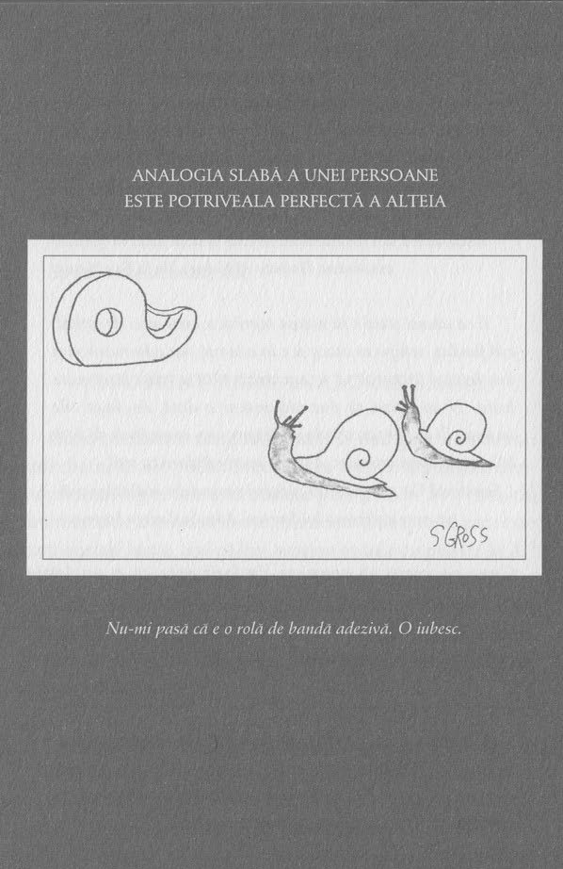
- A intrat în biroul meu ca un centiped cu nouăzeci și opt de picioare lipsă.
- S-a lipit de el ca și când ea ar fi fost o colonie de microbi, iar el carne de vită ținută la temperatura camerei.
- Lampa stătea pur și simplu acolo, ca un obiect neînsuflețit.
O analogie funcționează pe baza ideii că, dacă lucrurile sunt similare din anumite puncte de vedere, sunt similare și din altele. Dar înainte să facem deosebirea între analogiile slabe și cele tari, e necesar să înțelegem că, prin definiție, nicio analogie nu este perfectă; dacă ar fi perfectă, n-ar mai fi analogie, ci identitate – adică cele două lucruri comparate ar fi similare din toate punctele de vedere, nu numai din câteva. Prin urmare, privite în sens absolut, toate analogiile sunt într-o oarecare măsură analogii slabe, deci imperfecte. Dar Dumnezeu știe că unele sunt mai slabe decât altele.
Cele mai anemice dintre ele au unul dintre aceste defecte sau pe ambele:
1. Presupusele puncte primare de similaritate între lucrurile sau evenimentele comparate fără substanță.
2. Presupusele puncte de similaritate deduse nu corespund.
Între oricare două obiecte, oricât de diferite ar fi unul de celălalt, există întotdeauna unele similarități, chiar dacă acestea sunt vagi. Spre exemplu, odată Lewis Carroll le-a adresat cititorilor săi următoarea ghicitoare fără sens: „Prin ce se aseamănă un corb cu un șemineu?”
Clenciul era că nu seamănă prin absolut nimic. Spre surprinderea lui Carroll însă, un cititor a găsit o soluție ingenioasă: „Poe a scris despre amândouă.”*

Să ne întoarcem la analogia exterminatorului, dintre potențialul carcinogen al unei otrăvi pentru termite și riscurile mortale pe care le prezintă automobilele. Delay are dreptate când susține că cele două sunt similare în sensul că ambele au potențialul de a ucide ființe umane. Ceea ce lipsește însă în mod evident din această analogie este probabilitatea statistică a fiecărui tip de deces. Bănuiala noastră este că numărul victimelor per locuință stropită cu cloradan este mult mai mare decât cel al morților per mașină ce circulă pe stradă. În plus, Delay omite să facă și o analiză cost-beneficii. Și de această dată nu putem decât să bănuim, dar ni se pare că viața fără cloradan – chiar dacă asta înseamnă viața cu termite – ar avea un impact mai puțin năucitor pentru omul de azi decât viața fără automobile. Așa că există, în mod cert, anumite puncte esențiale de nesimilaritate care nu au fost incluse în analogie, fără îndoială fiindcă nu țin. Foarte, foarte slab, Tom!
Cât despre domnul Boortz, se pare că domnia sa vrea să ne convingă că, fiind mai dăunătoare decât teroriștii cu rachete nucleare, sindicatele cadrelor didactice ar trebui combătute cu o și mai aprigă fervoare. Raționamentul este logic: Dacă premisa lui absurdă ar fi adevărată, probabil că am desființa cu plăcere sindicatele profesorilor. Slăbiciunea rezidă însă în presupusul punct de similaritate.
Analogiile slabe ale lui Delay și Boortz au în comun faptul că ambele fac un apel patetic la emoții și sentimente. Delay încearcă să ne înspăimânte sugerând că, dacă interzici cloradanul numai deoarece uneori omoară oameni, următoarea măsură pe care ar trebui s-o iei ar fi să scoți în afara legii rock-ul agresiv din același motiv și – cine știe? — chiar și ridicatul din pat dimineața, fiindcă s-a demonstrat că probabilitatea de a fi lovit de un glonț rătăcit e mai mare dacă te scoli din pat decât dacă rămâi acolo. Interzicerea automobilelor nu mai pare chiar atât de improbabilă în acest context, nu-i așa? Am avea toate motivele să ne temem de un control guvernamental extins sau de ceea ce un libertarian numea „statul-guvernantă”.
Pentru Boortz, apelul la latura emoțională este mult mai simplu: Vă e frică de teroriști? Ați face bine să vă temeți mult mai mult de sindicatele profesorilor.
În ceea ce privește analogia senatorului Grassley între audierile pentru nominalizare și fantezia lui fotbalistică, nu putem decât să bănuim că e slabă, fiindcă am adormit până la finele celei de-a doua reprize.

ARGUMENTUL PANTEI ALUNECOASE
În ziua de azi, avertismentele de tipul „pornim pe o pantă alunecoasă” reprezintă ultimul răcnet al modei pentru politicieni, analiști, mame și proprietarii de restaurante. Este clasicul argument „un lucru duce la altul și, înainte să-ți dai seama, ajungi în rahat până la gât”. Partea frumoasă a acestui argument este că poți aranja orice rezultat la baza pantei atâta vreme cât formulezi de-a lungul ei pași relativ credibili.
Dacă Curtea Supremă zice că la tine acasă poți face sex liber-consimțit (cu persoane de același sex), atunci ai dreptul la bigamie, ai dreptul la poligamie, ai dreptul la incest, ai dreptul la adulter. Ai dreptul la orice.
Ex-senatorul Rick Santorum
Argumentul pantei alunecoase afirmă că evenimentul A va declanșa o reacție în lanț ce va duce în cele din urmă la un eveniment nedorit. Este important însă să reținem că nu toate argumentele de acest tip sunt eronate, nici măcar – dintr-o anumită perspectivă – cel al senatorului Santorum.
Într-un argument valid de tip pantă alunecoasă, evenimentul A atrage după sine în mod logic reacția în lanț care duce la văgăuna plină de lupi din capătul pantei. Poate că raționamentul senatorului menționat sună cam așa:
1. Curtea Supremă pare a spune că o relație sexuală liber-consimțită în intimitatea propriului cămin este protejată prin Constituție.
2. În acest caz, atunci relația sexuală numită bigamie este și ea, în mod logic, protejată. La fel poligamia. Și incestul. Și adulterul.
Hm! Nu cumva există ceva lunecos în logica senatorului Santorum, mai precis în anvergura premisei sale?
Singura modalitate prin care argumentul lui ar putea fi valid din punct de vedere logic este eventualitatea că unicul considerent în încercarea de a stabili caracterul constituțional al protejării oricărui tip de relație sexuală acasă este dreptul la intimitate. De fapt, am putea susține în fața Curții Supreme că aici se încadrează și adulterul: este o afacere de ordin personal, între doi adulți care consimt liber la ea, așa că este protejată de Constituție și cu asta, basta. Dar ar fi destul de riscant, dacă nu total smintit, să susținem că la fel stau lucrurile cu incestul între doi adulți care consimt. Trebuie luate în considerare și alte elemente pe lângă intimitatea celor doi parteneri – de pildă modul în care legătura lor îi afectează pe ceilalți membrii ai familiei sau riscul de a da naștere unui copil cu defecte genetice. Și nu e nicio ambiguitate în privința problemelor de intimitate în ceea ce privește bigamia și poligamia. Ambele sunt relații ce nu sunt exclusiv sau în primul rând de natură sexuală și au în mod cert numeroase implicații, inclusiv unele de ordin legal, care afectează și alte persoane, precum copiii familiilor respective. Prin urmare, nu-i putem oferi senatorului Santorum intrare liberă pe tărâmul argumentului de tip pantă alunecoasă valid din punct de vedere logic.
Dar mai există un domeniu, altul decât logica, apt să evalueze validitatea unui argument de tip pantă alunecoasă: cel psihologic. La fel ca majoritatea judecăților de ordin psihologic, și acesta este întotdeauna incert; altfel spus, la nivel psihologic, ele nu pot fi niciodată susținute în mod categoric, fiindcă de fiecare dată alunecă în clasa celor de tipul poate că e adevărat, dar poate că nu.
Iată, spre exemplu, anecdota despre un proprietar de restaurant din Toledo, Ohio:
Doi bărbați stau față în față într-un compartiment de tren. Primul este un om de afaceri vârstnic, care își verifică registrele. Din când în când aruncă o privire spre ceasul Omega de aur, de la încheietură. Celălalt este un tip mult mai tânăr, îmbrăcat în niște blugi jerpeliți. După o vreme, tânărul întreabă:
— Scuzați-mă, îmi puteți spune cât e ceasul?
Bărbatul în vârstă nu răspunde.
— Scuzați-mă, vă rog, dar puteți să-mi spuneți cât e ceasul?
Omul de afaceri se uită pe fereastră, apoi se întoarce spre el și răspunde:
— Nu!
Enervat de atitudinea lui, tânărul continuă:
— Uitați ce e, v-am pus o întrebare cât se poate de politicoasă. De ce nu vreți să-mi spuneți cât e ceasul?
— Dacă îți spun cât e ceasul, o să începem o conversație, replică afaceristul. Și o să afli tot felul de lucruri despre mine. O să afli că sunt proprietarul celui mai elegant restaurant din Toledo și că am o fiică foarte frumoasă, nemăritată. O să vii în vizită la noi. O să te îndrăgostești de ea. O să te însori cu ea…
— Și de ce ar fi asta ceva atât de groaznic? Sunt un tânăr întru totul respectabil.
— Poate, răspunde vârstnicul. Dar eu nu vreau un ginere care nu-și poate permite un ceas de mână!
Toate lunecușurile pe care le creează proprietarul de restaurant sunt pure speculații psihologice. De pildă, cât de frumoasă poate fi fata lui, pentru ca toți tinerii să se îndrăgostească instantaneu de ea? Nu știm. Ca să fim sinceri, noi n-am văzut-o niciodată, deși nu ne îndoim că e foarte drăguță, da, domnule! Ideea e că, poate, dacă i-ar spune tânărului cât e ceasul, asta ar duce la măritișul respectivei fiice. Sigur, așa ceva s-ar putea întâmpla. Dar poate că nu. Deci nu ne spune nouă că ai prezentat un argument decisiv și irefutabil, tataie!
Și asta-i la fel de valabil și pentru tine, Rick. Dacă tu vii cu un argument de tipul „Odată ce acceptăm sexul homosexual în intimitatea casei, Curtea Supremă se va simți mai îndemnată să ia în calcul protejarea bigamiei etc”, tot ce putem spune este poate că da, poate că nu. Nu cunoaștem psihologia individuală a membrilor Curții Supreme, și mai cu seamă a celor din Toledo, Ohio.
PANTA ALUNECOASĂ INVERSĂ
În cartea On Murder (Despre crimă), Thomas de Quincey scria: „Dacă un om se dedă o dată la crimă, foarte curând va ajunge să nu mai aibă o părere chiar atât de rea despre furt; de la furt ajunge apoi la beție și la încălcarea sabatului, iar de acolo la impolitețe și lenevie.”
Spusele lui ne amintesc de o altă istorioară clasică:
Doi tineri baptiști foarte credincioși se prezintă în fața pastorului pentru a discuta despre apropiata lor căsătorie. Cei doi sunt frământați de o problemă în privința căreia au nevoie de sfaturile lui.
— Părinte, începe tânărul, eu și logodnica mea am dori foarte mult să dansăm împreună la nunta noastră. Se poate?
— În niciun caz! replică pastorul. Dansul e lucrătura diavolului.
— Bine, spune tânăra, și o altă întrebare îi vine imediat în minte: Dar cum rămâne cu sexul? Putem face sex?
— Categoric da, răspunde pastorul. Geneza 1:28 ne poruncește să dăm rod și să ne înmulțim.
— Ăăă, dar se poate și cu femeia deasupra? vrea tânărul să știe.
— Nicio problemă, atât timp cât dați rod și vă înmulțiți.
— Dar pe masa din bucătărie?
— Asta nu schimbă nimic. Dați-i drumul!
— Dar în picioare?
— ÎN NICIUN CAZ! urlă pastorul.
— Serios? De ce nu?
— Păi, asta ar putea duce la dans!

DEOSEBIRE FĂRĂ DIFERENŢĂ
Când candida la Președinție, senatorul John Kerry se declara în favoarea uniunilor civile între homosexuali, cu includerea tuturor drepturilor și avantajelor inerente căsătoriei, dar afirma că se opune căsătoriilor civile între homosexuali. Întrebat de un reporter care este mai exact deosebirea între o uniune civilă și o căsătorie civilă, Kerry a oferit următorul răspuns:
Există o deosebire. Nu există deosebiri în privința drepturilor conferite. Deosebirea constă în întregul Americii, care din punct de vedere cultural, istoric și religios, percepe căsătoria în mod cu totul diferit.
Ha? Ce s-a întâmplat aici? După ce a recunoscut că nu există nicio deosebire între căsătoria civilă și uniunea civilă – fiindcă unde altundeva am putea căuta deosebirile, dacă nu în domeniul „drepturilor conferite”? — Kerry merge mai departe și spune că de fapt există o diferență.
Ce s-a întâmplat aici, desigur, a fost că senatorul a încercat să ne tragă pe sfoară. Kerry s-a văzut nevoit să creeze o deosebire acolo unde nu există niciuna, pentru a evita să adopte impopulara poziție „pro-căsătorii între homosexuali”, și a-și netezi concomitent drumul declarându-se „pro-uni-unile civile între homosexuali”. Prin urmare, a pus în aplicare tactica folosită de politicieni încă de pe vremea în care Cain și Abel își disputau titlul de fiu preferat: abureala.
Kerry a utilizat una dintre cele mai vechi stratageme din arsenalul aburitorilor, aceea de a face o deosebire fără nicio diferență. Și a procedat într-un mod cât se poate de abil, atribuind deosebirea unei autorități de necontestat, publicul american; în acest fel a comis o altă eroare logică frecvent întâlnită: apelul la autoritatea celor mulți (sau, așa cum îl numeau eminențele cenușii din vremea Imperiului Roman, argumentum ad populum).
La o emisiune televizată târziu în noapte, un comic a conferit un aspect practic controversei cu privire la căsătoria între homosexuali: „În cazul în care conservatorii sunt ferm hotărâți împotriva sexului homosexual, aș zice că mariajul între persoanele de același sex ar fi cea mai bună soluție!” Dar acesta e un argument cu totul diferit.
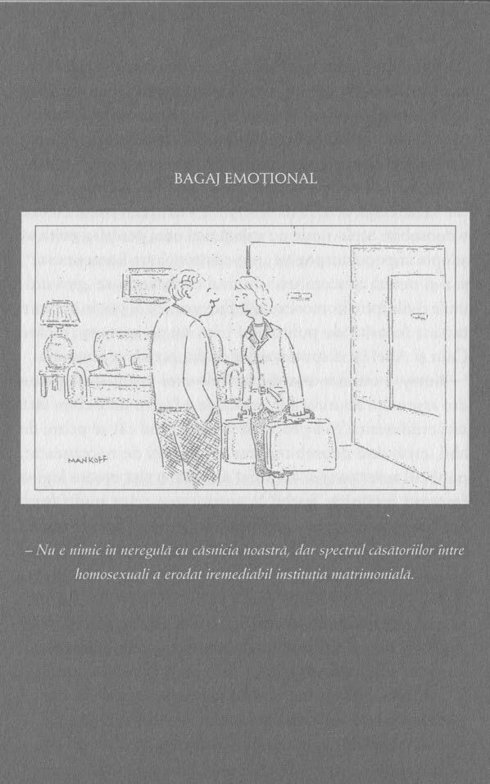
Eroarea deosebirii fără diferență se produce atunci când se insistă asupra unui termen anume, în defavoarea altuia, deși ambii au exact aceeași semnificație. Înlocuirea termenilor se face de obicei fiindcă unul are conotații emoționale, iar celălalt nu. În cazul nostru, termenul uniune – cu toate drepturile și privilegiile inerente căsătoriei – nu are încărcătura emoțională a cuvântului căsătorie, așa că, ce naiba, hai să facem o distincție falsă între cele două vocabule.
Vechea noastră cunoștință, senatorul Rick Santorum, a fost chiar mai aproape de adevăr decât Kerry când a spus:
[Dacă] există legi pe care statele vor să le adopte, cu privire la anumite avantaje sau lucruri de același gen, nicio problemă. Dar mie „uniune civilă” îmi sună prea mult a căsătorie.
Just, Rick! Iar motivul pentru care sună la fel este că înseamnă exact același lucru.
În încercarea de a găsi o justificare pentru distincția falsă pe care a operat-o, Kerry a folosit vechiul argumentum ad populam: deosebirea constă în opinia „întregului Americii”. Acest argumentum ad populum afirmă că „Dacă distincția între uniune și căsătorie este populară, înseamnă că trebuie să fie acceptabilă.” Iată un argument nerecomandabil celor care nu au obținut votul popular.

SUPOZIŢII ASCUNSE
Orice comentator politic care merită să aibă propria sa emisiune pe canalul Fox News știe că, atunci când vine vorba despre ascunderea adevărului, îngroparea lui constituie o soluție eficientă. De ce să riști o minciună evidentă, gogonată, când o supoziție îndoielnică, învăluită într-un argument aparent logic, poate trece neobservată? O astfel de supoziție care a trecut testul timpului este cea care afirmă că un lucru e acceptabil din punct de vedere moral fiindcă este „natural”, adică așa cum l-a lăsat Mama Natură.
Iată-l în acest sens pe Bill O’Reilly, în cadrul emisiunii sale, The O’Reilly Factor, de la Fox News, minimalizând cercetările științifice care demonstrează că nu s-au constatat efecte psihologice negative la copiii care au părinți de același sex:
Natura dictează că o mamă și un tată constituie formula optimă [pentru creșterea copiilor]. De ce n-a făcut natura [dacă nu există probleme psihologice] ca oricine să poată rămâne însărcinat mâncând o brioșă?
Remarcați supoziția nerostită a domnului O’Reilly: cursul dictat de natură este întotdeauna optim, din toate punctele de vedere. Dar simplul fapt că „natura dictează” că e nevoie de un bărbat și o femeie pentru a face un copil nu înseamnă în mod necesar că aceeași combinație este și cea mai bună când vine vorba despre creșterea copiilor. Dacă ar fi să urmăm raționamentul lui O’Reilly, pentru a ne încălzi iarna, cea mai eficientă modalitate ar fi să alergăm de colo-colo în costumul lui Adam, în loc să ne înfofolim în haine groase. La urma urmei, natura nu ne-a adus pe lume în jachete sport arătoase, nu-i așa? Și nici în celălalt veșmânt preferat de O’Reilly, blana de oaie. De asemenea, nu putem să nu ne întrebăm dacă folosirea lufei în preludiu este chiar metoda intenționată de natură.
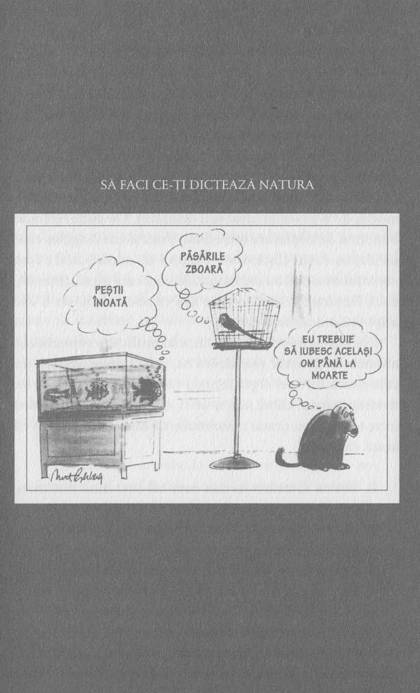

EROAREA NATURALISTĂ
Acest tip de supoziție ascunsă își are rădăcinile într-o eroare atât de frecvent utilizată, încât a primit propriul său nume: eroarea naturalistă sau apelul la natură – afirmația că un lucru este bun sau just fiindcă e natural sau, invers, că e rău pentru că e nenatural. Supoziția nu chiar atât de ascunsă, implicată aici, este că natura ne indică modul de a proceda ideal sau dezirabil. De pildă, cel mai bun mod de deplasare între New York și Los Angeles este pe jos, nu-i așa? (Interesant e faptul că, atunci când a fost inventat avionul, au existat unele voci care au susținut că, dacă Dumnezeu ar fi vrut ca noi să zburăm, ne-ar fi dat aripi sau măcar stewardese.)
Chestia simpatică în privința identificării supozițiilor ascunse în general este aceea că, odată ce le găsești, de cele mai multe ori argumentele construite pe baza lor se destramă ca și când nici n-ar fi existat. Dacă analizăm întreaga argumentație a domnului O’Reilly, constatăm că arată cam așa:
1. Tot ce dictează natura este cel mai bine din toate punctele de vedere.
2. Natura dictează că numai un bărbat și o femeie pot avea un copil.
3. Prin urmare, este firesc ca un bărbat și o femeie să asigure cea mai bună creștere a unui copil.
Când argumentația este prezentată astfel, în întregime, devine limpede că supoziția ascunsă – ceea ce e natural e întotdeauna și din toate punctele de vedere cel mai bun este sucită de-a binelea. Nu vom comenta fantezia personală a domnului O’Reilly, cea cu brioșa fecundantă. Trăiește și lasă-i și pe alții să trăiască, asta spunem noi.

ÎNCADRAREA DEZBATERII
Orice membru al unei echipe de dezbateri de la cursurile liceale știe care este importanța încadrării acesteia, a limitării sale la ceea ce este relevant pentru subiectul discutat, și deci a excluderii aspectelor nesemnificative. Dar în ziua de azi, sintagma „încadrarea dezbaterii” a ajuns să însemne „măsluirea cărților astfel încât numai chestiunile care îți susțin poziția să poată fi discutate”. Știm însă că am dat de necaz atunci când însuși limbajul folosit pentru a descrie protocolul unei dezbateri echitabile începe să fie manipulat pentru a desemna o tactică de argumentare dubioasă:
Dezbaterea nu ar trebui să se axeze pe recrudescența conflictului ori pe detaliile sale. Această dezbatere nu ar trebui să se refere nici măcar la războiul dus până acum în Irak, la greșelile comise ori la întrebarea dacă putem câștiga în plan militar sau nu. Dacă le permitem democraților să ne împingă într-o dezbatere asupra recrudescenței sau a situației actuale din Irak, vom pierde.
Fragment dintr-un memoriu al lui John Shadegg (Arizona) și Peter Hoekstra (Michigan), membri ai Camerei Reprezentanților, referitor la modul de dezbatere a unei rezoluții a Camerei, intitulate „Dezaprobarea deciziei prezidențiale anunțate pe 10 ianuarie 2007, de a desfășura în Irak încă douăzeci de mii de soldați combatanți” (citat în buletinul online Think Progress)
Iată că am încadrat astfel dezbaterea care face cadrul praf și pulbere!
Întreaga rezoluție, H. Con. Res. 63, trebuie să fi stabilit un record al conciziei în Congres:
1. Congresul și poporul american vor continua să-i susțină și să-i protejeze pe membrii forțelor armate ale Statelor Unite care activează sau care au activat cu bravură și onoare în Irak; și
2. Congresul dezaprobă decizia președintelui George W. Bush, anunțată pe 10 ianuarie 2007, de a desfășura în Irak alți peste douăzeci de mii de militari combatanți.
Rezoluția avea deja o reîncadrare în textul ei. În primul rând, republicanii au încercat să încadreze chestiunea pentru a demonstra că democrații nu susțin trupele trimise în Irak. Pe urmă însă, democrații au demontat cadrul respectiv și l-au folosit pentru a-i prinde în el pe republicani: au adăugat prima clauză.
Singura chestiune rămasă de dezbătut pentru republicani era cea de-a doua clauză: dezaprobarea recrudescenței. Stratagema lui Shadegg și Hoekstra este tulburător de îndrăzneață: au reîncadrat dezbaterea astfel încât să nu se mai refere la nimic!
Lecția pentru acasă este aceasta: Când reîncadrați, dați dovadă de îndrăzneală!
GÂNDIȚI ÎN LIMITELE CADRULUI: SFATURI DE ZI CU ZI PENTRU REÎNCADRARE
- Pentru discuțiile cu soțul/soția: Sigur că ar trebui să vorbim despre relația noastră, dragă. Dar infidelitățile mele, viața sexuală, încrederea, banii, casa și sprijinul reciproc ies din discuție.
- Pentru discuțiile cu angajații: Obiectivul acestei întâlniri, Bob, este acela de a discuta despre rezultatele muncii tale. Te rog să nu pomenești despre lucruri precum contribuția ta la activitățile firmei. Sincer, compania nu vrea să fie pusă în situația de a fi nevoită să-ți ofere o bine-meritată creștere salariată.
- Pentru avocații care solicită o întrevedere cu judecătorul: Onorată Instanță, în acest proces, unica problemă a Curții ar trebui să fie durata sentinței primite de acuzat. Avocatul apărării tot încearcă să susțină că pârâtul este nevinovat. Vă rog să țineți seama că, dacă o luăm pe panta asta, acuzarea va pierde.

RETORICA REPLICILOR SPIRITUALE
Pentru a încheia acest capitol într-o notă pozitivă, trebuie să amintim o formă de adresare iscusită, care folosește uneltele diavolului în beneficiul îngerilor: replica spirituală.
Declar că, dacă așa stau lucrurile, generalul Pinckney le-a păstrat pe toate pentru el însuși și m-a lipsit pe mine de cele două ale mele.
Președintele JOHN ADAMS, răspunzând în 1798 zvonul că l-a trimis pe generalul Pinckney în Anglia să aducă de acolo patru amante, două ale generalului și două ale sale.
UN CHIȚIBUȘAR DIN MULȚIME: (strigând către candidatul la alegerile prezidențiale din 1928, Al Smith): Dă-i înainte, Al, nu te sinchisi de mine! Spune-le tu tot ce știi. N-o să dureze mult.
AL SMITH: Chiar dacă-o să le spun ce știm amândoi, tot n-o să dureze mai mult.
JACK SĂ NU CUMPERI NICI MĂCAR CU UN VOT MAI MULT DECÂT E NECESAR. AL NAIBII SĂ FIU DACĂ AM DE GÂND SĂ PLĂTESC PENTRU O VICTORIE COVÂRȘITOARE!”
Candidatul la alegerile prezidențiale John F. Kennedy, prefăcându-se că citește o telegramă de la tatăl său, ca răspuns la zvonurile că Joseph Kennedy plănuia să cumpere alegerile.*
Din păcate însă, timpurile s-au schimbat:
Du-te-n mă-ta!
Vicepreședintele Dick Cheney către senatorul Patrick Leahy, ca răspuns la criticile acestuia din urmă referitor la presupusele profituri obținute de Halliburton din război.
Ce să mai spunem, decât că jinduim la zilele de dinainte să ajungem la fundul sacului cu replici spirituale!

II

STRATEGIA „BA PE-A MĂ-TII”
Abureala prin atacuri la persoană

În cadrul acestei strategii, politicianul aruncă un nou ingredient în oala limbajului ambiguu: jignirile de ordin personal, cunoscute uneori sub numele de murdărie, ca în vorbe murdare. Ideea este aceea de a suplimenta limbajul echivoc cu derutante aluzii de josnicie referitoare la adversar.

VINOVAT PRIN ASOCIERE
O metodă abilă de a-ți ataca rivalul este tehnica anturajului nepotrivit, sau vinovăția prin asociere. Să luăm, spre exemplu, cazul regretatului reverend Jerry Falwell și al oponentului său, personajul Tinky Winky din serialul de desene animate Teletubbies:
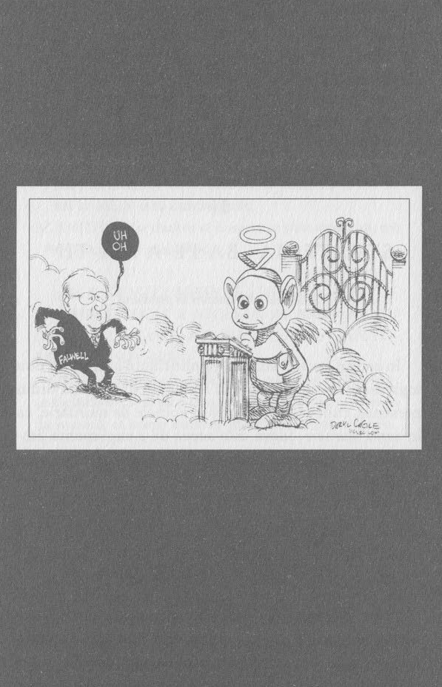
E mov – culoarea preferată a homosexualilor; iar antena lui are formă triunghiulară – un alt simbol al homosexualilor.
Falwell, despre Tinky Winky
Reverendul Jerry ar fi vrut să ne convingă de faptul că Tinky Winky face o propagandă insidioasă pentru stilul de viață așa-numit gay și că, prin urmare, personajul în cauză nu numai că ar trebui disprețuit, ci și interzis pe micile ecrane.
Bun, de unde să începem? În primul rând, să lăsăm la o parte întrebarea evidentă „Și ce-i atât de rău dacă Tinky Winky e homosexual sau are simpatii gay (ca să nu mai spunem că unul din nouă personaje de desen animat se naște homo)?” Argumentul reverendului se baza pe ideea că Tinky și un grup social cu care el nu era de acord au în comun anumite atribute stilistice. Dacă Tinky ar fi ales o svastică în chip de accesoriu vestimentar, i-am fi dat clericului dreptate. Dar antena lui de formă triunghiulară?! Nu cumva ea îi amenință și pe profesorii de geometrie din întreaga țară? Pentru a nu mai lungi vorba, Falwell atribuie o „vinovăție” prin asociere, iar atât vina, cât și asocierea par în mare parte a exista doar în mintea lui.
Atacul senatorului Joseph McCarthy la adresa lui Edward R. Murrow este un exemplu mult mai viclean de învinovățire prin asociere:
Iar faptele mă determină să vă spun că domnul Edward R. Murrow, cu douăzeci de ani în urmă, a fost angajat în propaganda în favoarea cauzei comuniste. De exemplu, Institutul pentru Educație Internațională, al cărui director era, a fost ales ca reprezentant de către o agenție sovietică pentru a face o treabă care în mod normal ar fi intrat în atribuțiile poliției secrete ruse.
Senatorul Joseph McCarthy, audierile în fața Comitetului pentru Activități Neamericane
În acest caz, asocierea este cu Institutul pentru Educație Internațională, o organizație care a colaborat la un moment dat cu Uniunea Sovietică. Prin urmare, conform lui McCarthy, Murrow este ipso facto propagandist și simpatizant comunist. În realitate, activitatea lui Murrow în cadrul IEI presupunea să facă aranjamentele necesare pentru ca savanți europeni aflați în situații riscante în țările lor să poată preda în colegiile și universitățile americane. La un moment dat, în această categorie au intrat și oameni de știință sovietici. Dar pentru McCarthy, asemenea detalii nu făceau decât să-i strice ecuația atât de frumos concepută: dacă lucrezi cu o persoană dintr-o țară comunistă, înseamnă neapărat că ești un nomenclaturist. Piesa lui de rezistență a fost fraza în care afirma că departamentul lui Murrow de la IEI „a fost ales ca reprezentant de către o agenție sovietică pentru a face o treabă care în mod normal ar fi intrat în atribuțiile poliției secrete ruse.” Această parte, desigur, este o pură scorneală: activitatea lui Murrow nu avusese niciun aspect polițienesc. Dar când fișa postului tău prevede învinovățirea prin asociere, poți întotdeauna să recurgi și la asocierile libere.
Uneori însă, nu persoana care face declarația politică este cea care se dedă la învinovățire prin asociere, ci noi, publicul. Ar trebui să ne fie rușine de noi înșine – tocmai noi, cei care s-ar cuveni să fim un exemplu pe care alții să-l urmeze fără a sta pe gânduri! Cum reacționați dumneavoastră, de pildă, la următoarele cuvinte?
Apele voastre sunt pe moarte… Copacii voștri mor. Animalele sălbatice sunt închise în grădini zoologice. Tu ești în grădina zoologică, omule! Cum ți se pare asta!
Charles Manson, criminal și activist pentru drepturile animalelor
Nu ni se întâmplă prea des să-i includem pe Jerry Falwell, Joseph McCarthy și Charles Manșon pe aceeași listă, dar trebuie să recunoaștem că ne dă o senzație plăcută. Aserțiunile lui Jerry și Joe comit eroarea anturajului nepotrivit, aruncând vina sau dizgrația asupra unui grup prin faptul că îl leagă de o persoană sau de un alt grup cu o reputație proastă. Cuvintele lui Charles îl ispitesc pe orice cetățean serios să comită și el o eroare similară, respectiv eroarea genetică.
Faptul că Charles Manson este ecologist și activist pentru drepturile animalelor pare, desigur, greu de crezut, însă nu este ilogic în sine. Convingerea că e în regulă să ucizi oameni, dar nu e bine să ții animalele în cuști nu e o contradicție, ci o scrânteală categorică. Dar ideea că un asasin smintit precum Manșon militează pentru drepturile animalelor ne-ar putea îndemna să ne reconsiderăm poziția față de libertățile de ordin civil ale patrupedelor, exact la fel cum faptul că Hitler era vegetarian ne-ar putea ispiti să ignorăm drepturile mamiferelor furnizoare de cotlete. În ambele cazuri, am comite eroarea genetică, judecând caracterul fals sau adevărat, just sau injust, al unui enunț în funcție de persoana care îl rostește. Dar atât enunțurile logice, cât și cele morale sunt ceea ce sunt prin ele însele, indiferent de cei care subscriu la ele. Iar dumneavoastră știți că dacă noi spunem asta, înseamnă că trebuie să fie adevărat.

ARGUMENTUL „AD HOMONYM”
Argumentele de tipul „Ba pe-a mă-tii” sunt numite adesea ad hominem, ceea ce înseamnă că sunt îndreptate spre persoana în cauză („spre om”), nu spre chestiunea în sine. Președintele Nixon a inventat propria sa variațiune ilară pe această temă: argumentul ad homonym, în care vinovăția – sau nevinovăția – prin asociere este bazată pe cuvinte similare ca formă. (N.B.: ad homonym este omonim cu ad hominem, dacă înțelegeți ce vrem să spunem.)
Într-adevăr, argumentele ad homonym apar rareori, dar, atunci când o fac, pot năuci de tot mintea, așa cum se va vedea în continuare. (Rețineți că, în pronunția americanilor obișnuiți, „Du Bois” rimează cu Rolls Royce și deci cu boys.)
Remarcați de asemenea că nu noi am inventat chestiunile astea și, pentru a vă demonstra, cităm dintr-un articol publicat în New York Times pe 9 martie 1966:
Richard M. Nixon deplângea ieri asemănarea de pronunție dintre Du Bois Club și The Boys Club of America, pe motivul că oamenii confundă o organizație cu cealaltă. Fostul vicepreședinte, care conduce la nivel național The Boys Club of America, declara că această confuzie este „un exemplu aproape clasic de duplicitate și înșelătorie comunistă”. The Du Bois Club a fost descris vinerea trecută de procurorul general Nicholas B. Katzembach ca o grupare comunistă de frunte…

TU QUOQUE (ŞI TU!)
Un exemplu ilustrativ al strategiei de tip „Ba pe-a mă-tii” este tu quoque, în traducere literală, „și tu” sau „tu la fel”. (Nu știu cum vi se pare dumneavoastră, dar noi găsim reconfortant faptul că există un termen latin pentru echivalentul retoric al „blagoslovirilor” din curtea școlii.
Citiți următorul schimb de replici:
În politică, toți mint, dar ei [cei doi Clinton] o fac cu atâta ușurință, încât devine tulburător.
David Geffen, mare mahăr hollywoodian, susținător (pe atunci) al lui Obama și fost generos sponsor al familiei Clinton
Dacă senatorul Obama este într-adevăr sincer în declarațiile sale repetate cu privire la schimbarea tonului în politica noastră, ar trebui să denunțe imediat aceste remarci, să-l elimine pe domnul Geffen din campania sa și să-i înapoieze banii primiți.
Howard Wolfson, director de comunicare al lui Hillary Clinton, în ziua în care remarca lui Geffen a apărut în The New York Times
Nu-mi este clar de ce ar trebui să-mi cer eu scuze pentru cele spuse de altcineva.
Barack Obama, senator, la câteva ore după aceste comentarii
Este ironic faptul că Hillary și Bill Clinton nu au avut nicio problemă cu David Geffen atunci când a strâns pentru ei optsprezece milioane de dolari și când a dormit, la invitația lor, în Dormitorul Lincoln. Este de asemenea o ironie că senatorul Clinton l-a lăudat, luni, cu generozitate și că este pe deplin dispusă să accepte azi sprijinul senatorului de Carolina de Sud, Robert Ford, care a declarat că, dacă Barack Obama va câștiga nominalizările, va trage în jos întregul Partid Democrat, fiindcă „este negru”.
Robert Gibbs, purtătorul de cuvânt al lui Obama, în același context
Se spune adesea că trăiești toată viața așa cum ai făcut-o în anii de liceu – iar și iar, la nesfârșit. Fie-ne însă permisă o altă opinie, cel puțin atunci când vine vorba despre retorica politică, ai cărei reprezentanți trăiesc toată viața ca în anii de școală primară – mai precis, ca pe terenul de joacă al școlii primare, unde putem auzi exemple de spiritualitate și inteligență precum cele prezentate în continuare:
A, da?! Păi, maică-ta se-ncalță cu bocanci militarii (Replica asta nu e de pe vremea noastră, când bocancii de armată încă nu deveniseră un accesoriu definitoriu al stilului modern.)
și
Mă faci pe mine prost?! Când ţi-o ajunge coeficientul de inteligență la 50, ai putea să-l vinzi!
și
Sora mea?! Soră-ta a lăsat un sat, undeva, fără idiotul lui!
Din fericire, alde Hillary și Obama, împreună cu ai lor oameni tu quoque, nu ne lasă să fim măcinați de nostalgia vremurilor trecute.
La fel ca în cazul tuturor strategiilor retorice, sincronizarea este un element crucial. Spre exemplu, n-ar trebui să folosiți argumentul „și tu la fel” decât după ce ați fost atacat. Altfel, va părea… cum să spunem noi? Ieșit din context.
Un tânăr face pană de cauciuc pe un drum de țară pustiu, târziu în noapte. Caută în portbagaj și constată că nu are cric, așa că pleacă în căutarea unei case de unde să împrumute unul. După ce merge vreo doi kilometri, vede o lumină în depărtare, dar în vreme ce se îndreaptă spre ea, începe să aibă îndoieli: „E târziu și foarte întuneric. Ce-o să creadă oamenii de acolo când o să le bată cineva la ușă?” Și pe măsură ce se apropie de casă, devine tot mai agitat. „Probabil c-or să-mi spună să plec. Ba chiar or să strige la mine. Și o să mă-njure.” Dar cum știe că n-are încotro, își adună tot curajul, se oprește în fața casei și bate la ușă. Stăpânul casei iese în prag și-i spune:
— Bună seara. Cu ce te pot ajuta?
La care tânărul se răstește:
— Uite ce-i, omule, poți să-ți iei cricul ăla și să ți-l bagi undeva!

ARGUMENTUL OMULUI DE PAIE
O altă modalitate diabolică de a „o lua cu titlu personal” este aceea de a-i atribui adversarului o poziție sau o atitudine pe care acesta de fapt nu a adoptat-o și pe urmă să-l ataci din cauza ei. Acesta este așa-numitul argument al omului de paie și e uimitor de câte ori trece neobservat.
SENATORUL BARBARA BOXER (către Condoleezza Rice, la o audiere pe tema războiului din Irak): Cine plătește prețul? Eu nu voi plăti niciun preț personal. Copiii mei sunt prea mari, iar nepotul mi-e prea mic. Nici dumneavoastră, după câte înțeleg, nu veți plăti un preț personal, prin membrii familiei. Și atunci, cine plătește prețul? Militarii americani și familiile lor. Eu am vrut doar să vă reamintesc acest lucru.
SECRETARUL DE STAT CONDOLEEZZA RICE (după audieri): Credeam că nu e nimic rău în a fi necăsătorită. Credeam că nu e nimic rău în a nu avea copii și credeam că poți lua decizii bune în numele țării, chiar dacă ești necăsătorit și nu ai copii.
Alo! Condi! Ți-a zis cineva că e rău să fii necăsătorită și să n-ai copii? Sau că e greșit ca persoanele necăsătorite și fără copii să ia decizii în numele țării?
Condoleezza Rice a ignorat poziția reală a senatorului Boxer și a înlocuit-o cu alta, distorsionată. A creat un „om de paie” sau, în acest caz, o femeie de paie, fiindcă e mai ușor să ataci o astfel de marionetă decât pe adevăratul senator Boxer și argumentul ei referitor la cei care plătesc prețul deciziilor nesăbuite. Argumentul omului de paie a fost numit așa în amintirea obiceiului demult apus, în armată, de a confecționa un fel de sperietori de ciori în care să tragă soldații la instrucție.
Firește că doamna Barbara Boxer a rămas perplexă auzind reacția secretarului de stat. „Eu nu încercam decât să găsesc un teren comun de discuție cu Condi Rice”, a declarat ea. „Intenția mea era aceea de a atrage atenția asupra familiilor militarilor, cele care vor plăti prețul… Voiam să spun că ea este la fel ca mine: noi nu avem rude înrolate în armată.”
O glumă sau o satiră poate critica o anumită poziție politică fără a fi acuzată că înjunghie un om de paie fiindcă, la urma urmei, nu-i decât o glumă. Dar ia priviți această așa-zisă listă satirică a Celor Cinci Principale Convingeri Liberale, postată pe un blog anonim:
5. SIDA se răspândește din cauza lipsei finanțării.
4. Atribuirea rolurilor în funcție de gen este artificială, dar homosexualitatea e naturală.
3. Afacerile generează oprimare, iar guvernele generează prosperitate.
2. Respectul de sine este mai important decât să faci ceva pentru a-l câștiga.
1. Același guvern care nu e capabil să distribuie poșta ar trebui să asigure asistența medicală.
Un om de paie care face cu ochiul nu e tot un om de paie?
Senatorul Kerry a fost o altă victimă a fabricanților de oameni de paie. În discursul pregătit scria: „Nu pot supraevalua importanța unei bune educații. Știi unde ajungi dacă nu înveți, dacă nu ești deștept, dacă nu-ți pui mintea la contribuție? Ajungi să ne implici într-un război în Irak. Întreabă-l pe președintele Bush!” Din păcate, în speech-ul respectiv, Kerry a spus: „Educația, dacă ai grijă de ea, dacă înveți din greu, îți faci temele și îți pui mintea la contribuție, te ajută mult. Iar dacă nu, ajungi în Irak.” Deși primiseră o copie a discursului pregătit al lui Kerry, chițibușarii au recunoscut imediat omul de paie atunci când l-au văzut. O declarație publicată de liderul majorității din Camera Reprezentanților, John A. Boehner, cuprindea și o fotografie în care militarii din deșertul irakian țineau un afiș pe care se putea citi: AJUTĂNE JON CARRY, AM AJUNS ACI, ÎN IRAC. Implicația evidentă era că, după părerea lui Kerry, militarii americani sunt doar niște prostovani neșcoliți.
Aveți dreptate, e greu să ai prea multă simpatie pentru un om care se împușcă singur în picior, dar noi suntem gata să pariem că republicanii știau foarte bine că senatorul Kerry, absolvent de Yale care a luptat în Vietnam, nu a vrut să spună că numai cei needucați ajung în armată. Un om de paie e un om de paie chiar și atunci când omul adevărat contribuie la crearea lui.

CONTEXTOMIA
O variațiune subtilă a argumentului omului de paie poartă abracadabrantul nume „contextomie”, care se traduce prin „a scoate cuvintele victimei din contextul în care au fost rostite”. Este și ea un argument al omului de paie fiindcă atribuie adversarului o poziție pe care acesta n-o deține de fapt, dar o face folosind chiar cuvintele acestuia… numai că scoase din context.
Și în acest caz noi, publicul, dăm o mână de ajutor, fiindcă suntem dispuși să credem că victima a putut să spună o atare gogomănie, iar atacatorul se bazează adesea exact pe această disponibilitate a noastră atunci când alege cu mare meșteșug un citat scos din context:
Arborii de tisă de Pacific pot fi tăiați și procesați pentru a se obține o importantă substanță chimică, taxolul, care poate vindeca anumite forme de cancer pulmonar, ovarian și de sân la pacienții care, netratați astfel, ar muri. Alegerea pare a fi una ușoară – sacrificăm copacul pentru o viață de om – dar numai până când aflăm că pentru fiecare pacient tratat trebuie tăiați trei copaci.
Vice-președintele Al Gore în cartea sa din 1992, Earth în Balance
Trei copaci sau o viață umană, trei copaci sau posibilitatea de a prelungi viața unui om bolnav de cancer! Eu aș alege omul, persoana, ființa umană care este bolnavă de cancer și care suferă de această teribilă maladie, și aș spune că merită să tăiem pentru ea trei copaci. Putem sacrifica trei copaci pentru a salva viața unui om. Dar pentru vicepreședinte se pare că acest lucru nu este la fel de clar.
David McIntosh, membru al Camerei Reprezentanților, într-un discurs rostit în 1999 în Cameră, referindu-se la citatul sus-menționat așa cum a apărut acesta într-un articol din publicația Austin American-Statesman
Alertă de contextomie! Iată contextul mai larg al citatului pe care McIntosh l-a folosit pentru a-l acuza pe Al Gore că este mai degrabă de partea arborelui de tisă:
Majoritatea speciilor [de copaci] care cresc doar în pădurea tropicală se află într-un iminent pericol, în parte fiindcă nimeni nu ia poziție în numele lor. Să luăm în considerare însă recenta controversă asupra arborelui de tisă, o specie din zonele temperate care are o varietate ce crește acum numai în regiunile din nord-vestul Pacificului. Arborii de tisă de Pacific pot fi tăiați și procesați pentru a se obține o importantă substanță chimică, taxolul, care poate vindeca anumite forme de cancer pulmonar, ovarian și de sân la pacienții care, netratați astfel, ar muri. Alegerea pare a fi una ușoară – sacrificăm copacul pentru o viață de om – dar numai până când aflăm că pentru fiecare pacient tratat trebuie tăiați trei copaci, că doar exemplarele de peste trei sute de ani conțin substanța respectivă în scoarță și că pe planetă au mai rămas foarte puțini copaci din această varietate. Deodată, trebuie să găsim răspuns la câteva întrebări extrem de dificile. Cât de importante sunt nevoile medicale ale generațiilor viitoarei Avem dreptul noi, cei care trăim astăzi, să tăiem toți acești arbori pentru a salva câteva vieți, chiar dacă asta va duce la dispariția pentru totdeauna a unei specii unice și deci la imposibilitatea de a salva și în viitor vieți omenești?
Altfel spus, reticența lui Al Gore de a doborî arborii de tisă nu era motivată de vreun fanatism protisă, ci de temerile sale că, tăind prea multe exemplare, vom limita posibilitățile de tratament pentru bolnavii de cancer din generațiile următoare.
Contextomiștii politicii par să-și fi învățat lecția de la semenii lor din lumea spectacolului. Cine n-a citit măcar o dată vreun citat reprodus ciuntit într-o reclamă la un film ori la o piesă de teatru, întrebându-se apoi la ce s-o fi referit citatul întreg? De pildă, fragmentul KEVIN FEDERLINE I-A FĂCUT PRAF! a fost extras dintr-un text mai lung: „Dacă Kevin Federline i-ar fi făcut praf seara trecută în clubul din Las Vegas, ar fi fost o lovitură de grație.”
Și iată un alt exemplu dintr-o reclamă pe două pagini publicată în The New York Times cu ocazia repunerii în scenă a musicalului A Chorus Line, atribuită principalului critic al publicației, Ben Brantley: CEEA CE SE PETRECE LA SCURT TIMP DUPĂ ORA 20.00 LA TEATRUL SCHOENFIELD… PARE ATÂT DE PROASPĂT, ÎNCÂT TREBUIE SĂ TE OPREȘTI CA SĂ-ȚI RECAPEȚI RĂSUFLAREA.
De fapt, noi nu ne-am recăpătat răsuflarea decât după ce am citit întreaga recenzie a lui Brantley, ce nu aduce chiar a admirație nețărmurită și în care scria:
Ceea ce se petrece la scurt timp după ora 20.00 la Teatrul Schoenfield, unde a debutat seara trecută noua montare, destul de anostă, a musicalului A Chorus Line, este un fel de curbare a timpului pe care Einstein ar fi avut dificultăți în a o explica. Lumina, muzica și o masă de trupuri în mișcare se combină pentru a vă permite să existați deopotrivă în 1975, când acest musical a fost pus în scenă pentru prima dată, și în 2006. Asta a fost A Chorus Line când l-am văzut eu, în urmă cu treizeci și unu de ani, și totuși pare atât de proaspăt, încât trebuie să te oprești ca să-ți recapeți răsuflarea… Urmărind spectacolul regizat de Bob Avian este ca și cum ai bea dintr-o halbă de bere de la dozator: niciodată nu mai regăsești gustul sau savoarea primei înghițituri… Oferindu-ne o reproducere livresc și anatomic corectă a spectacolului de odinioară, creatorii săi au uitat să-i redea sistemul nervos central și – mai important – inima sa vie.
Cu alte cuvinte, tisa trebuia să fie acolo.

DUMNEZEU ESTE COPILOTUL MEU
Unii dintre politicienii mai puțin subtili din negura vremurilor (ne vin în minte Attila, căpetenia hunilor, Vlad Țepeș și alții asemenea lor, care nu se sfiau când venea vorba despre vărsări de sânge) aveau propria lor variațiune pe tema „Ba pe-a mă-tii”. Poate că o numeau „Ba pe-a lui tătâne-meu”. Argumentul lor ad hominem se traducea prin „Așa e fiindcă așa zice tata”. Tatăl în chestiune era, desigur, cel ceresc.
Eu sunt Biciul lui Dumnezeu. Dacă nu v-ați fi făcut vinovați de păcate grele, Dumnezeu n-ar fi trimis asupra voastră o năpastă ca mine.
Ginghis-Han (1162-1227)
Este chiar reconfortant să auzi un politician onest spunând exact ceea ce crede, nu credeți? Întotdeauna puteai conta pe Ginghis-Han să le zică lucrurilor pe nume.
Dar căpetenia mongolilor face mai mult decât atât în afirmația amintită: pune pe tapet o străveche nedumerire, anume cum se poate ca un Dumnezeu bun și drept să permită ca atâtea nenorociri să se abată asupra creației sale?
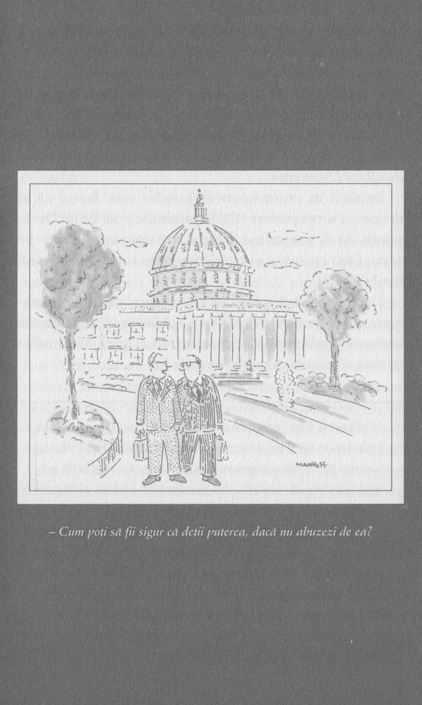
Iată și răspunsul lui: Dumnezeu știe dacă ați fost buni sau răi, iar dacă n-ați fost buni, pe cinstea mea, el (împreună cu mine) o să vă facă plătiți pentru asta, cu vârf și-ndesat. Așa menține Dumnezeu Binele la conducere în lume. Și îi merge de minune – ca să nu mai vorbim de mine, Biciul lui Dumnezeu.
Implicit în raționamentul hanului este faptul că el deține un acces preferențial la gândurile și ideile lui Dumnezeu, că el este mâna dreaptă a Atotputernicului – pe scurt, Deus est auriga meus („Dumnezeu este conducătorul meu de car”).
Firește că Ginghis-Han nu era singurul care nutrea asemenea convingeri: sub diverse apelative, Dumnezeu le vorbește și astăzi marilor conducători ai lumii, sfătuindu-i adesea să comită crime în numele lui.
Când a fost întrebat dacă a vorbit despre invadarea Irakului cu tatăl lui, fostul președinte George H.W. Bush, George W. Bush a răspuns: „Știți, el nu e tocmai tatăl potrivit la care să apelezi, din punctul de vedere al forței. Există un tată mai înalt la care fac eu apel.”
În unele familii, o asemenea replică ar fi considerată o lipsă de respect față de cei vârstnici, dar lăsând la o parte acest lucru, răspunsul lui Bush Jr. ne face încă o dată să ne întrebăm cum își alege Tatăl Ceresc ajutoarele, dintre toți cei care aplică pentru post. La întâmplare? După simpatiile personale? Poate că următoarea istorioară va face o oarecare lumină în acest sens:
În biserică, un șchiop în zdrențe se târăște spre altar, își ridică ochii spre ceruri și strigă:
— Doamne, de ce m-ai ales pe mine pentru toate nenorocirile astea?
Deodată, o sferă de lumină orbitoare apare deasupra lui și o voce ca un bubuit de tunet se aude:
— Nu știu, Charlie, dar e ceva la tine care mă scoate din sărite.
Dar să-i acordăm lui Ginghis-Han statutul de membru al cercului de încredere și să-i analizăm afirmația, în care face apel la principiul de bază al logicii, propoziția de tip dacă/atunci. Să răsucim deci declarația domnului han, folosind gambitul logic valid numit negarea consecinței. Din fraza „Daca nu v-ați fi făcut vinovați de păcate grele, Dumnezeu n-ar fi trimis asupra voastră o năpastă ca mine”, putem deduce că „Dacă Dumnezeu a trimis asupra voastră o năpastă ca mine, înseamnă că sunteți vinovați de păcate grele.” în asta rezidă frumusețea gambitului: este inatacabil; nu există dovezi care să-l contrazică! Orice v-aș face, totul e din vina voastră!
La fel ca Groucho Marx care spunea „N-aș face parte din niciun club care m-ar accepta ca membru”, domnul han sugerează că nu vrea să facă parte din niciun trib care îl are pe el ca bici.
Dar îl auzim cumva pe Ginghis protestând? „Stați puțin! După cum vorbiți, lăsați să se înțeleagă că sunt un tip care împarte pedepse în mod arbitrar, că mă port așa cum îmi place și că justific ceea ce fac spunând că orice faptă de-a mea e în regulă fiindcă eu am comis-o. Acordați-mi și mie puțin credit aici! Mă confundați cu barbarul acela din viitor, Ludovic al XlV-lea, care a spus: «E legal fiindcă așa vreau eu.» Dar, dimpotrivă, statutul de Bici Divin incumbă o anumită responsabilitate. Eu nu v-aș face nimic nedumnezeiesc, așa că, dacă vă pedepsesc, înseamnă că ați meritat-o.”
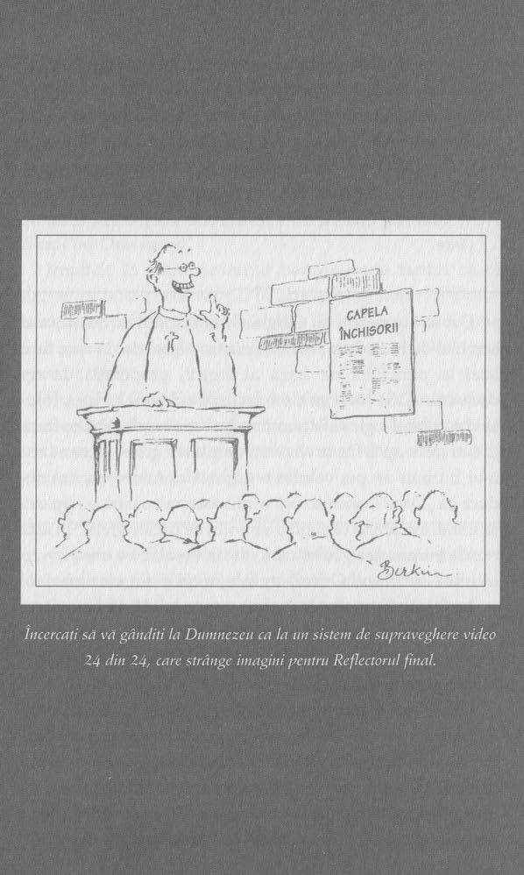
Poate părea absurd să-i atribuim lui Ginghis-Han asemenea sentimente rafinate și argumente nuanțate, dar ceva similar se află la baza pretinsei infailibilități a papei și poate la cea a războiului lui George W. împotriva ticăloșilor – deși nu avem pretenția că știm cum funcționează mintea lui George W. Poate nu-și spune chiar că Dens est auriga meus, dar în mod cert își arogă o unică și indiscutabilă abilitate de a interpreta voia lui Dumnezeu.
MITUL „DUMNEZEU MI-A CERUT S-O FAC”
Utilizarea motivației „Dumnezeu mi-a cerut s-o fac” – atât ca principiu de acțiune, cât și ca scuză pentru ea – a intrat în declin după Ginghis-Han, înlocuită fiind de „dracu’ m-a pus s-o fac”. În ambele cazuri, responsabilitatea personală de ordin moral era nulă, așa că de aici n-a mai fost decât un mic pas săltat până la „impulsurile inconștiente m-au îndemnat s-o fac” sau, altfel spus, până la motivația nebuniei.
Frapant cu privire la cei trei factori über-motivatori este faptul că, în covârșitoarea majoritate a cazurilor, ei ne îndeamnă doar la fapte rele. Așa cum observa odată un comic, „Ați auzit vreodată pe cineva plângându-se: Dumnezeu mi-a cerut să tund peluza!”?

PROIECŢIA
Bun, a venit momentul unui mic test în privința argumentului „Ba pe-a mă-tii”. Cine a rostit, în anul 1941, următoarele cuvinte și la cine se referea?
De peste cinci ani, omul acesta cutreieră Europa ca un nebun, căutând mereu ceva de pârjolit. Din nefericire, de fiecare dată găsește acoliți care deschid porțile țării lor în fața acestui incendiator internațional.
Majoritatea subiecților rezonabili ar răspunde că citatul îi aparține unui politician înțelept, precum Winston Churchill, și că se referă la Adolf Hitler. Și ar nimeri-o exact pe dos. Cuvintele au fost rostite de Hitler, la adresa lui Churchill!
Să fi fost oare führerul pur și simplu pervers în mod conștient și voit sau altul a fost mecanismul care a acționat în acest caz? Noi înclinăm spre ultima variantă, deși numai Dumnezeu știe că perversitatea a deținut un loc de cinste în viața lui. Volume întregi au fost scrise pe tema modului în care funcționa mintea lui Hitler și este știut că interpretările psihanalitice în acest sens sunt, în cel mai bun caz, speculative. Dar în privința citatului în discuție, caracterul complet sucit al spuselor führerului cere o explicație oarecare, oricât de lipsită de dovezi ar fi ea.
În acuzele sale cu privire la Winston, Adolf pare să fi căzut pradă unui mecanism psihologic numit proiecție. Conform lui Freud, acesta apare atunci când subiectul se teme sau se simte amenințat de propriile-i impulsuri și, în consecință, le atribuie altcuiva. Spre exemplu, un client aflat în cabinetul psihanalistului poate insista că e convins că acesta din urmă vrea să-l atingă la mir, când de fapt el, clientul, jinduiește la nivel inconștient să-l altoiască pe terapeut.
O anecdotă clasică redă perfect un asemenea mecanism de apărare:
PSIHIATRUL: Când te uiți la acest triunghi, care e primul lucru care îți vine în minte?
PACIENTUL: Doi bărbați și o femeie făcându-și de cap pe un pat cu apă.
PSIHIATRUL: Dar când îți arăt acest cerc?
PACIENTUL: Două fete hârjonindu-se sub duș.
PSIHIATRUL: Iar acest pătrat?
PACIENTUL: O femeie cu trei bărbați, pe bancheta din spate a unui Volvo.
PSIHIATRUL: Bine, ți-am pus diagnosticul. Ești obsedat de sex.
PACIENTUL: Eu?! Tu ești ăla cu colecția de poze murdare!
Dar cea mai importantă întrebare care se pune în acest caz este alta: Cum e posibil ca un om obișnuit, sau cel puțin un german de rând din anii patruzeci, să se lase convins de o substituire atât de transparentă a celui care este cu adevărat tipul cel rău?
Răspunsul se află în fervoarea pătimașă dovedită de cel care rostea respectivele cuvinte. Era atât de vehement, atât de încrezător în sine, atât de sincer cutremurat de ceea ce el considera a fi dușmanul lor colectiv, încât era greu să crezi că nu spunea adevărul. Patima și fervoarea sunt atributele retoricii eficiente. Iar un vorbitor care suferă de fenomenul proiecției este în mod specific animat de patimă și fervoare. La nivel psihanalitic, el și-a transferat disprețul și ura de sine asupra altcuiva și, așa cum știm cu toții, disprețul de sine poate fi la fel de pătimaș și de aprig ca oricare alt tip de dispreț.
Războaiele și alegerile par a declanșa psihopatologia proiecției. Când un partid (pe care, în scopul identificării, îl vom numi A) acordă uriașe reduceri fiscale, îndeosebi pentru cei ultrabogați, iar partidul aflat în opoziție (numit aici B) subliniază caracterul inechitabil al acestei măsuri, cum răspunde partidul A? Strigând pătimaș și cu fervoare: „Partidul B ațâță lupta de clasă!”

ARGUMENTUM AD VERECUNDIAM (APELUL LA AUTORITATE)
Există mai multe modalități de derutare prin remarcile la nivel personal, care nu presupun jigniri. Din fericire, după recurgerea la aceste argumente nu ne simțim mânjiți. Din nefericire, căpătăm anumite idei discutabile. Iată, de pildă, apelul la autoritate:

În ultimele două săptămâni, fanii echipei Sox au avut încredere în mine când mi-a venit rândul la prindere. Acum puteți să aveți și voi încredere în mine când vă spun că președintele Bush este conducătorul potrivit pentru această țară.
Curt Schilling, jucător al echipei Boston Red Sox
Cred că John Kerry onorează aceste idealuri. El a transpus în viață istoria lor în ultimii cincizeci de ani și și-a format o opinie matură cu privire la America și la poporul său.
Bruce Springsteen, solist și compozitor
Apelul la autoritate este menit să susțină un argument citând sprijinul unor oameni considerați figuri prestigioase, respectate și de încredere. Și cine se bucură de mai mult prestigiu în SUA decât vedetele rock și jucătorii de baseball ori fotbal?
Apelul la autoritate nu este, desigur, greșit în sine. A cita cuvintele lui Einstein pentru a-ți susține opinia cu privire la continuumul spațio-temporal, așa cum facem noi adesea, este o mișcare isteață, una care a funcționat în cazul nostru de nenumărate ori. De aceea anumite autorități din domeniul logicii informale preferă să numească această eroare apelul la o autoritate discutabilă. De pildă, pentru ce ar trebui ca experiența sa în prinderea mingii să-i ofere lui Schilling vreun atuu ca analist politic?
Când Hillary Clinton spunea, în 1992, „Știți, eu nu-s așa, o femeiușcă alături de omul meu, precum Tammy Wynette”, presa a recurs în mod adecvat la un expert – un expert nu în politică, ci în statul alături de omul ei și în a fi Tammy Wynette: respectiv, chiar Tammy Wynette. (Răspunsul ei: „Păi, și atunci ce face de fapt?”)
Cazul formației Dixie Chicks este mult mai instructiv. Când componentele ei și-au exprimat neplăcerea de a proveni din același stat cu președintele, amatorii de muzică country le-au pus la îndoială autoritatea în domeniu. Spectatorul care a strigat: „Taci și cântă!” a vrut să spună de fapt „Voi nu știți nimic despre politică ori despre război.” Interesant este că aripa liberală a Academiei Naționale de Arte și Științe Muzicale a încercat să reafirme legitimitatea formației ca specialist în ale politicii, revărsând asupra ei o ploaie de premii Grammy.
Dar cea mai mare problemă în privința argumentului pe baza autorității este aceea că orice individ poate să tot caute o autoritate până când găsește una care să spună exact ce vrea el să audă:
Un bărbat se întreabă dacă e păcat să facă sex în ziua de sabat, nefiind sigur dacă sexul este muncă sau distracție, așa că se duce la un preot și-l întreabă.
După ce consultă învățăturile Bisericii, prelatul îi răspunde:
— Fiule, după cercetări asidue, am ajuns la concluzia că sexul este de fapt muncă și, prin urmare, e împotriva poruncilor sfinte să muncești în ziua de sabat.
Omul se gândește însă că un preot celibatar nu este, probabil, cea mai potrivită autoritate în chestiunile sexuale, așa că se duce să consulte un pastor căsătorit. Acesta studiază Biblia și ajunge la aceeași concluzie: sexul e muncă și deci nu e permis în ziua de sabat.
Nemulțumit de răspuns, omul apelează la o altă autoritate: un rabin. După ce cugetă rapid, rabinul îi spune: „Fiule, sexul este distracție, fără îndoială.”
Încântat, bărbatul exclamă:
— Asta-i o veste foarte bună, dar aș vrea să știu cum poți fi atât de sigur, când mulți alții mi-au spus că sexul înseamnă muncă.
Iar rabinul răspunde:
— Dacă sexul ar fi fost muncă, soția mea ar fi pus-o pe menajeră s-o facă.

BLAMUL CU EXPLICAŢIE
Nenumărați politicieni au folosit o altă formă blândă a remarcilor la nivel personal: blamul cu explicație – o tentativă de a-și atrage simpatia și înțelegerea publicului recunoscând o greșeală și încercând concomitent s-o explice. E cam ca atunci când spui: „Îmi pare rău, dar de fapt nu are de ce să-mi pară rău.” Abilă șmecherie!
Așa s-a întâmplat când, după ce a insistat în mod repetat că secretarul Apărării Donald Rumsfeld „va rămâne alături de mine până la finele mandatului meu de președinte”, George W. Bush a anunțat că îl demite la o zi după ce alegerile legislative din 2006 au fost câștigate de democrați:
REPORTERUL: Săptămâna trecută ne-ați spus că secretarul Rumsfeld își va păstra postul. De ce ați adoptat acum această măsură și în ce măsură a fost ea influențată de rezultatul alegerilor?
BUSH: […] m-ați întrebat cu o săptămână înainte de campanie, iar răspunsul meu a fost că-și va păstra postul. Și motivul a fost că n-am vrut să anunț o decizie importantă în ultimele zile ale campaniei. Singurul mod de a răspunde la acea întrebare și de a trece la alta a fost să vă dau respectivul răspuns.
Atunci când este folosită șmecheria blamului cu explicație, unele explicații funcționează mai bine decât altele, în cazul nostru, președintele a fost prins cu o inconsecvență evidentă: săptămâna asta declară că nu-l va demite niciodată pe Rumsfeld, iar săptămâna următoare zice că a venit vremea unui om nou pentru o direcție nouă, așa că, pa-pa, Rummy! Bush ar fi putut foarte bine să spună că circumstanțe neprevăzute l-au determinat să se răzgândească, ori în privința demiterii lui Rumsfeld, ori referitor la data anunțului. Dar decidentul-șef are o consecventă aversiune față de recunoașterea propriilor inconsecvențe, așa că a preferat o explicație care, i s-a părut lui, va face apel la înțelegerea noastră plină de simpatie. Altfel spus, a sugerat că ar fi incorect și injust să-l concedieze pe Rumsfeld (sau să-și facă publică decizia în acest sens) înainte de alegeri, fiindcă astfel le-ar fi putut influența rezultatele – o scuză cât se poate de nobilă, trebuie să recunoașteți.
Dar o măsură a eficienței acestei stratageme, a blamului cu explicație, este credibilitatea explicației. Majoritatea observatorilor sunt de părere că, dată fiind extrema lipsă de popularitate a lui Rumsfeld în rândul alegătorilor, cel mai probabil efect al demiterii lui înainte de alegeri ar fi fost un număr mai mare de voturi pentru republicani! Ei, asta face ca explicația președintelui să pară și mai atrăgătoare, demonstrând cât de echitabil a fost comportamentul lui. Dar este ea și credibilă? Nicidecum. Majoritatea observatorilor consideră de asemenea că, dacă republicanii și-ar fi păstrat majoritatea în Congres după alegeri, Rumsfeld și-ar fi păstrat și el postul.
Există o veche glumă care arată cum stratagema blamului cu explicație este testată în mod direct:
Un fermier pe nume Clyde a suferit un accident rutier. La proces, avocatul pus la patru ace al companiei de transport pârâte îl interoghează:
— Nu ai spus dumneata, la locul accidentului, citez: „Mă simt bine”?
— Păi, răspunde Clyde, să vă povestesc ce s-a întâmplat. Tocmai îmi urcasem în camion vaca preferată, pe Bessie…
— Nu ți-am cerut detalii, îl întrerupe avocatul. Răspunde doar la întrebare! N-ai spus dumneata, la locul accidentului, „Mă simt bine”?
Clyde continuă:
— Păi, tocmai o urcasem pe Bessie în camion și mergeam pe autostradă…
Avocatul îl întrerupe din nou și de această dată se adresează judecătorului:
— Onorată Instanță, încerc aici să stabilesc că, la locul accidentului, acest om i-a spus polițistului de la circulație că se simte bine. Acum, la câteva săptămâni după accident, l-a dat în judecată pe clientul meu. Mie îmi pare un escroc. Vă rog să-i cereți să răspundă la întrebare.
Dar judecătorul vrea să audă povestea lui Clyde, așa că îi spune avocatului:
— Aș vrea să aud ce are el de zis despre vaca lui preferată, Bessie.
După ce îi mulțumește judecătorului, fermierul își continuă povestea:
— Păi, așa cum spuneam, tocmai o urcasem pe Bessie, vaca mea preferată, în camion și mergeam pe autostradă, când tirul ăla uriaș n-a oprit la semnul de stop și a intrat direct în mine, din lateral. Eu am fost aruncat într-un șanț, iar Bessie în altul. O auzeam cum muge și geme. Îmi dădeam seama după sunetele pe care le scotea că era ca vai de ea. La scurt timp după accident, la fața locului a venit un polițist. Auzind-o pe Bessie mugind și gemând, s-a dus la ea. După ce a văzut-o și și-a dat seama în ce stare proastă era, și-a scos arma și a împușcat-o între ochi. Pe urmă, a traversat autostrada și a venit încoace, cu arma în mână, s-a uitat la mine și m-a întrebat: „Dumneata cum te simți?” Ei, ce mama dracului puteam eu să-i răspund?

KAIROS (O BUNĂ SINCRONIZARE)
A-și cere scuze este întotdeauna o chestiune problematică pentru politicieni: trebuie să pară umili, dar puternici, înțelegători, însă demni, responsabili, și totuși nevinovați. Dar combinarea contrariilor nu a fost niciodată o problemă pentru oamenii politici abili. Și, aidoma comicilor talentați, știu și ei că sincronizarea este esențială.
[Regretăm] exterminarea, uciderea, mutarea și relocarea forțată, interzicerea religiilor tradiționale și distrugerea locurilor sacre.
Moțiune înaintată de Jo Ann Davis, membru al Camerei Reprezentanților, în care își cere scuze pentru modul în care Statele Unite i-au tratat pe nativii americani
Nu ne îndoim că fiecare american știe că sclavia este injustă, și am plătit un preț teribil pentru [ea], și trebuie să continuăm să remediem această situație. Iar a spune că este injustă și că o regretăm nu este un lucru rău.
Președintele BILL CLINTON, cerându-și scuze, într-un fel, pentru sclavie
[Am pus în aplicare] o lege ce îndeamnă la remediere și [vă] oferă scuze sincere.
Președintele George H.W. Bush, scuzându-se pentru izolarea americanilor de naționalitate japoneză în timpul celui de-al Doilea Război Mondial
Aș fi vrut să-mi fi dat din vreme această întrebare în scris, ca mă pot pregăti pentru ea. John, sunt sigur că istoricii vor privi în urmă și vor spune, of, ar fi putut proceda mai bine așa sau altminteri. Dar știți, eu… sunt sigur că-mi va veni în minte ceva aici, în timpul acestei conferințe de presă, cu toată presiunea asta de a găsi un răspuns, dar încă nu mi-a venit.
Președintele George W. Bush, fără a se scuza pentru vreuna dintre greșelile comise după 11 septembrie
Păi, am spus și o voi repeta, știind ceea ce știu acum, n-aș fi votat niciodată pentru.
Senatorul Hillary Clinton, fără a se scuza pentru votul ei în favoarea autorizării războiului, ca răspuns la o întrebare din partea unui alegător din New Hampshire: „Vreau să știu dacă aici și acum, o dată pentru totdeauna și fără niciun echivoc, puteți spune că autorizarea războiului a fost o greșeală.”
Greșeli au fost făcute.
Președintele RlCHARD Nixon, fără a se scuza pentru Watergate; și de asemenea procurorul general Alberto Gonzales, fără a se scuza pentru demiterea a opt procurori federali

În primul rând, să spunem ceva despre kairos, un termen-cheie din tratatul de logică al lui Aristotel. Este unul dintre acele cuvinte cu sensuri multiple care îi scot din minți pe traducători, dar printre cele mai frecvent întâlnite semnificații ale sale sunt „sincronizare”, „corectă sincronizare”, „potrivire temporală oportună”, eukairos („bună sincronizare”) și kakakairos („sincronizare greșită”).
În zilele noastre, termenul kairos este de cele mai multe ori folosit cu referire la răspunsul prompt al candidaților și al agențiilor guvernamentale la știrile și aserțiunile pe care vor să le „corecteze”. Eukairos prezintă o nouă exigență în ciclul de douăzeci și patru de ore al știrilor – cu cât mai rapidă este riposta, cu atât mai bine. La Casa Albă există chiar un post cu titulatura „Director de reacție rapidă al Casei Albe”, și reacția nu se referă la atacurile cu rachete, ci la cele verbale.
Există însă o excepție de la regula „cu cât mai repede, cu atât mai bine”, una care ar fi făcut mintea lui Aristotel să zbârnâie mai ceva ca sferele celeste: scuzele. Când vine vorba despre scuzele din inimă, încetineala este mult mai indicată. De fapt, o regulă de bază pentru politicienii contemporani spune că a te scuza pentru ceva ce s-a întâmplat înainte de 1950 e probabil acceptabil, a-ți cere iertare pentru cele petrecute înaintea Războiului Civil e mai bine, iar pentru ce a survenit înainte de Independență e și mai bine.
De aceea trebuie să fim blânzi cu președinții Bush și Nixon și cu senatorul Clinton. Este dificil să-ți ceri scuze pentru ceva ce a rămas în memoria colectivă, fiindcă seamănă periculos de mult cu a-ți asuma o responsabilitate personală.
Precum șoferul de taxi care a luat în mașină o călugăriță:
O călugăriță urcă într-un taxi și observă că tânărul șofer se holbează la ea în retrovizor. Când îl întreabă de ce se uită așa, el îi răspunde:
— Aș vrea să vă întreb ceva, dar n-aș vrea să vă jignesc.
— Fiul meu, n-ai cum să mă jignești. Când ești atât de bătrână și ai fost călugăriță atâția ani, ca mine, ai văzut și ai auzit deja de toate. Sunt sigură că nimic din ce-mi poți spune dumneata nu are cum să mă jignească.
— Păi, replică șoferul, întotdeauna m-am întrebat cum ar fi să săruți o călugăriță.
— Ei, dar e perfect de înțeles! Și poate că am cum să te ajut în privința asta, dar numai dacă ești necăsătorit și catolic.
Șoferul de taxi izbucnește:
— Da, sunt necăsătorit și catolic!
— Bine, spune călugărița. Intră pe prima alee și oprește.
Acolo, tânărul o sărută pasional, dar pe urmă, când revin pe drumul principal, începe să plângă în hohote.
— Copilul meu drag, îl liniștește ea, de ce plângi?
— Soră, mi-e foarte greu să-mi cer scuze pentru ce am făcut adineauri, dar trebuie să te rog să mă ierți. Am păcătuit. Te-am mințit și trebuie să mărturisesc. Sunt căsătorit și sunt baptist.
— Oh, nu-ți face atâtea probleme, drăguță, răspunde călugărița. Pe mine mă cheamă Eric și tocmai mă duc la o petrecere de Halloween.

QUI DICIT (CINE ZICE ASTA?)
Cel mai pur exemplu al efectelor retorice ale remarcilor la nivel personal este, probabil, principiul qui dicit (cine zice asta?). Se pare că unor oameni nu le este permis în mod cultural să spună anumite lucruri pe care alții au voie să le rostească. Întrebați-l, de pildă, pe Don Imus* care, cel puțin atunci când a rostit mult-hulitele cuvinte „târfă cu mutra creață”, nu era nici rapper, nici afro-american. Sau să ne gândim la primarul Ray Nagin, care candida pentru a fi reales, atunci când a declarat:
Nu-mi pasă de ce zic cei din zonele rezidențiale sau de oriunde. Orașul ăsta va fi ciocolatiu până la sfârșitul zilei. Orașul ăsta va fi un oraș majoritar afro-american. Așa vrea Dumnezeu să fie.
Ray Nagin, primarul orașului New Orleans, vorbind despre reconstruirea orașului după uraganul Katrina
Am auzit, și mi se pare cam înfricoșător, că toți vor să rămână în Texas. Toată lumea e copleșită de ospitalitate. Și atât de mulți dintre cei aflați aici, pe stadion, erau defavorizați într-un fel sau altul, așa că situația asta e foarte bună pentru ei.
Barbara Bush, Primă Mamă și fostă Primă Doamnă, vorbind despre victimele uraganului Katrina, adăpostite temporar pe stadionul Astrodome din Houston
Avem aici o altă variațiune a argumentelor hominem, ale căror forță și justețe depind într-un fel de cine e cel care le rostește și, adesea, de cum o face și cui se adresează.
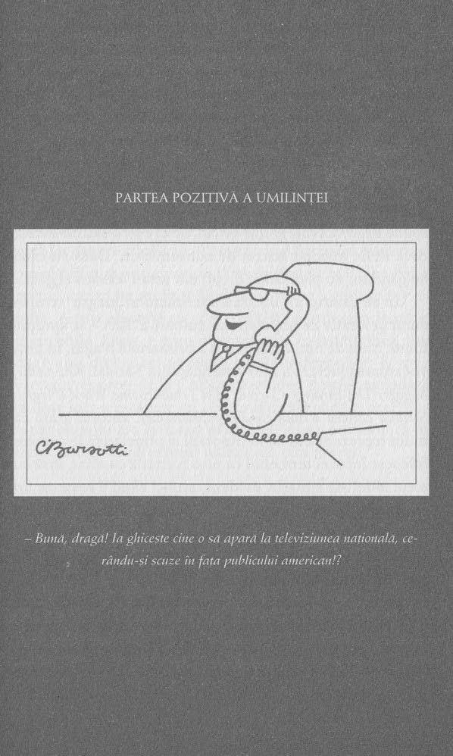
În qui dicit, constatăm că este cât se poate de acceptabil ca persoana A să spună X persoanelor de tipul A, însă ca A să spună X persoanelor de tipul B este injust, incorect și foarte urât. În plus, eventualitatea ca persoana B să spună X absolut oricui este verboten, categoric interzis. Spre exemplu, este de obicei acceptabil ca un evreu să-i spună unui alt evreu o glumă a cărei poantă se bazează pe stereotipuri iudaice, dar nu se cuvine ca evreul să-i spună respectiva glumă unui ne-evreu. Mai mult decât atât, dacă un ne-evreu spune exact aceeași glumă oricui, fie el evreu sau ne-evreu, riscă să fie imediat acuzat de antisemitism. Dacă stăm să ne gândim, nu pare deloc drept, dar asta-i homines și gata.
Un alt exemplu – utilizarea termenului „negru”, considerat peiorativ de populația de culoare a SUA – se apropie foarte mult de notoria remarcă a primarului Nagin. În provocatoarea lucrare a afro-americanului Randall Kennedy, Nigger: The Strange Carreer of a Troublesome Word (Negru: Strania carieră a unui cuvânt problematic), autorul arată că mulți reprezentanți contemporani ai populației de culoare folosesc între ei termenul ca pe o formulă de alint, însă cu totul altfel stă situația, evident, atunci când îl rostește un alb la adresa unei persoane de culoare. Primarul Nagin este un afro-american care, folosind cuvântul „ciocolatiu”, se adresa publicului general. Din acest motiv, locuitorii din New Orleans, albi și negri deopotrivă, l-au luat la rost. Majoritatea criticilor săi nu l-au acuzat însă de utilizarea unui limbaj rasist, ci că provoca dezbinare într-un moment în care orașul avea nevoie de unitate. Dar contextul e hotărâtor și, dacă Nagin și-ar fi rostit metafora doldora de cacao din, să spunem, amvonul unei biserici a negrilor (fără microfoane și fără reporteri în jur), probabil că ar fi fost răsplătit cu râsete vesele.
Desigur, unii comentatori sunt de părere că Nagin a știut exact ce spune și cui – respectiv, votanților de culoare. Argumentul este că, deși aceștia ar fi putut obiecta în public la presupusul termen rasist, în particular ar fi derivat din el un sentiment al comunității. Și, apropo, Nagin a câștigat alegerile fără probleme.
Este ceva în tragediile de tipul Katrinei care aduce la suprafață insensibilitatea de clasă și de rasă – ca să nu mai vorbim despre conflicte. Comentariul Barbarei Bush despre săracii care oricum nu au dus-o niciodată mai bine decât atunci, cazați pe stadion fiind, a provocat o veritabilă furtună. A fost acuzată că ar fi o elitistă condescendentă și insensibilă. Sigur, e greu să contrazici această critică, dar dacă unii dintre cei găzduiți pe Astrodome i-ar fi spus vreunui reporter de la CNN că n-au mai dormit niciodată înainte într-o încăpere cu aer condiționat și că în acel moment situația era grozavă pentru ei, știrea probabil că ar fi fost uitată după primul buletin de știri al serii.

III

STRATEGIA JOCULUI DE PICIOARE ELEGANT

Abureala cu ajutorul erorilor logice informale
Din păcate, trebuie să ne întoarcem la o întrebare mai veche: Oare politicienii comit grave erori de logică intenționat sau fiindcă atâta pot? După ce ne-am gândit mult și bine, am decis să le acordăm prezumția de nevinovăție: suntem de părere că ar prefera să fie considerați mai degrabă machiavellici decât tonți.

CUM HOC ERGO PROPTER HOC (CU ASTA, PRIN URMARE FIINDCĂ ASTA)
O sumedenie de astfel de jonglerii cu logica au la bază noțiunile de cauză și efect. Prima dintre ele, descrisă inițial de Aristotel, poartă numele „cu asta, prin urmare fiindcă asta”. Titulatura sună însă mai bine în latină, așa că i se spune în general cum hoc ergo propter hoc, în ciuda faptului că Aristotel era grec. Nu întrebați de ce! Iată un exemplu:
Cea mai mare creștere a ratei sărăciei în rândul copiilor, în anii din urmă, s-a produs în acele state în care nivelul ajutoarelor sociale este cel mai ridicat. Cele mai mici creșteri – de fapt descreșteri – ale ratei sărăciei la copii au fost înregistrate în statele care limitează nivelul acestor fonduri.
Gary Bauer, susținător politic al conservatorilor, președinte al Consiliului pentru Cercetări Familiale și vicepreședinte al organizației Focus on the Family, susținând că sistemul de ajutor social provoacă sărăcie în rândul copiilor.
În acest caz, domnul Bauer face greșeala fundamentală de a ignora posibilitatea de a exista și un al treilea factor, precum situația economică a statelor în care sărăcia în rândul copiilor și nivelul ajutorului social fluctuează. Așa cum s-a dovedit, venitul mediu a scăzut sau a rămas constant în zece state în care costurile cu ajutorul social și nivelul sărăciei copiilor au crescut, în vreme ce venitul a sporit substanțial în nouă din cele zece state în care costurile cu asistența socială și sărăcia au crescut cel mai puțin. Cu alte cuvinte, este posibil ca declinul economic să fi determinat concomitent o sporire a nivelului asistenței sociale și a sărăciei în rândul copiilor. Suntem siguri că domnul Bauer își regretă raționamentul defectuos cu referire la familiile de pretutindeni.
Dar el nu este singurul care a comis eroarea cum hoc ergo propter hoc. Să ne amintim îndelung repetata afirmație a președintelui Bush că războiul din Irak descurajează atacurile asupra Statelor Unite, așa cum o ilustrează următorul exemplu:
Comandantul forțelor coaliției din Irak – care este totodată comandant-șef al acestei baze – generalul John Vines, a pus ieri punctul pe „i”. El a spus: „Ori tratăm terorismul și extremismul lui în afara granițelor noastre, ori vom avea de-a face cu el când va veni la noi.”
Președintele George W. Bush, iunie 2005
Dar cum anume funcționează o asemenea alternativă? Să fie cumva teroriștii prea ocupați? Nu ne îndoim că Al-Qaeda s-ar putea lipsi încă o dată de nouăsprezece oameni, dacă ar considera că ar putea obține ceva în acest fel. În orice caz, nu e deloc evident că războiul din Irak a împiedicat atacarea Statelor Unite pe propriul teritoriu. E cam ca tipul ăla care și-a vopsit casa în roz, ca să țină balaurii la distanță. Spune-i că e nebun, iar el îți arată ce rată de succes are.

CAUZĂ ȘI DEFECT
Melvin e pe moarte. E bătrân, foarte, foarte bătrân, și a suferit mult în viață. Trudy, soția lui, stă pe marginea patului și îi șterge sudoarea de pe frunte. Cei doi au trăit împreună vreme de mai bine de șaptezeci de ani.
— Spune-mi, Trudy, îți amintești anii Marii Crize, când abia aveam ce mânca? o întreabă el.
— Sigur că da. Am fost alături de tine tot timpul.
— Îți amintești și anii grei de după război, când aveam două slujbe și mă duceam și la școală?
— Sigur că da. Și atunci am fost alături de tine, dragul meu.
— Mi-ai fost alături și când mi-am pierdut slujba?
— Firește, scumpul meu, am fost întotdeauna alături de tine. Întotdeauna.
Melvin rămâne tăcut câteva clipe, apoi privește către iubitoarea lui soție și-i spune:
— Vezi tu, Trudy, cred că ghinionul tu mi l-ai adus.

POST HOC ERGO PROPTER HOC (DUPĂ ASTA, PRIN URMARE FIINDCĂ ASTA)
Un văr al erorii cum hoc ergo propter hoc este post hoc ergo propter hoc. Se vede că sunt înrudite fiindcă au același nume de familie. Argumentele de tip post hoc afirmă că B este cauzat de A fiindcă B vine după A.
Un domeniu în care se manifestă frecvent aburelile de tip PHEPH este cel al statisticilor: identificarea datelor numerice privind un fenomen ca fiind cauza unui alt fenomen exprimat tot sub forma datelor numerice. Partea frumoasă a acestei tehnici este aceea că ne lăsăm aiuriți de impresionanta precizie a cifrelor într-o asemenea măsură, încât nu ne mai dăm seama că între cele două seturi de numere nu există în realitate nicio legătură:
Cele zece state cu cel mai redus nivel al cheltuielilor per elev includ patru – Dakota de Nord, Dakota de Sud, Tennessee, Utah – dintre cele zece state cu cele mai ridicate scoruri SAT*. Numai unul dintre cele zece state cu cel mai ridicat nivel al cheltuielilor per elev – Wisconsin – s-a aflat printre cele zece cu cele mai înalte scoruri SAT. New Jersey înregistrează cele mai mari cheltuieli per elev, un uimitor nivel de 10561 dolari, pe care sindicatele profesorilor de pretutindeni încearcă să-l utilizeze ca etalon pentru negocieri. Dar cum stă New Jersey din punct de vedere al scorurilor SAT? Se află pe locul treizeci și nouă… Faptul că nivelul calitativ al școlilor… [nu se corelează] cu cel educativ nu are niciun efect asupra insistenței sindicatelor că banii reprezintă un factor esențial. Ultima linie de apărare deja prăbușită a celor care militează pentru sistemul public de educație este lipsa de educație a publicului.
George Will, comentator politic conservator (Washington Post, 12 septembrie 1993)
Înainte de a discuta raționamentul post hoc al lui Will, avem de adăugat câteva cuvinte – de fapt, cuvintele altor oameni:
Există trei feluri de minciuni: minciuni, minciuni gogonate și statistici.
Benjamin Disraeli, fost prim-ministru britanic arțăgos
79,48% din totalul statisticilor sunt create pe loc.
John Paulos, profesor de matematică
Unul din patru oameni suferă de o formă oarecare de boală mentală. Verificați-vă trei prieteni. Dacă ei sunt bine, problema e la dumneavoastră.
Rita Mae Brown, umoristă americană
Bun, încă una și gata, promitem:
Statistica: unica știință care permite ca, folosind aceleași date, diverși experți să ajungă la concluzii diferite.
Evan Esar, epigramist prolific
Ceea ce vrem noi să spunem aici nu este deloc nou: e foarte ușor să ajungi la o concluzie greșită pe baza datelor statistice (uneori acest lucru este numit „a minți cu statistica”). Mai puțin cunoscut, probabil, este faptul că eroarea implicată în derivarea acestor concluzii false este vechiul post hoc ergo propter hoc. Datele statistice despre fenomenul A sunt prezentate ca fiind cauza fenomenului B (de asemenea documentat statistic), care vine după A. Sau, în cazul domnului Will, efectul cauzator care, după părerea lui, ar fi trebuit să fie demonstrat de evenimentele anterioare nu este demonstrat. Problema, desigur, este aceea că între cele două fenomene ar putea să nu existe absolut nicio legătură. Sau, ca să ne referim la teza domnului Will, statistica utilizată ar putea fi incompletă: nu redă întreaga poveste fiindcă omite date relevante referitor la presupusa relație de tip cauză-efect.
În Journal of Statistics Education, Deborah Lynn Guber subliniază că domnul Will ignoră un factor esențial în analiza sa – rata de participare: procentul de elevi din fiecare stat care a susținut de fapt SAT. Se întâmplă însă ca în Dakota de Nord, colegiile de stat să impună un alt test, ACT, nu SAT, astfel că numai 5% din elevii din acest stat susțin SAT. Trebuie de asemenea să precizăm că, din acești 5%, mulți elevi vor să urmeze școli prestigioase din alte state (care impun SAT) și, datorită rezultatelor obținute,
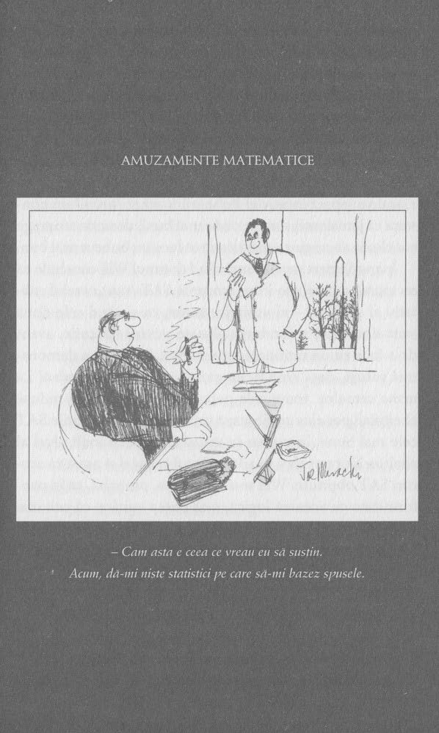
Consideră că au o șansă de reușită. În New Jersey însă, 79% din elevi susțin SAT, acest procent constituind în mod cert un eșantion mult mai reprezentativ pentru întreaga populație a absolvenților de liceu. Prin urmare, scorurile SAT ale celor mai buni elevi din Dakota de Nord au fost comparate cu cele obținute de elevii obișnuiți din New Jersey.
E ca și când am compara cei patru membri ai echipajului jamaican de bob de la Jocurile Olimpice din 1988 cu un eșantion reprezentativ al bobeurilor americani și am constata că jamaicanii sunt în medie mai buni, de unde am trage concluzia că originea jamaicană te face un bobeur mai bun.
În mod interesant, atunci când domnul Will conchide că nu există o corelație între scorurile SAT (sau „nivelul calitativ al școlilor” – el vorbește senin, ca și când cele două sunt sinonime) și fondurile alocate pentru educație, avem de-a face cu un raționament rezervat. Poate că a demonstrat totuși, deși eronat, că există o corelație negativă! La urma urmelor, toate cele patru state cu cele mai reduse cheltuieli per elev se situează printre cele cu scorurile SAT cele mai bune, în vreme ce statul cu cel mai înalt nivel al cheltuielilor per elev se află pe locul treizeci și nouă ca scoruri SAT obținute. Will și-a dat seama, probabil, că în conformitate cu această logică, s-ar putea susține că cea mai eficientă modalitate de a înregistra cele mai înalte scoruri SAT ar fi tăierea completă a fondurilor pentru educație.

UN CAZ DE CAUZALITATE CU ALTE CAUZE
Confundă o cauză intermediară cu una primară și riști să regreți că nu ai mai cerut și o a doua opinie:
Un tip se duce la medic și i se plânge că de ani buni are niște dureri de cap cumplite și nimic nu pare a-l ajuta. Doctorul îi face o examinare completă, îi cere să se așeze și-i spune că suferă de o boală rară. Durerile de cap sunt provocate de presiunea exercitată de testicule asupra extremității coloanei vertebrale. Și singura soluție este castrarea chirurgicală.
Timp de câteva săptămâni, tipul întoarce problema pe toate fețele și, în final, decide că durerile de cap sunt prea greu de suportat, așa că optează pentru operație.
După intervenția chirurgicală, cade în depresie, deși a scăpat de dureri, și ca să se mai însenineze, hotărăște să-și cumpere niște haine noi. Ajuns la un magazin de confecții bărbătești, îi spune bătrânului vânzător:
— Vreau un costum cu dungulițe.
Vânzătorul îl măsoară dintr-o privire și murmură:
— Hmm, 42 lungime, cu 33 pe interiorul piciorului.
— Exact! exclamă tipul. Cum ai știut?
— Băiete, când ești în branșă de atâta vreme ca mine, capeți un al șaselea simț pentru chestiile astea.
Tânărul cere apoi și o cămașă asortată cu costumul, iar vânzătorul spune:
— Da, 16 la gât, cu 34 la mânecă.
— Uluitor! strigă tipul, începând deja să se înveselească. Hei, dacă tot am venit aici, o să-mi iau și niște chiloți.
— Mărimea 36, decide bătrânul vânzător.
— Ei, de data asta te-ai înșelat. Port 34.
— Băiete, replică vânzătorul, nu lua 34 – o să-ți preseze biluțele de șira spinării și o să-ți dea niște dureri de cap îngrozitoare!
Iată în continuare un alt exemplu de abureală post hoc, oferită de un cuplu de „specialiști” în ale politicii (ghilimelele ne aparțin):

Am testat efectele unei populare surse televizate de umor politic destinat americanilor tineri: The Daily Show cu John Stewart. Am constatat că participanții expuși la glume cu George W. Bush și John Kerry la The Daily Show tind să-i evalueze pe ambii candidați pregnant negativ, chiar și atunci când partizanatul și alte variabile de ordin demografic au fost controlate. În plus, am constatat că telespectatorii dovedesc mai mult cinism față de sistemul electoral și programele de știri în general.
Jody Baumgartner și Jonathan Morris, cercetători și profesori la Departamentul de Științe Politice de la East Carolina University, în „Efectul The Daily Show: Evaluarea candidaților, eficacitate și tineretul american” (publicația academică American Politics Research)
Vă mulțumim, Jody și John. Știam că The Daily Show are ceva subversiv în el, numai că nu eram siguri exact ce. Dar pentru toți ceilalți membri ai lumii neacademice, să analizăm puțin logica voastră bizară:
1. Oamenii care vizionează The Daily Show sunt în general mai cinici decât, spre exemplu, cei care se uită la Katie Couric.
2. Prin urmare, înseamnă că The Daily Show îi face să devină mai cinici.
Hopa! Avem aici un alt exemplu frapant al erorii post hoc ergo propter hoc. Tentația pe care o exercită se traduce prin aceea că, atunci când A cauzează B, este evident că B trebuie să vină după A. Este o condiție necesară de cauzalitate, că efectul presupus survine după cauza presupusă. Dar nu e și o condiție suficientă. Ar putea exista și alte cauze, fără nicio legătură cu A.
ABEROLOGICA
Un alt uluitor exemplu al erorii post hoc ergo propter hoc ne este oferit de nimeni altcineva decât de extrem de bine vânduta carte Freakonomics* (într-adevăr, pe copertă cititorul este sfătuit: „Pregătiți-vă să fiți uluiți”, dar nu i se spune și „de o logică defectuoasă”.) Mult discutatul fenomen al cauzei și efectului avansat de unul dintre autori, economistul Steven Levitt de la University of Chicago, se concretizează în afirmația sa că legalizarea avortului în urma deciziei din procesul Roe versus Wade a determinat – mai târziu cu doisprezece până la șaptesprezece ani – o reducere a ratei infracționalității. Levitt susține că eliminarea copiilor nedoriți, majoritatea din rândul familiilor sărace, a dus la scăderea numărului de potențiali infractori, pe considerentul că la copiii nedoriți, riscul de a deveni adolescenți cu probleme, predispuși la infracțiuni și consum de droguri, este mai mare decât la cei doriți.
Lăsând la o parte incorectitudinea politică a tezei sale (aceasta, oricum, reprezentând de foarte puține ori o măsură a logicii), argumentul lui Levitt nu trece de proba condiției suficiente, fiindcă nu ține seama de alte cauze probabile ale scăderii ratei infracționalității în aceeași perioadă (anii optzeci și nouăzeci) – de pildă faptul că s-a diminuat considerabil rata consumului de crack** ca urmare a disponibilității reduse a drogului***.
Derivarea unor concluzii de tip cauză și efect în domeniul transformărilor sociale și culturale ridică întotdeauna probleme, fiindcă sunt implicați numeroși factori. Să ne gândim la sociologul care descoperă că, de fiecare dată când recolta de orez din Indonezia e compromisă, se înregistrează o creștere a numărului de persoane din Brooklyn care își pierd mănușile. (Probabil că sociologul respectiv are acum în mâini un tun editorial.)
Pentru a dovedi că există o relație de tip cauză și efect între vizionarea lui Jon Stewart distrându-se pe seama politicienilor și dezvoltarea cinismului cu privire la procesul politic, profesorii Baumgartner și Morris ar fi trebuit să examineze un eșantion rezonabil de subiecți înainte ca aceștia să urmărească emisiunea, pentru a vedea cât de cinici erau inițial. Apoi ar fi trebuit să le testeze gradul de cinism după ce vor fi vizionat în mod regulat emisiunea lui Stewart. Fiindcă ar fi putut să constate – și aceasta este doar o bănuială a noastră – că oamenii care au ales să urmărească The Daily Show au făcut-o pentru că erau din start cinici. Iar cauza cinismului lor – dacă ne este permisă o supoziție atât de hazardată – ar fi putut fi aceea că au urmărit aburelile politicienilor de la emisiunea lui Katie Couric.
Șirul anecdotelor care ilustrează eroarea post hoc ergo propter hoc nu are sfârșit, însă cea care urmează este preferata noastră:
Un domn ne-evreu de treizeci și ceva de ani se îndrăgostește de o evreică și o cere de soție. Fata îi spune că, pentru a se putea căsători, el trebuie mai întâi să se circumcidă. Domnul se duce la un amic evreu și-l întreabă dacă circumcizia are cumva efecte negative. Prietenul îi răspunde:
— Păi, eu aveam doar opt săptămâni când m-au circumcis, așa că nu-mi amintesc dacă m-a durut sau nu. Dar știu că după aceea a durat un an până să pot să merg în picioare!
Apropo, am făcut și noi un sondaj și am descoperit că lectura revistei American Politics Research determină o dietă mai bogată în grăsimi saturate.
Unii dintre dumneavoastră ar putea întreba dacă există totuși ceva cinic la Jon Stewart. Pentru ei, redăm câteva dintre remarcile lui:
În ciuda infirmităților sale, Strom Thurmond a venit la lucru în fiecare zi și n-a lipsit de la niciun vot în Senat în ultimul său an, deși nimeni nu poate fi sigur dacă strigătul lui de „Bingo!” poate fi considerat „da” sau „nu”.
Eu am sărbătorit Ziua Recunoștinței așa cum se făcea odinioară, i-am invitat la mine acasă pe toți vecinii, ne-am ospătat din belșug, după care i-am ucis și le-am luat pământurile.
Dacă evenimentele din 11 septembrie 2001 au demonstrat ceva, acest ceva e faptul că teroriștii ne pot ataca, dar nu ne pot lua ceea ce ne face să fim americani – libertatea și drepturile noastre civile. Nu, acest lucru îl poate face numai procurorul general, John Ashcroft.
E cinic? Vă lăsăm pe dumneavoastră să apreciați.
Argumentele cum hoc și post hoc sunt atât de îndrăgite datorită laturii noastre poetico-fanteziste care, din punct de vedere strict filosofic, este latura noastră zevzeacă. Asemenea tipuri de gândire lejeră au fost popularizate de mitul cunoscut ca „efectul fluturelui” – the butterfly effect – conform căruia o simplă bătaie din aripi a unui fluture poate genera schimbări atmosferice abia sesizabile care, printr-un șir de evenimente de tip cauză și efect, pot stârni în final o tornadă. În realitate, fizicienii nezevzeci care subscriu la teoria haosului dau crezare într-o anumită măsură acestui efect al fluturelui, numindu-l „dependență senzitivă de condițiile inițiale” – sintagmă care nu sună nici pe jumătate atât de interesant ca titulatura entomologică.
Dar în cultura populară, efectul fluturelui se referă de obicei la situații de genul „Dacă aș fi putut s-o iau iar de la capăt și să aleg opțiunea B în locul opțiunii A, ce diferită ar fi fost acum viața mea!” Ca în filmul clasic It’s a Wonderful Life sau în cel mai recent, intitulat – cum altfel? — The Butterfly Effect. Dar în aceste scenarii, numai viața personajelor se schimbă, nu întregul univers, ca în teoria haosului.
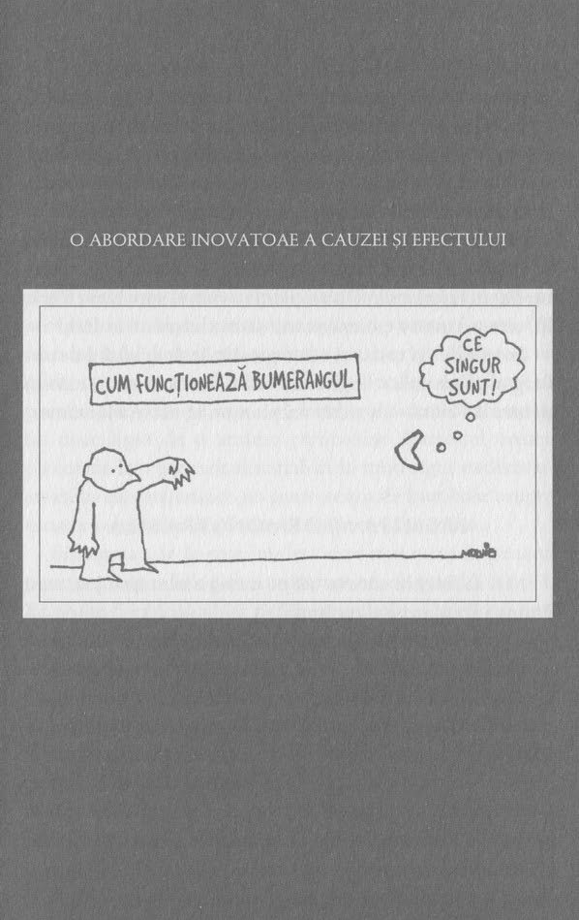
În orice caz, efectul fluturelui exercită la rândul lui un efect asupra modului nostru de gândire: ne coboară standardele în privința a ceea ce putem considera ca fiind o cauză demonstrabilă a unui eveniment. De pildă, poate că o bombă artizanală detonată în Baghdad creează anumite condiții atmosferice care provoacă o furtună din cauza căreia un terorist din Dubai pierde avionul spre New York. Ei, uite un motiv ca americanii să mai rămână în Irak!
Erorile de tip cauză și efect constituie doar vârful de aisberg al afirmațiilor ilogice, așa că e cazul să luăm măsuri pentru a-l evita – de pildă un plonjon la mare adâncime.

PREMISA NEDEMONSTRABILĂ
Măi să fie! Nu cumva cei pe care-i zărim aici, jos, sunt Părinții Fondatori ai națiunii?
Noi considerăm aceste adevăruri ca fiind de la sine înțelese, că toți oamenii se nasc egali, că sunt dăruiți de Creatorul lor cu anumite drepturi inalienabile și că printre acestea se numără viața, libertatea și năzuința către fericire.
Thomas Jefferson et al. Declarația de Independență a SUA
Ne-am încuiat ușile înainte să analizăm această frază. Iar pe urmă ne-am oprit să jurăm dăruire drapelului Statelor Unite ale Americii. Am fi zis că dăruirea noastră este de la sine înțeleasă, dar în ziua de azi e mai bine să fii precaut.
De fapt, exact acea parte cu „de la sine înțeleasă” din Declarația de Independență este cea care necesită o examinare mai atentă. Implicația clară a sintagmei este că această înțelegere de la sine este evidentă pentru toți cei care îi acordă atenție. Dar nu trebuie să fii musai un epistemolog ca să-ți dai seama că ceea ce este pentru o persoană de la sine înțeles este o nedumerire totală pentru alta. Șamanului de peste drum i se pare limpede ca lumina zilei că în jurul scăfârliilor noastre zboară pitici multicolori. Suntem gata să acceptăm că numiții pitici sunt evidenți pentru el, numai că nu sunt la fel de evidenți și pentru noi. Iar dacă el spune, de pildă, că din cauza piticilor de la sine înțeleși ar fi cazul să purtăm abajururi pe cap… ei, bine, noi zicem că afirmația lui duce lipsă de o anume certitudine. Șamanul nostru pleacă de la o premisă discutabilă în mod sigur nedemonstrabilă, iar asta aruncă un mare semn de întrebare asupra tuturor aspectelor implicate de respectiva premisă.
Sintagma „de la sine înțeles” este rezervată în general pentru enunțurile logice și matematice, de genul 2 + 2 = 4. Ea poate fi extinsă chiar pentru a include și afirmații precum „Haina asta e roșie”; deși nimeni dintre cei care o văd nu este de părere că e roșie, tot trebuie să luăm ideea în considerare (vezi piticii multicolori). Dar cu toate că avem în mod categoric cea mai bună părere despre viață, libertate și năzuința către fericire și poate suntem chiar dispuși să ne riscăm viața pentru aceste valori, în niciun caz nu le considerăm de la sine înțelese în sensul strict al termenului. Ca să luăm un exemplu la întâmplare, regelui George al III-lea* nu i s-au părut deloc de la sine înțelese, cel puțin nu pentru coloniile turbulente.
Jefferson s-a folosit de aceste drepturi presupus de la sine înțelese și de o listă a modului în care regele George al III-lea le-a încălcat, pentru a hotărî că revoluția este justificată. Fragilitatea acestei premise – anume că respectivele drepturi sunt de la sine înțelese – nu înseamnă, desigur, că revoluția nu a fost justificată. Nu poți ajunge la o concluzie adevărată pornind de la o premisă falsă ori discutabilă. Dacă șamanul nostru de peste drum ar fi dedus din existența piticilor multicolori că E = mc², ecuația oricum ar fi fost validă, prin ea însăși. Cu alte cuvinte (atenție, FBI!), noi nu contestăm legitimitatea Revoluției Americane.
Jefferson s-a inspirat în redactarea Declarației de Independență din cuvintele filosofului englez John Locke, care scria în ale sale Două tratate asupra guvernării că „viața, libertatea, sănătatea și proprietatea” (sublinierea ne aparține) sunt drepturi dăruite de Dumnezeu, pe care un guvern onest trebuie să le acorde cetățenilor pe care îi conduce. Locke susținea de asemenea că dreptul la proprietate este cheia către fericire. Poate că modificarea operată de Jefferson, în „viață, libertate și năzuința către fericire” a fost determinată de faptul că, având cinci mii de acri de teren în jurul casei lui din Monticello, era cu adevărat un om foarte fericit.
Nu mai discutăm acum despre ce înțelegea un proprietar de sclavi ca Jefferson prin „adevărul de la sine înțeles” că „toți oamenii se nasc egali”. Cât despre ce-o fi avut în minte Creatorul nostru de la sine înțeles când ne-a creat pe noi… nu ne-am atinge de o asemenea problemă nici măcar cu un piticuț multicolor.

SALTUL INDUCTIV (derivarea concluziilor din dovezi ambigue)
În secolul I î.Hr., Cicero (106-43 î.Hr.), orator și teoretician al politicii, declara: „A nu te interesa ce s-a întâmplat înainte de a te naște tu înseamnă a rămâne pentru totdeauna copil.”
Două milenii mai târziu, istoria s-a repetat, când filosoful de la Harvard George Santayana (1863-1952) a exprimat maxima lui Cicero într-un mod mai tranșant: „Cei care nu-și pot aminti trecutul sunt condamnați să-l repete.”
De atunci, bla-bla-ul politic n-a mai fost niciodată același.
Cuvintele lui Santayana au fost preluate de atâția politicieni și mari analiști, încât ar putea face să se prăbușească istovit și un algoritm Google. Acești sfătuitori dăruiți ne imploră să nu repetăm istoria, de pildă declanșând un război, mărind impozitele sau legalizând alcoolul. Cu toții citează literă cu literă precedente de ordin istoric, care conferă forță avertismentelor lansate. „Nu repetați trecutul!” ne îndeamnă ei. „N-ați învățat nimic din greșelile anterioare?”
Dar imediat după aceea vin alți sfătuitori dăruiți, care ne imploră să nu repetăm istoria ezitând să invadăm o anumită țară, scăzând impozitele sau interzicând alcoolul.
Santayana, avem o problemă. De fapt, două.
Prima este că studiul istoriei nu este la fel de simplu ca, să spunem, acela al rocilor. Istoria are mult mai multe variabile decât au pietrele, așa că încercarea de a găsi în decursul ei o replică exactă a situației socio-politice actuale este practic imposibilă. Să ne amintim truismul conform căruia istoria nu se repetă; în acest caz, întreaga afacere a căutării în trecut a unor indicii care să ne ajute astăzi în adoptarea deciziilor devine hazardată în cel mai bun caz. Fără îndoială că la asta se gândea Heraclit când a spus că „Nu te poți scălda în același râu de două ori.” Tot soiul de aspecte se schimbă de la o clipă la alta (și de la o epocă la alta), indiferent dacă ne place sau nu.
Așa se face că, la fel ca dracul care citează din Biblie, politicienii și analiștii pot cita pagini întregi de istorie pentru a deriva analogii opuse aceleiași situații. Oare istoria pe care nu vrem s-o repetăm în Irak este cea a pacificării Germaniei ori a impasului din Războiul din Vietnam? Judecând după rezultatele înregistrate în învățarea „lecțiilor istoriei”, cei care se consideră analiști ai trecutului par a alege analogia greșită cu o frecvență ce o depășește cu mult pe cea pur probabilistică.
Să mai adăugăm aici că, istoric vorbind, nu întotdeauna poți pune bază pe istorici, așa că însăși fundamentul lecțiilor istorice este șubred. Este știut că unii istorici folosesc dovezi contrafăcute, surse discutabile și chiar – ferească cerul! — dau istoriei o turnură politică.
Dar enunțul lui Santayana mai ridică o problemă, subtilă de data aceasta. El nu este eronat în sine, dar sugerează o concluzie implicită care e greșită. Astfel, suntem îndemnați să conchidem că cei care își amintesc trecutul nu sunt condamnați să-l repete.
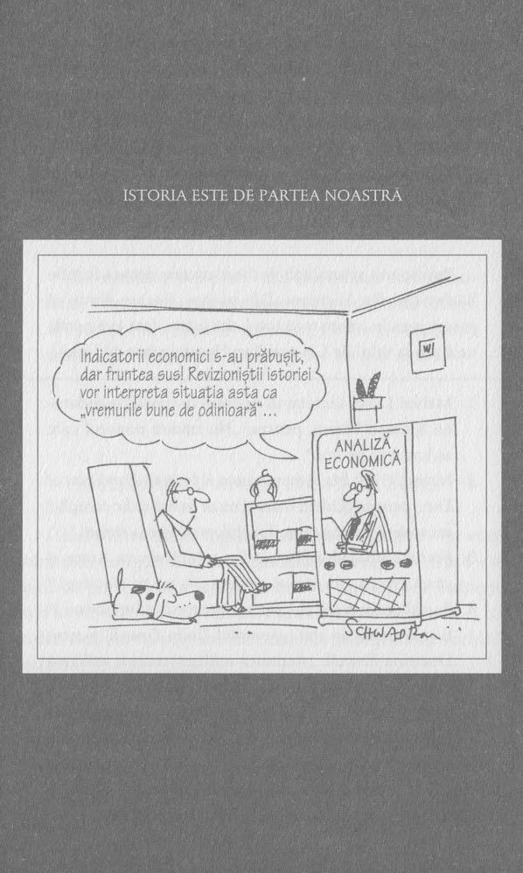
Dar poate că atât cei care studiază istoria, cât și cei care n-o fac sunt la fel de condamnați s-o repete. Altfel spus, toată lumea o face (repetă istoria), așa că putem susține fără ezitare că studiul istoriei condamnă oamenii s-o repete.

„LECȚIILE” RĂZBOIULUI DIN VIETNAM
Politicienii și analiștii vorbesc mereu despre lecțiile Războiului din Vietnam. Din păcate, fiecare dintre ei pare a avea în minte o cu totul altă lecție. Iată aici nominalizații la titlul de Cel mai Bun Descoperitor de Lecții:
1. Melvin Laird, secretar al Apărării în timpul mandatului Richard Nixon, pentru: „Nu trădați poporul care se bazează pe voi.”
2. Maiorul H.R McMaster, autor al lucrării Dereliction of Duty, pentru: „Liderii militari nu ar trebui să fie complici acceptând poziția președintelui cu privire la război.”
3. Fostul ambasador Francis Terry McNamara, autor al cărții Escape with Honor, pentru: „Să nu tai și să fugi.”
4. Fostul președinte al Comandamentului Interarme și fost secretar de stat, generalul Colin Powell, pentru Doctrina Powell: „Acțiunea militară trebuie utilizată doar în ultimă instanță și numai dacă există un risc evident la adresa securității naționale; dacă se impune folosirea ei, forța trebuie să fie copleșitoare și disproporționată în raport cu cea a inamicului; trebuie să existe o puternică susținere publică pentru război și trebuie să avem o strategie de ieșire limpede.”
5. Președintele George W. Bush, pentru: „Una dintre lecții [ale Vietnamului] este aceea că dorim în general să avem instantaneu succes în lume, iar misiunea din Irak va dura ceva… Vom reuși dacă nu vom renunța.”
6. Keith Olbermann, programul Countdown, MSNBC, pentru: „Dacă încerci să continui un război pentru care națiunea și-a pierdut interesul, și tu, și războiul sunteți terminați.”
Iar premiul îi revine lui… nici unuia dintre cei nominalizați! Câștigătorul este administrația președintelui George W. Bush, pentru (și parafrazăm aici): Dacă vrei să reduci la minim opoziția publică față de război, nu face recrutări.

MIŞMAŞUL ANALITIC-SINTETIC
Unul dintre marii logicieni ai epocii noastre – și vorbim aici, desigur, despre președintele George W. Bush – a citit, se pare, Critica rațiunii pure a lui Kant. (Cine suntem noi să ne îndoim de impresionanta lui listă de lecturi?) în orice caz, pare a stăpâni bine ceea ce putem numi vechiul mișmaș analitic-sintetic:
Dacă regimul irakian poate produce, cumpăra sau fura o cantitate de uraniu înalt îmbogățit nu mai mare decât o minge de tenis, va putea avea o armă nucleară în mai puțin de un an.
Președintele George W. Bush, 7 octombrie 2002
Așa e, George! Iar dacă dorințele ar fi cai, cerșetorii ar zburda călare. Dar se pare că dorințele nu sunt cai.
Într-un articol apărut în ediția din 8 octombrie 2002 a publicației online Counter Punch, Robert Jensen susține că provocatoarea declarație a președintelui este complet lipsită de sens. După părerea lui, e ca și când ai spune că, dacă Irakul ar avea o armă nucleară, ar avea o armă nucleară, fiindcă singura parte dificilă și consumatoare de timp a fabricării unei arme nucleare este procurarea materialului fisionabil.
Cu alte cuvinte, Jensen pretinde că președintele deghizează o propoziție analitică într-una sintetică. (Ăsta-i jargon filosofic.)
Să ne explicăm. Propozițiile analitice sunt adevărate prin definiție. „Toți senatorii americani sunt membri ai ramurii legislative a puterii” este analitică. Nu ne oferă nicio informație nouă despre senatori, pe care să n-o cunoaștem deja. Ar putea exista un senator care să nu fie membru al puterii legislative? Nicidecum: prin definiție, senatorii sunt membri ai legislativului. Pe de altă parte, „în 1924, toți senatorii erau bărbați albi” este o propoziție sintetică. Ne spune ceva nou despre componența Senatului în anul respectiv, componență care ar fi putut foarte bine să fie alta – și chiar a fost alta vreme de câteva decenii.
Cum se regăsesc aceste aspecte în analiza pe care o face Jensen declarației prezidențiale? El susține că spusele președintelui se reduc la următoarea formulă: „Irakul ar putea fabrica rapid o bombă nucleară dacă ar avea materialele necesare pentru a fabrica rapid o bombă nucleară.” Adevărat prin definiție.
Cam ca acest vechi gag de vodevil:
EA: Atacantul acela e un jucător grozav.
EL: Ei, dacă aș avea talentul lui, aș fi și eu la fel de bun.
Deci de ce ar vrea președintele Bush să arunce asupra noastră o afirmație atât de golită de conținut ca aceasta? Se poate oare ca, în zelul său de a-și susține decizia de invadare a Irakului, să fi apelat la o măsluire a cărților de ordin retoric? Declarația lui pare a fi informativă și este în mod cert înfricoșătoare, în asemenea măsură încât ar putea determina publicul să încline în favoarea unei lovituri preventive.
Dar președintele nu se oprește aici; aranjează cărțile și mai vârtos, subliniind cantitatea de uraniu înalt îmbogățit necesară: ceva mai mult decât o biată minge de tenis!
Poate c-o fi mai ușor să procuri o porție de uraniu înalt îmbogățit cât o minge de tenis decât una cât un frigider; sau poate că nu. Președintele nu ne oferă și această informație – nu susținem că ar avea-o. Și în orice caz, cât e de ușor să procuri așa ceva? Din experiența noastră, putem spune că a pune mâna pe diamantul Hope, care e chiar mai mic decât o minge de tenis, s-a dovedit a fi o încercare incredibil de dificilă. Chestia e că Bush n-a mințit neapărat cu privire la ultrapericulozitatea faptului că un lider dement are nevoie de o cantitate atât de mică de material radioactiv pentru a construi o bombă nucleară. Și nici că a greșit neapărat. Ci mai degrabă că ne aburește.

IV

STRATEGIA STAR TREK

Abureala prin crearea unui univers alternativ
Nimic nu demonstrează mai bine curajul politicienilor decât modul în care se comportă atunci când sunt prinși cu vreo contradicție flagrantă. Da, uneori admit că „au fost făcute unele greșeli” – o expresie ipocrită care ocolește întrebarea cine a făcut, mai exact, respectivele greșeli. Și ocazional mai recunosc că „m-am exprimat greșit”, ceea ce sugerează un soi de scăpare neurologică, ceva ce se poate întâmpla oricărei victime nevinovate a vreunui scurt-circuit sinaptic. Dar cei cu adevărat bravi și fermi nu recurg la asemenea scuze jalnice. Nu, ei fac apel la o autoritate mai înaltă, la definirea adevărului însuși. Și prin această redefinire, nici nu fac greșeli, nici nu se exprimă în mod eronat; dimpotrivă, rostesc adevărul adevărat – așa cum este el definit într-o galaxie foarte, foarte îndepărtată.

REDEFINIREA ADEVĂRULUI
Să privim următoarele eschive epistemologice ale unui veritabil maestru al prefăcătoriei, fostul președinte Ronald Reagan:
Noi nu am… repet, nu am negociat arme sau orice altceva în schimbul ostaticilor, și nici nu o vom face.
Președintele Ronald Reagan, 13 noiembrie 1986
Permiteți-mi să spun că nu am avut intenția de a face afaceri cu Khomeini, de a da arme în schimbul ostaticilor.
Președintele Ronald Reagan, 6 decembrie 1986
Cu câteva luni în urmă, am declarat în fața poporului american că nu am dat arme în schimbul ostaticilor. Inima mea și cele mai bune intenții ale mele încă îmi spun că acest lucru este adevărat, dar faptele și dovezile îmi arată că nu este așa.
Președintele Ronald Reagan, 4 martie 1987, după ce reporterii au insistat și au demonstrat că în realitate președintele dăduse arme în schimbul ostaticilor
Scuza președintelui Reagan pentru nesinceritatea cu privire la schimbul arme contra ostatici declanșează alarma disonanței cognitive în cei mai sofisticați dintre noi. Marele Maestru al Comunicării pare a fi un școlar ce-i spune profesorului că n-a înmuiat cu adevărat codița lui Mary în sticluța cu cerneală, numai că a cam făcut-o, deși n-ar fi vrut. Școlarul, la fel ca Marele Maestru, speră că această neclaritate va fi trecută cu vederea cu o ocheadă șmecherească și un zâmbet – un argumentum ad misericordiam, sau „apelul la simpatie” – ca în „Ei, ia mai lasă-mă! La urma urmei, n-am făcut-o intenționat, știi?”
Dar nu cumva suntem prea duri cu Reagan? Poate că de fapt el chiar credea ce spunea atunci când a subliniat opoziția dintre ceea ce-i spun încă inima și cele mai bune intenții pe de o parte și ceea ce-i arată faptele și dovezile pe de alta, cu toate că cele din urmă le contrazic pe cele dintâi. Și dacă chiar credea, poate că nu avea decât modalitățile alternative – și posibil co-egale – de a aprecia ceea ce era adevărat.
Să ne gândim la paleontologul Marcus Ross, care scria în disertația sa de doctorat că mozazaurus, o specie de reptilă marină, a dispărut la sfârșitul Cretacicului, cu circa șaizeci și cinci de milioane de ani în urmă. Dr Ross este ceea ce se cheamă un adept al „creaționismului Pământului tânăr”, care crede că Biblia este o descriere literală a modului în care a fost creat universul și că planeta noastră este veche de cel mult zece mii de ani. Întrebat cum se împacă aceste două opinii ale sale, Ross a declarat că metodele și teoriile paleontologiei constituie o „paradigmă” pentru studierea trecutului, iar scriptura, o alta. Altfel spus, el reușește un truc pe care majoritatea filosofilor l-au crezut imposibil, acela de a avea în minte concomitent două teorii contradictorii. Ross are două paradigme diferite pentru determinarea adevărului, și ceea ce este adevărat în conformitate cu o paradigmă nu este neapărat la fel și conform celeilalte. E un soi de relativism pe care nu-l asociem în mod obișnuit cu fundamentaliștii.
Așa că, poate, președintele Reagan spunea ceva asemănător cu declarațiile doctorului Ross: inima și intențiile sale formează o paradigmă, iar faptele și dovezile Constituie o alta. Dar dacă voi, reporteri cu minți înguste, limitați chestiunea doar la fapte și dovezi… mda, ei, bine, aveți dreptate.
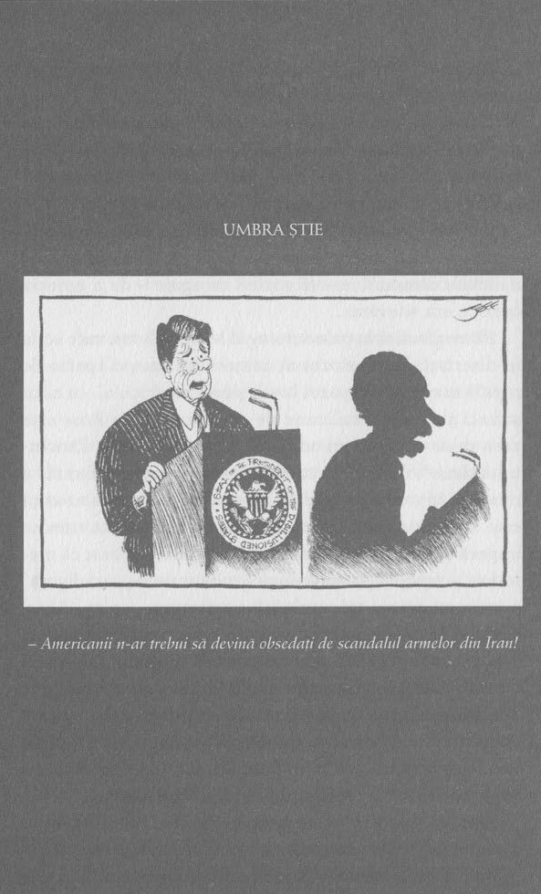

A MĂSLUI CĂRŢILE ADEVĂRULUI
Filosofii de limbă engleză i-au acuzat adesea pe omologii lor francezi de imprecizie și stupiditate. Pentru un logician pozitivist britanic ca A.J. Ayer, spre exemplu, Jean-Paul Sartre nici nu merita să fie considerat cu adevărat filosof, fiindcă și-a petrecut întreaga viață profesională cugetând la teme incognoscibile precum natura existenței, a ființării și a nimicului. Fostul președinte francez Jacques Chirac resimte probabil o ușurare la gândul că Ayer nu mai ființează, fiindcă i-ar fi spulberat în cele patru vânturi noua sa teorie a adevărului:
Aș spune că periculos în situația aceasta [din Iran] nu este faptul că iranienii au o bombă nucleară; a avea o bombă, poate și o a doua puțin mai târziu, ei, bine, asta nu e ceva foarte periculos.
Președintele francez Jacques Chirac, într-o zi de luni
Franța, alături de comunitatea internațională, nu poate accepta perspectiva unui Iran deținător de arme nucleare.
Declarație emisă de Biroul lui Chirac, doar după câteva ore, denunțând publicarea comentariului anterior al președintelui, pe care a numit-o „campanie rușinoasă”, și acuzând presa americană că „se folosește de orice scuză pentru a se angaja în denigrarea Franței”
Ar fi trebuit să fiu atent la ce spun și să-mi fi dat seama că probabil eram înregistrat.
Președintele francez Jacques Chirac, în marțea următoare
Tocmai când credeam că nu vom mai vedea o altă teorie a adevărului, iată că vine Jacques cu una de toată frumusețea. Dar înainte de a o analiza, să le trecem în revistă pe predecesoarele sale din analele filosofiei occidentale. În primul rând, avem teoria corespondenței, enunțată în secolul XX de filosofii britanici Bertrand Russell și G.E. Moore: o credință este adevărată dacă și numai dacă există un fapt concret care să-i corespundă. De exemplu, propoziția „Pisica e pe covor” este adevărată numai și numai dacă există în realitate o pisică pe covor.
Există apoi teoria coerenței, la care a subscris filosoful american de secol XX Hilary Putnam: o credință este adevărată dacă și numai dacă face parte dintr-un întreg sistem de convingeri „consecvent și armonios”. Ei, aici trebuie să ne străduim ca să înțelegem ce vrea să spună, în conformitate cu această teorie, aserțiunea „Pisica e pe covor” este adevărată dacă și numai dacă se „potrivește” cu întregul set al tuturor convingerilor considerate adevărate. Spre exemplu, trebuie să se potrivească cu convingerea că „obiectele materiale există într-o relație reciprocă spațio-temporală” – dar și cu credința că Joe DiMaggio a fost declarat cel mai bun jucător din Liga Americană în 1941. Ceee? Acest din urmă exemplu pare a fi ridicol numai fiindcă propoziția „Pisica e pe covor” este în mod evident compatibilă cu convingerea referitoare la statutul lui Dimaggio. Și de ce n-ar fi compatibilă? Ideea este însă că, dacă într-un fel sau altul nu ar fi compatibilă cu ea – așa cum se întâmplă cu unele convingeri (de pildă, credința că Ted Williams a fost declarat cel mai bun jucător în 1941 nu este compatibilă cu cea care susține că Dimaggio a fost declarat cel mai bun jucător în 1941) – atunci una dintre ele ar fi în mod cert neadevărată. În privința asta trebuie să aveți încredere în noi.
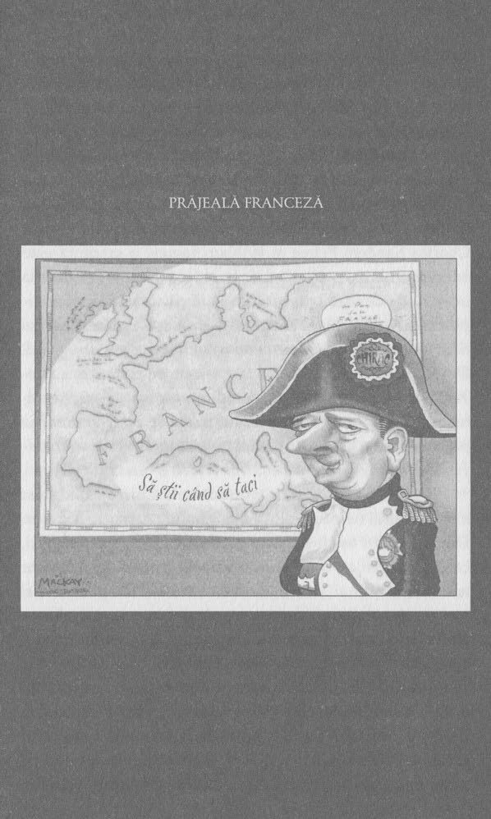
În al treilea rând, există teoria pragmatică a adevărului, susținută de regretații filosofi americani din secolul al XIX-lea Charles Sanders Peirce și William James: o credință este adevărată numai și numai dacă provoacă o acțiune ce duce la un rezultat dezirabil. În conformitate cu această teorie, propoziția „Pisica e pe covor” este adevărată numai și numai dacă acțiunea mea asupra ei nu mă stânjenește în vreun fel. Dacă opinia mea că aserțiunea „pisica e pe covor” este adevărată mă determină să fac o predicție care duce la un rezultat nesatisfăcător (de pildă întind mâna să mângâi pretinsa pisică și sufăr o arsură de gradul trei), atunci trebuie să-mi revizuiesc convingerea că pe covor se află o pisică.
Pe acest fundal apare și președintele Chirac, cu un test al adevărului nemaiîntâlnit. Da, din țara care ni i-a dat pe Descartes și Pascal ne parvine acum teoria înregistrării, care prevede că o afirmație rostită în fața presei este adevărată numai și numai dacă este făcută pentru a fi înregistrată. În conformitate cu această teorie, aserțiunea „Pisica e pe covor” este adevărată numai și numai dacă e compatibilă cu politica externă franceză oficială.
Domnul Chirac ne lămurește că eroarea în privința opiniei sale inițiale, binevoitoare, asupra armelor nucleare iraniene constă în faptul că nu a fost destinată publicului general. Politica oficială a Franței prevede că dotarea cu arme nucleare a Iranului este inacceptabilă; prin urmare, presa nu ar fi trebuit să redea declarația prezidențială ce contravine acestei poziții. Vive la vérite!
(Dezvăluire totală: Supoziția noastră secretă este aceea că tot ce e adevărat trebuie redat – o opinie care nu este împărtășită de multe guverne, unele dintre ele aflate mai aproape de noi decât cel francez.)

MINCIUNI ALBE
Un univers alternativ cu care suntem cu toții familiarizați este cel al așa-numitelor minciuni albe – afirmații care nu sunt adevărate în sensul strict al termenului, dar nu sunt nici gogoși umflate, ci se află undeva, pe un tărâm intermediar. „Cum îți merge în dimineața asta? „Bine, mulțumesc.” Traducere: „De fapt, mă dor bătăturile, dar nu vreau să vorbesc despre asta și, în esență, sunt bine. Mă rog, oarecum.”
Michael Deaver, asistentul președintelui Reagan, a rostit următoarea minciună albă când a fost întrebat cum a reacționat acesta atunci când Congresul a autorizat vânzarea de avioane către Arabia Saudită: „[Președintele a spus] «Slavă Domnului!» „
De fapt, președintele spusese Mă simt de parcă m-am răhățit un ananas!*
Replica are o anume spontaneitate neaoșă, dar domnul Deaver a considerat că nu are o sonoritate prezidențială, așa că a înlocuit-o cu una mai puțin memorabilă, dar mult mai spirituală: „Slavă Domnului!”
Deși suntem în general chițibușari când vine vorba despre rostirea adevărului, considerăm că Deaver a procedat bine în acest caz. Dumnezeu știe că am auzit minciuni albe mult mai rele, ca aceea când Bill Clinton a spus, cu o sinceritate fără margini: „încă de când eram copil am auzit despre convențiile electorale din Iowa. De aceea am vrut să obțin rezultate bune la ele.” Istoria ne spune însă altceva: Primele convenții electorale s-au organizat în Iowa când Clinton era la colegiu și, oricât de precoce ar fi fost Bill, cu siguranță că nu mai purta pantaloni scurți.
Un alt exemplu este cel al lui Al Gore, care susținea că, pe când era bebeluș, mama lui îl adormea cântându-i „Privește marca sindicală” – o melodie compusă când el avea deja douăzeci și șapte de ani. Astfel, Al s-a expus la acuzația că mama lui a continuat să-i îngâne cântece de leagăn mult după ce a trecut de vârsta cuvenită pentru asta.
Riscurile minciunilor albe sunt ilustrate de povestea lui Alice Grayson:
Alice trebuia să prepare un tort pentru vânzarea în scop caritabil organizată de grupul doamnelor de la biserica baptistă, dar și-a adus aminte abia în ultimul moment. Tortul era foarte important fiindcă Alice își dorea foarte mult să facă o impresie bună. Așa că, inventivă fiind, a început să scotocească prin casă, în căutarea unui înlocuitor rapid. Și l-a găsit în baie: o rolă de hârtie igienică. A așezat-o pe un platou și a turnat glazură peste ea. Produsul finit arăta excelent.
Înainte de a pleca de acasă pentru a duce tortul la biserică și a merge apoi la serviciu, Alice și-a trezit fiica, i-a dat niște bani și i-a spus să se ducă la standul bisericii chiar de la ora deschiderii, pentru a cumpăra ea tortul și a-l aduce acasă. Dar până când a ajuns fiica ei, minunata prăjitură fusese deja vândută. Când Alice a aflat asta, a simțit că i se taie picioarele; toată lumea avea să afle despre isprava ei!
A doua zi, Alice și-a promis să încerce să nu se gândească nicio clipă la tort; se va duce la prânzul simandicos organizat acasă la o altă doamnă din congregație și va face tot posibilul să se simtă bine. Mâncarea era rafinată, compania la fel, dar, spre oroarea ei, la desert a fost adus tortul în chestiune. Alice a simțit cum îi piere sângele din obraji. A dat să se ridice de pe scaun pentru a-și mărturisi fapta, dar înainte de a putea deschide gura, soția primarului a exclamat:
— Ce tort splendid!
Și în clipa următoare, gazda a replicat cu mândrie:
— Vă mulțumesc, eu însămi l-am pregătit.

ASUMAREA PERCEPŢIILOR CONVENŢIONALE
Un bătrân filosof din vechime, Anonimus, spunea odată cu înțelepciune: „A alege un cuvânt înseamnă a alege o lume”, dând de înțeles că termenii folosiți pentru a defini o chestiune ne limitează modurile în care o putem gândi. Lăsându-ne convinși de percepțiile convenționale cu care ne bombardează continuu politicienii și presa, îi ajutăm de fapt că creeze un univers alternativ al discursului politic, care determină ce se poate spune despre un subiect anume și ce nu:
(Montaj la The Daily Show, cu Jon Stewart)
El [Kerry] iese cu mult din normă.
Fox News
[Kerry este] mult în afara normei.
Purtătorul de cuvânt al taberei lui Bush
Iese foarte mult din normă.
Directorul de comunicare din campania cuplului Bush – Cheney
Este atât de mult în afara normei.
Lynne Cheney
[Kerry și Edwards sunt]… mult în afara normei.
Strateg GOP
Încep să am o senzație. Cred, cred că [Kerry și Edwards sunt] în afara normei.
Jon Stewart
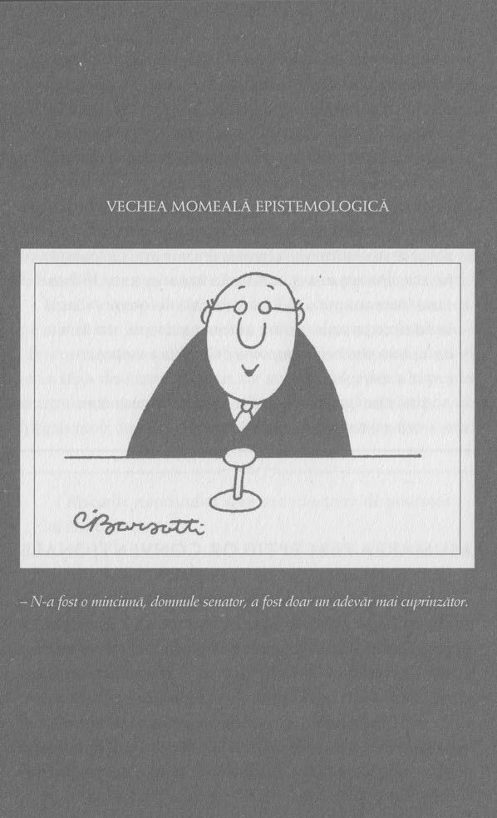
Cum devin convenționale percepțiile convenționale? Așa cum ne informează Stewart, de obicei procesul începe cu subiectele discutate. Partidul A decide ce anume vrea să gândim noi despre candidații partidului B și apoi are grijă ca etichetările sale deloc flatante să fie atât de des repetate în mass-media, încât să ne rămână în minte. Presa cooperează fiindcă astfel își poate vinde marfa mai bine. Iar noi, publicul, suntem mai mult decât dispuși să preluăm aceste etichete, fiindcă sunt atât de captivante. Și, mai semnificativ, e mult mai ușor să le preiei decât să gândești.
Așa cum remarca eseistul Louis Menand în articolul „Vorbe memorabile” din ziarul New Yorker, când vine vorba despre citatele populare, caracterul captivant este mai important decât acuratețea. Sherlock Holmes n-a zis de fapt niciodată „Elementar, dragul meu Watson”. Și nici Ilsa, personajul interpretat de Ingrid Bergman în Casablanca, n-a spus „Mai cântă-l o dată, Sam”. Horace Greeley n-a exclamat vreodată „Du-te spre vest, tinere”, după cum nici Patrick Henry n-a rostit cuvintele: „Dați-mi libertatea sau dați-mi moartea.” Și, cel mai dezamăgitor, Leo Durocher* n-a spus niciodată „Tipii amabili termină pe ultimul loc”. Replica lui a fost de fapt „Tipii amabili sunt tocmai acolo, pe locul al șaptelea” – afirmație căreia îi lipsește în mod evident acel sine qua non al oricărui citat memorabil: caracterul captivant. Adevărata replică a lui Durocher nu are ritm; nu are poezie; și e mult prea lungă. Fiindcă, așa cum spun politicienii operativi, „Dați-mi ceva captivant sau dați-mi apă chioară!”
Așa se face că noi, cei mulți, sfârșim fără a ne da seama prin a deveni co-conspiratori în jocul de cuvinte al presei. Când într-o discuție apare numele lui Bush, în mod automat îl categorisim ca „plat”. Aidoma unor roboți activați prin voce, repetăm că Obama „nu are suficientă experiență”, că Cheney este „Darth Vader” și „adevăratul președinte”, că Hillary e „scârboasă”, că Bill era „superficial” și „nedisciplinat”. Nu contează că toate aceste etichetări au un dram de adevăr în ele. N-ar prinde dacă nu ar rezona cu noi înșine într-un fel sau altul. Problema este că devin un substitut al gândirii proprii. Calvin Coolidge era, neîndoielnic, și altfel în afară de tăcut, iar Nixon era și în alt fel decât șmecher. Mă rog, tăiați ultima parte.

ASUMAREA PERCEPȚIILOR CONVENȚIONALE AȘA CUM SE FĂCEA ODINIOARĂ
Ne întoarcem iar la miticul nostru prieten, Radio Erevan:
ASCULTĂTORUL: Ce este un schimb de idei?
OFICIALUL GUVERNAMENTAL: E atunci când intri în biroul comisarului cu propria ta idee și ieși cu a lui.

PROSTIE CONVENŢIONALĂ
Scriind în Los Angeles Times, Michael May se întreabă cum e posibil ca experții guvernamentali să ignore aproape de fiecare dată marele eveniment care se apropie: dezintegrarea Uniunii Sovietice sau ridicarea Chinei ca nouă putere capitalistă. Și tot el răspunde: din cauza limitelor percepțiilor convenționale, întrebările adecvate nu ajung să fie rostite fiindcă nu se află pe lista întrebărilor zilei. În vreme ce oficialitățile încearcă să-și dea seama dacă sovieticii vor putea să inițieze un conflict nuclear, Uniunea Sovietică se fărâmițează. Dacă vreun biet previzionist ar fi prezis destrămarea statului sovietic, consideră May, omul ar fi fost imediat marginalizat.
Dacă mai aveți nevoie și de alte dovezi privind modul în care percepțiile convenționale ne împiedică să privim și în afara ochelarilor de cal, citiți următoarea istorioară:
Iisus își făcea obișnuitul tur prin rai, când observă într-un colț un bătrânel sfrijit, cu părul alb, părând foarte necăjit.
— Hei, tataie, îi spune Iisus blând, aici e raiul. Soarele strălucește, poți să mănânci tot ce-ți poftește inima, ai tot felul de instrumente la care să cânți… ar trebui să fii în culmea fericirii! Ce s-a întâmplat?
— Păi, să vezi, răspunde bătrânelul, eu eram tâmplar pe pământ și l-am pierdut pe iubitul meu fiu la o vârstă fragedă. Și speram din tot sufletul să-l regăsesc aici, în ceruri.
Ochii lui Iisus se umplu de lacrimi.
— TATĂ! strigă el.
La care bătrânul sare în picioare, izbucnește în plâns și strigă la rândul lui:
— PINOCCHIO!
Gluma prinde fiindcă noi, cititorii, cădem în capcana pe care ne-o întinde umoristul, aceea de a face supoziții convenționale.

PRINCIPII GOALE
Un alt univers alternativ care poate pica la îndemână uneori este cel al principiilor etice goale – principii înalte, dar atât de abstracte, încât cuprind în ele aproape orice sau, poate, nimic. Aceasta trebuie să fi fost și intenția lui George W. când, opunându-se legislației ce permitea finanțarea din fonduri federale a cercetărilor în domeniul celulelor stem embrionice, a lansat următoarea frază:
Distrugerea vieții omenești în speranța de a salva vieți omenești nu este etică.
Ultimul cuvânt pe această temă al apărătorului-șef al eticii ne-a atras imediat atenția fiindcă întotdeauna am avut o coardă sensibilă pentru tot ce e etic. De fapt, eticul își are locul privilegiat în inima noastră, alături de echipa Red Sox și de Folies Bèrgere.
Din păcate însă, noi am mers la școală pe vremea în care copiii erau copii încă, iar asta spulberă tot hazul acestui enunț al proeticului (așa cum singur își spune). Și ne gândim aici mai cu seamă la lecturile noastre din opera acelui specialist german în enunțuri, din secolul al XVIII-lea, Immanuel Kant.
Immanuel susține că acțiunile etice raționale trebuie să izvorască din principii sau maxime „a căror universalitate ca lege să ţi-o poți dori” și, mai departe, că aceasta este „singura condiție în care o dorință nu poate intra niciodată în conflict cu ea însăși”. Acum, noi recunoaștem că germana noastră este sever limitată (cu Salzkartoffel și Gerstensaft ni s-a cam epuizat vocabularul), și că până și în traducere Kant este un soi de Kartoffel de nepătruns. Dar înțelegem cel puțin un lucru la care se referă: că dacă vrei să justifici o acțiune printr-un principiu absolut, celelalte acțiuni ale tale trebuie să fie consecvente cu același principiu. Iar dacă stăm să ne gândim, șeful nostru de grupă de la cercetași ne-a învățat mai mult sau mai puțin același lucru.
Și atunci, cum să înțelegem înclinația lui George cel principial de a executa un număr fără precedent de ființe umane în timpul mandatului său de guvernator al Texasului? Este consemnată declarația sa că pedeapsa capitală constituie un factor de prevenire a eventualelor crime și violuri, declarație care sugerează din plin că principiul după care el se ghidează sună astfel: „E în regulă să iei o viață umană în speranța salvării unei alte vieți umane.” Iar asta nu pare a se pupa deloc cu cealaltă afirmație a sa, anume că „Distrugerea vieții omenești în speranța de a salva vieți omenești nu este etică”. De fapt, pare mai degrabă exact invers.
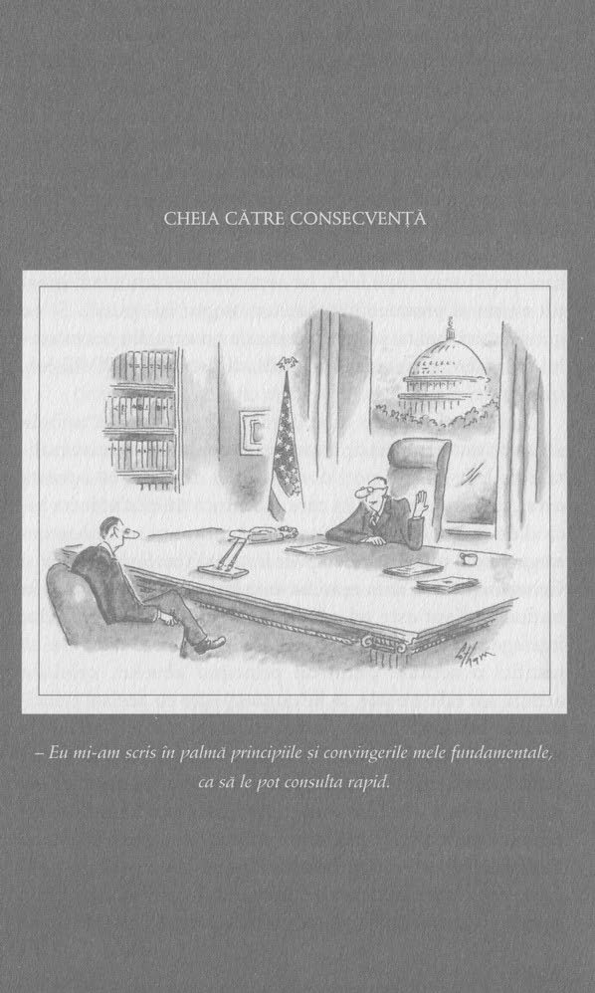
Dar, ce naiba, poate că suntem prea chițibușari! A trece de la un principiu abstract la o chestiune etică specifică este întotdeauna o întreprindere riscantă, așa cum orice partizan al eticii medicale vă poate spune. Iată-l, de pildă, pe doctorul din istorioara următoare:
O femeie se află în cabinetul medicului, când, dintr-odată, începe să strige:
— Doctore, sărută-mă!
Medicul se uită la ea și-și spune că a o săruta ar însemna să-și încalce codul de etică.
Peste vreo douăzeci de minute, femeia izbucnește din nou:
— Doctore, te rog, sărută-mă, o dată măcar!
Din nou medicul refuză, scuzându-se, dar adăugând că profesia nu-i permite pur și simplu s-o sărute.
Mai trec încă douăzeci de minute, iar femeia imploră iar:
— Doctore, doctore, te rog să mă săruți măcar o dată!
— Uite ce e, replică el. Îmi pare rău. Chiar nu pot să te sărut. De fapt, probabil că n-ar trebui nici să mă culc cu tine.
Dacă stăm să ne gândim, poate că l-am judecat complet greșit pe domnul Bush. Poate că, la urma urmei, nici nu e kantian, ci marxist – unul a la Groucho, din a cărui viziune în domeniul eticii nu ezităm niciodată să spicuim: „Astea sunt principiile mele; dacă nu-ți plac, am și altele.”

V

EXTRA CREDIT

Abureala cu erori logice formale foarte aiurite
Când mama ne spunea să ne vedem de treburile noastre, uneori poate că luam recomandarea ei în sens mult prea literal, ajungând în acel paradis al filosofilor moderni, tărâmul logicii formale – un loc în care treburile trebuie urmărite în mod constant. E suficient să spunem însă că nu-i un paradis pentru toată lumea.
Dar sufletelor brave care n-au întâlnit încă astfel de treburi, le oferim acest capitol suplimentar pe tema erorilor formale – erori în logica deductivă. Fără îndoială, acest tip de raționament greșit duce la unele dintre cele mai culpabile concluzii cu care ne bombardează politicienii, dar pentru a le detecta, este nevoie să cugetăm din toate puterile creierului.
(Dacă vi se pare util să citiți acest capitol cu voce tare, noi vă sugerăm o încăpere cu pereți dubli, departe de familie și de prietenii apropiați.)

TRANSPOZIŢII IMPROPRII – SAU POATE CĂ NU
Agilitatea în privința logicii le oferă politicienilor și acoliților acestora atât de multe posibilități de abureală, încât devine dificil să le mai țină socoteala. De aceea poartă întotdeauna la ei un caiețel cu jocuri logice. În el vom da și peste cel mai șmecher dintre toate, antiteza dublă:

TAVIS SMILEY (INTERVIEVATOR): Cum le veți răspunde celor care, în timpul campaniei, vă vor întreba ce anume vă recomandă pentru funcția de comandant-șef, când dumneavoastră nu ați făcut serviciul militar!
AL SHARPTON (INTERVIEVAT): Cred că, prin simplul fapt că a făcut serviciul militar, cineva nu este în mod automat un bun comandant-șef.
Interpretarea acestui schimb de cuvinte are mai multe niveluri decât un tort etajat, așa că le vom atribui numere de ordine:
1. La prima vedere, pare limpede că reverendul Sharpton răspunde la o altă întrebare decât cea pe care i-a adresat-o domnul Smiley. Știm că lui Sharpton îi merge mintea, și de aceea ne îndoim că a făcut acest lucru fără a-și da seama. Și totuși, de ce a ales să răspundă așa?
2. Avem o bănuială în acest sens (una la care au subscris și unii analiști pe blogurile lor), anume că reverendul Sharpton a luat o poziție curajoasă împotriva erorii transpoziției improprii – un domeniu interzis pentru orice elev al lui Aristotel.
Această eroare se referă la logica defectuoasă a următoarei afirmații: Dacă p, atunci q. Prin urmare, dacă nu p, atunci nu q. Asta ar fi același lucru cu a spune: „Dacă Osama e viu, atunci se află în Tora Bora; prin urmare, dacă e mort, trebuie musai să fie în altă parte.” Numai că nu e chiar așa, iar reverendul Sharpton poate că-l lumina cum se cuvine pe domnul Smiley în privința acestei erori de logică frecvent întâlnite.
3. Dar stați așa! Pentru a-l prinde pe Smiley cu această grosolană greșeală de raționament, Sharpton ar fi trebuit să afirme că intervievatorul ar fi spus de fapt: „Dacă cineva nu a făcut serviciul militar, înseamnă că nu e apt să fie comandant-șef” (lucru pe care Smiley l-a sugerat, de altfel) și, prin urmare, „dacă cineva a făcut serviciul militar, înseamnă că e apt să fie comandant-șef” (lucru pe care Smiley nu l-a spus și nu l-a sugerat în niciun caz).
4. Deci ce se petrece aici? Din moment ce Smiley n-a zis că, dacă cineva a făcut serviciul militar, înseamnă că e apt să devină comandant-șef, ce urmărește Sharpton? Să fi vrut oare să ne sugereze că ceilalți candidați – precum John Kerry –, care au făcut serviciul militar, sunt la fel de incompetenți ca el pentru funcția de comandant-șef, astfel că putem să votăm liniștiți pentru el? Da, ăsta ar fi într-adevăr un slogan interesant pentru campania lui: „Votați-mă – probabil că nu-s mai incompetent decât oricare dintre ceilalți!” Ei, votul nostru l-a obținut.
5. Dar poate că reverendul nu a vrut decât să sugereze (deși într-un mod cam convolut) că există, pe lângă serviciul militar satisfăcut, o altă calitate, pe care el o deține și care conferă competență pentru funcția de comandant-șef.

INSERAREA FALSELOR PREMISE ÎN ARGUMENTELE VALIDE
Una dintre cele mai abile tactici ale aburitorilor este aceea de a strecura o falsă premisă într-un argument de o validitate incontestabilă. Aceasta ar putea fi originea expresiei „Să-i aburești până-i năucești.”

Dacă [mănușa] nu se potrivește, verdictul trebuie să fie: achitat!
Regretatul avocat Johnnie Cochran, în pledoaria finală în fața juraților, în procesul intentat lui O.J. Simpson pentru crimă
Replica lui Cochran este la fel de ingenioasă și de memorabilă ca unele dintre cele mai bune slogane publicitare de la TV. Dar este ea și logică? Nu chiar.
Mai întâi, câteva lămuriri: mănușa în chestiune a fost găsită în apropierea locului crimei și a fost inclusă de acuzare în lista de dovezi circumstanțiale care îl legau pe Simpson de asasinat; acuzarea a adus martori experți care să ateste că, dacă s-ar fi prezentat în condiții mai bune, mănușa i s-ar fi potrivit învinuitului. La momentul procesului, mănușa fusese deja scăldată în sânge, tăiată în laboratorul criminalistic și congelată și decongelată în mod repetat, astfel încât procuratura a refuzat să-i permită acuzatului s-o probeze. Dar la insistențele apărării, a cedat până la urmă, Simpson a încercat mănușa (peste alte mănuși din latex, pentru a nu contamina probele), și, aparent, aceasta nu i s-a potrivit – cel puțin în starea în care se afla și în circumstanțele respective.
Și a mers! Genialitatea lui Cochran nu a constat doar în caracterul memorabil al replicii sale, ci și în implicațiile ei metaforice: dacă dovezile circumstanțiale nu se potrivesc (nu îndeplinesc un standard rezonabil de credibilitate), înseamnă că acuzatul trebuie achitat (pe baza prezumției de nevinovăție).
Ceea ce a făcut de fapt Cochran a fost să strecoare o premisă falsă într-o poleială validă de tipul negarea consecințelor. La fel ca orice alt tip valid de argumentație, negarea consecventului duce inexorabil la o concluzie adevărată – cu condiția să nu plece de la o premisă falsă. Cum adică? Negarea consecventului ia forma următoare: „Dacă atunci q. Nu q; atunci, nu p.” Sau „Dacă Muffy este o pisică, atunci Muffy este un animal. Muffy nu este un animal; prin urmare, Muffy nu este o pisică.” Valid ca un permis de conducere nou-nouț, nu-i așa?
Cochran a raționat astfel:
1. Dacă Simpson este ucigașul, atunci mănușa găsită la locul crimei i se va potrivi.
2. Mănușa găsită la locul crimei nu i s-a potrivit.
3. Prin urmare, Simpson nu este ucigașul.
Argumentul este valid, însă asta nu înseamnă în mod necesar că duce la o concluzie adevărată. Formele valide de argumentație sunt aidoma computerelor: gunoi bagi, gunoi scoți. Trucul se regăsește în A: este o premisă falsă. Mănușa i-ar fi putut aparține, să spunem, doamnei McGillicutty, care stă pe aceeași stradă și care și-a plimbat câinele prin zonă înainte de producerea crimei, ori ar fi putut fi a lui Simpson, dar să nu i se mai potrivească, din cele mai variate motive. Prin urmare, supoziția A este nefondată, iar Simpson ar putea fi foarte bine asasinul, chiar dacă mănușa nu i se potrivește.
Există o glumă care ilustrează perfect fenomenul unui argument valid ce duce la o concluzie falsă:
Kevin credea că e mort, deși era cât se poate de viu. Ideea lui fixă a devenit atât de supărătoare, încât familia lui s-a hotărât în sfârșit să plătească pentru a-l duce la un psihiatru.
Au urmat numeroase ședințe de tratament, în care psihiatrul a încercat să-l convingă că trăiește încă. Dar nimic n-a dat rezultate. În final, medicul încearcă o ultimă abordare, își pune pe birou toate tratatele medicale și începe să-i demonstreze pacientului că morții nu sângerează. După ore întregi de studiu asiduu, Kevin pare în fine convins că, într-adevăr, morții nu sângerează.
— Ești de acord acum că morții nu sângerează? îl întreabă psihiatrul.
— Da, sunt de acord, răspunde el.
— Foarte bine, atunci.
Și medicul scoate un ac, cu care îl înțeapă în deget. Un firișor de sânge începe să se scurgă.
— Ei, reia psihiatrul, ce-ți spune asta?
— Oh, Dumnezeule! exclamă Kevin, holbându-se la deget și nevenindu-i să creadă. Înseamnă că morții chiar sângerează!
Psihiatrul a raționat astfel:
Dacă ești mort, nu sângerezi (dacă p, atunci q).
Ai sângerat (nu q).
Prin urmare, nu ești mort (nu p).
Psihiatrul neagă consecventul când spune: „Ai sângerat” și conchide că pacientul nu e mort. Argumentul este valid și el se așteaptă ca pacientul să accepte concluzia.
Kevin, pe de altă parte, acceptă validitatea argumentului, dar fiindcă e convins că este falsă concluzia, deduce că premisa principală trebuie să fie falsă. Gunoi bagi, gunoi scoți.
Iată deci ce este atât de seducător la negarea consecventului. Dacă A și B ar fi adevărate, C ar fi de asemenea adevărat, așa că riscăm să ne lăsăm prinși de validitatea argumentului, în vreme ce premisa falsă trece pe lângă noi fără a o remarca. Și de aceea spunem noi mereu: „Dacă premisa nu e potrivită, nu merită nici doi bani.”

NEGAREA ANTECEDENTULUI – NU!
Dacă aveți impresia că argumentul anterior a fost problematic, stați să vedeți dezbaterea de ordin logic privind argumentele referitoare la controlul armelor:

O miliție bine reglementată fiind necesară pentru siguranța unui stat liber, dreptul oamenilor de a deține și a purta asupra lor arme nu trebuie încălcat.
AL DOILEA AMENDAMENT, Constituția SUA

În secolul XX, al Doilea Amendament a devenit un anacronism, și asta în mare parte din cauza drasticelor schimbări survenite în miliția pe care trebuia s-o protejeze. Astăzi nu mai avem miliții cetățenești ca acelea din secolul al XVIII-lea. Echivalentul actual al unei „miliții bine reglementate” – Garda Națională – are un număr redus de membri în comparație cu înaintașa sa și se bazează pe arme furnizate de guvern, nu deținute în proprietate particulară. Legile privind controlul armelor nu au efect asupra înarmării miliției actuale. […] Prin urmare, ele nu ridică probleme serioase în raport cu al Doilea Amendament.
Luare de poziție a Campaniei Brady pentru prevenirea violenței armate: „Al Doilea Amendament: mit și semnificație”
Dacă, de dragul argumentului, o „miliție bine reglementată, civilă” nu mai este „necesară pentru siguranța unui stat liber”, nu înseamnă în mod logic că „dreptul oamenilor de a deține și a purta asupra lor arme” poate fi astăzi încălcat. A ajunge la o astfel de concluzie ar însemna să comitem eroarea de a nega antecedentul.
Stephen Halbrook, avocat de drept constituțional
Am auzit oare bine? Responsabilii cu politica din cadrul Campaniei Brady au comis cumva o prostească eroare logică în argumentația lor? Și înseamnă asta oare că tot ceea ce trebuie să facă Curtea Supremă este să identifice menționata eroare de raționament și, gata, s-a pus punct controversei privind dreptul de a purta arme?
Ziceți dumneavoastră că nu-i așa!
Bun, nu-i așa. Dar cei care se declară împotriva controlului armelor ne-au dus de nas o perioadă.
Să recapitulăm! Eroarea negării antecedentului spune așa: Dacă p, atunci q. Nu p; atunci nu q. Sau, în termeni pisicești, „Dacă Muffy este o pisică, atunci Muffy este un animal. Muffy nu este o pisică; prin urmare, Muffy nu este un animal.” Teribil de eronat! Întrebați-l pe cățelul lui Dan, pe care-l cheamă Muffy!
Acum, să aruncăm o privire nepisicească la enunțul celor de la Campania Brady. Ei par a susține că al Doilea Amendament este echivalentul logic al afirmației: „Dacă o miliție bine reglementată (cu arme aflate în proprietate particulară) este necesară pentru siguranța unui stat liber, atunci dreptul oamenilor de a deține și a purta arme nu trebuie încălcat.” Pe urmă, sugerează că o miliție bine reglementată (cu arme aflate în proprietate particulară) nu mai este necesară pentru siguranța unui stat liber și, prin urmare, dreptul oamenilor de a deține și a purta arme poate fi încălcat.
La cele de mai sus, partizanii poziției proarme răspund: Aha! Asta e eroarea formală a negării antecendentului. Cei care au conceput Constituția s-ar fi putut gândi logic că dreptul de a deține arme este inviolabil, indiferent dacă o miliție bine reglementată e necesară sau nu pentru siguranța unui stat liber – așa cum Muffy poate foarte bine să fie animal, chiar dacă nu e pisică.
Ei, și ajunși aici, cu mintea zbârnâindu-ne, am dat să căutăm un adăpost, ceva. Dar soarta a făcut ca, în vreme ce noi ne ascundeam pe după un zid de piatră, un bătrânel înțelept să ne împungă cu următoarea idee:
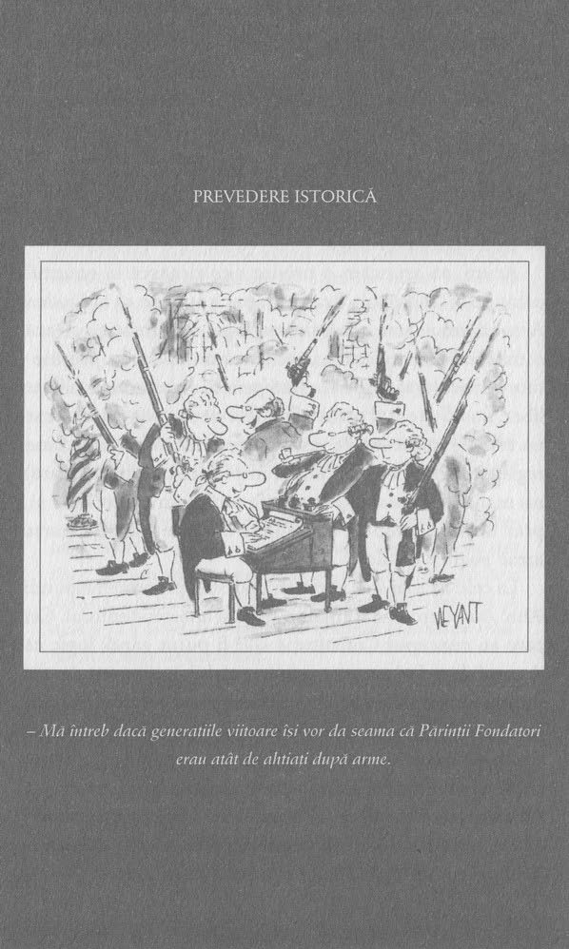
„Dar nu vedeți? Problema cu ambele argumente este aceea că nu logicienii au scris Constituția, ci niște muritori de rând. Pentru a pricepe ce au vrut să spună, trebuie să ne punem întrebări mai degrabă psihologice decât logice. De pildă, de ce s-au mai obosit să menționeze necesitatea unei miliții bine reglementate, dacă erau de părere că aceasta n-ar fi avut niciun efect asupra inviolabilității dreptului de a deține și a purta arme? Cu alte cuvinte, poate că autorii Constituției au vrut să spună: «Dacă și numai dacă o miliție bine reglementată este necesară pentru siguranța unui stat liber, atunci dreptul de a deține și a purta arme nu trebuie încălcat.» Iar dacă asta au vrut ei de fapt să spună, atunci nu avem de-a face cu nicio eroare a negării antecedentului. La urma urmei, e cât se poate de corect să afirmi: «Dacă și numai dacă p, atunci q; nu p, prin urmare nu q.»
Pe de altă parte, ar fi folosit oare Părinții Fondatori unul dintre termenii lor favoriți, acela de «drept», în legătură cu ideea unei încălcări permisibile? Am putea spune că, în mintea autorilor Constituției, drepturile erau considerate în general inviolabile, așa că, poate, partea cu necesitatea unei miliții bine reglementate nu are nimic de-a face cu argumentul în sine*.
Altfel spus, dacă diferendele privind interpretarea Constituției ar putea fi tranșate cu ajutorul logicii formale, nu ar mai fi vorba despre nicio interpretare.”
Și apoi bătrânelul înțelept a dispărut printre copaci, lăsându-ne fără o eroare logică de care să ne plângem. Dar ne-a lăsat totodată și fără o soluție la controversa celui de-al Doilea Amendament.

AFIRMAREA CONSECVENTULUI
Pe lista formulărilor ilogice capabile să-ți scrântească mintea, eroarea formală cunoscută sub numele de afirmarea consecventului se află chiar alături de negarea antecedentului.
Distractiv în privința temelor politice în ziua de azi este faptul că jumătate dintre isterici ne cred apologeți ai liberalismului, iar cealaltă jumătate consideră că suntem promotori ai conservatorismului. Dacă și unii și ceilalți se înfurie pe tine, atunci știi sigur că îți faci treaba cum se cuvine.
Shailagh Murray, redactor-șef al departamentului de politică al Washington Post, la Radio Washington Post
Chestia asta e teribil de complexă, așa că poate vreți să luați notițe. Este vorba despre eroarea de a răsuci cu susul în jos un enunț valid și a susține apoi că noua versiune este și ea musai adevărată. Folosind simbolurile noastre, îl putem exprima astfel: „Dacă p, atunci q; q, prin urmare p.” Iar pentru a da un exemplu, e ca și când am spune: „Te duci la birou doar în zilele de lucru; este o zi de lucru, așa că trebuie să fii la birou.”
Ba deloc, amice! Suntem în vacanță!
Fin cunoscător al umorului ilogic, Lewis Carroll ne oferă un amuzant exemplu al afirmării consecventului, în Alice în Țara Minunilor:
PORUMBELUL (către Alice): Ești un șarpe; și n-are rost să negi asta. Bănuiesc că acum o să-mi spui că n-ai mâncat niciodată un ou!
ALICE: Am mâncat ouă, firește, dar și fetițele mănâncă ouă, la fel ca șerpii, să știi.
PORUMBELUL: Dacă mănâncă, atunci sunt și ele un soi de șerpi.
Iar acum, să ne întoarcem în studio, la doamna Murray. Să zicem că, dacă îți faci bine munca de reporter, atât cei de dreapta, cât și cei de stânga îți vor sări în gât. Dar asta nu înseamnă că, dacă atât cei de dreapta, cât și cei de stânga îți sar în gât, îți faci în mod automat bine munca. Ambele tabere s-ar putea înfuria fiindcă reporterul este al naibii de defensiv ori pentru că are o tunsoare antipatică.

ÎN SFÂRŞIT, UN SILOGISM CORECT
În final, iată și o schimbare plăcută: un politician care folosește corect logica aristoteliană, strictă. Oficialul din dialogul următor apelează la o QED fundamentală (QED – abrevierea utilizată de romani în SMS-uri, atunci când voiau să spună quod erat demonstrandum, adică „ceea ce era de demonstrat”). Astfel, își momește oponentul să cadă în groapa pe care el însuși a săpat-o – întotdeauna o plăcere pentru amatorii de gropi.
(Un delegat al Convenției Republicanilor din Utah susținea că de-a lungul întregii granițe americano-mexicane ar trebui ridicat un gard, pentru a-i împiedica pe imigranții ilegali să intre în SUA.)
OFICIALUL REPUBLICAN: Și ce se întâmplă dacă ei [imigranții ilegali] vor escalada gardul?
DELEGATUL: Îl electrificați. Așa n-o să se mai atingă de el.
OFICIALUL: Și dacă l-ar atinge? I-ați lăsa să moară?
DELEGATUL: Ar fi alegerea lor.
OFICIALUL: Cum rămâne însă cu o mamă ce-și poartă bebelușul în spate? I-ați lăsa să moară pe amândoi, și mama, și copilul?
DELEGATUL: Ar fi alegerea mamei, aceea de a-și ucide copilul.
OFICIALUL: Deci să înțeleg că sunteți proavort?
(Liniște mormântală)
Citat de Paul Rolly în Salt Lake Tribune
Frumos întors, domnule oficial! Modelul dumneavoastră a fost, în mod limpede, argumentul deductiv numit silogism, ca în „Toți oamenii sunt muritori. Socrate este om; prin urmare, Socrate este muritor”. În acest caz, „Toți oamenii care dețin un rol voit în uciderea unui copil sunt, în principiu, totuna cu cei proavort. Delegatul este dispus să dețină un rol în uciderea unui copil; prin urmare, delegatul e totuna cu un militant proavort.” (Faptul că premisa este discutabilă nu contează aici, deoarece atât oficialul, cât și delegatul par a o accepta.)
Dar cu adevărat reconfortant în acest scenariu este delegatul inept, care capătă o rană autoprovocată, prin ceea ce se numește pugio tuus est interfector tuus – literal, „pumnalul tău ți-e ucigaș”. Există pugio tuus în toate culturile lumii, dar preferata noastră este următoarea perlă învechită:
Un cerșetor umblă din ușă-n ușă, cerând de pomană fiindcă i-a ars casa într-un incendiu.
— Ai un document de la poliție care să ateste că povestea asta e adevărată? îl întreabă o gospodină.
— Din păcate, răspunde cerșetorul, a ars și el în incendiu.
În Hamlet, Shakespeare a conceput un echivalent englez al pugio tuus est interfector tuus în versurile „Căci e vesel tare să-l vezi pe meșter/Făcut fărâme de propria-i petardă” – ceea ce înseamnă că e distractiv să faci astfel încât cel care a fabricat bomba să fie aruncat de ea în aer, termenul „petardă” referindu-se la un dispozitiv explozibil medieval folosit pentru a străpunge fortificațiile. (Refuzăm să acordăm vreo semnificație faptului că termenul „petardă” provine din franceza medievală, unde însemna „expulzarea gazelor intestinale”.)
Și fiindcă a venit vorba despre gaze, să ne întoarcem la Aristotel și la colegul său de drum spre Washington, furnicarul. După ce au făcut turul orașului și au bifat principalele obiective turistice – Casa Albă, Capitoliul, strada K – furnicarul se întoarce spre Aristotel și-i spune:
— Știi ceva? Ar trebui să candidezi la Președinție. Ești mult mai deștept decât toți cei de aici, ești expert în logică și retorică, iar numele îți este extrem de bine cunoscut.
— Asta nu-i de mine, amice, replică Aristotel. Eu sunt mai degrabă omul din culise, un fel de Karl Rove* al Epocii de Aur.
— Nu mai spune! Și a cui campanie ai condus-o?
— Păi, ți-l amintești pe pișpirică ăla de-i ziceau Alexandru cel Mediocru?

VI

DEZBATERILE

Abureala cu născociri (ale noastre)
Candidații democrați la alegerile prezidențiale din SUA s-au adresat publicului-țintă, participând la dezbateri pe canale de televiziune de nișă. Astfel, au răspuns la întrebări și s-au încontrat pe posturi ca Logo (pentru homosexuali și lesbiene), Youtube/CNN și PBS. Mai puțin cunoscute sunt însă aparițiile lor pe alte canale de interes special. Iată în continuare câteva mostre din aceste emisiuni.
Food Network – Gastronomie și artă culinară
RACHEL RAY: Bună, Hillary. Doamne, dar ce bine arăți! Obișnuiești să gătești în costum cu pantalon?
HILLARY CLINTON: Asta-i o întrebare grozavă, Rachel. O întrebare cu adevărat minunată, care stârnește ecouri în sufletul meu și în toate celelalte fete și femei muncitoare din această extraordinară țară a noastră.
RAY: Deci gătești în costum cu pantalon?
CLINTON: Păi, firește că eu nu pot răspunde în numele lui Michelle Obama la această întrebare; dacă ea vrea să gătească în pantaloni, cred că este dreptul ei. Aceasta e esența țării noastre, libertatea de a găti în orice vestimentație dorești.
RAY: Uite ce e, mai avem numai trei minute înainte de a scoate sufleul din cuptor. Gătești în costum cu pantalon, doamnă senator?
CLINTON: Da și nu. Aș găti în costum cu pantalon. Așa cum am spus de multe ori, nu este nimic rău în a găti astfel. Dar de fapt… și dovezile arată că acest lucru e adevărat… eu nu gătesc. Nu că aș crede că e ceva rău în a găti, adică dacă…
RAY: Pfuu! Vino să vezi sufleul ăsta!
CLINTON: Extraordinar! Îmi dai și mie rețeta?
Home & Garden – Casă și grădină
KAHI LEE: Dennis Kucinich, membru al Camerei Reprezentanților, apartamentul dumneavoastră de aici, din Cleveland, este adorabil! De unde v-a venit ideea unei mușamale pentru masa din bucătărie?
DENNIS KUCINICH: Ca să-ți spun adevărul, Kahi, este singura față de masă pe care am găsit-o care să nu fi fost fabricată în cine știe ce atelier clandestin dintr-o țară semnatară a tratatului NAFTA. Am confecționat-o eu însumi dintr-o prelată veche.
LEE: Ce creativ! Și perdelele! Seamănă cu niște vechi pânze de corabie!
KUCINICH: Chiar sunt vechi pânze de corabie, Kahi. China ne-a preluat toate fabricile de perdele, înlocuind muncitorii americani din domeniu. Până când nu vom reda americanilor acele locuri de muncă, eu o să caut în continuare marca sindicatului american al fabricanților de vele.
LEE: Abia aștept să văd ce veți face, după învestitură, în aripa de vest a Casei Albe!
KUCINICH: Dar ce fumezi, Kahi?
E! — Lumea spectacolului
ROBERT VERDI (MODERATOR AL EMISIUNII POLIȚIA MODEI): Johnny, Johnny, ce aiurit delicios ești în seara asta! Efectiv strigi în gura mare: „Ajutor! Ajutor! Nu mi-am găsit încă stilul propriu!”
JOHN EDWARDS: Există două Americi, Robert. Cei bogați și cei săraci.
VERDI: Povestește-mi despre asta, Johnny. Ori ai flerul acela de tip „ia te uită la mine”, ori nu-l ai. Și, dragă, ce pot eu să zic? Arăți ca un băietan de cor într-un tunel aerodinamic. În primul rând, trebuie să facem ceva cu părul ăla. (Sotto voce) Sper că nu porți perucă, suflețel, nu-i așa?
EDWARDS: Înainte să spun ceva, Robert, vreau să precizez că mai degrabă pierd cursa decât să-mi compromit principiile dragi inimii mele.
VERDI: Te gândești la același lucru la care mă gândesc și eu? Un pandantiv pe un lănțișor de aur? Excelent! Dar să fie ceva de bun-gust, Johnny. Îmi vine în minte un drapel american bătut în rubine și smaralde.
EDWARDS: Nu vreau să par ostentativ.
VERDI: Sigur că nu, suflețel. Dar strasurile sunt atât de țipătoare, nu crezi?
Animal Planet – Viața animalelor
KINKAJOU (DIN CLANUL SURICATELOR): Domnule guvernator Richardson, ați fost acuzat de discriminare a speciilor de când ați spus că ați vrea să-l vedeți pe Osama bin Laden mort ca un hârciog. Vă regretați remarca?
BILL RICHARDSON: Păi, ăăă… a fost… ăăă, doar… doar un fel de a spune. Aș fi putut să zic „mort ca un macrou” sau „mort ca un hipopotam”, la o adică. Dar asta nu înseamnă…
KINKAJOU: Haideți să nu mai batem apa-n piuă, domnule guvernator. Considerați că a fi un hârciog poate constitui o opțiune pentru un stil de viață?
RICHARDSON: Păi, depinde de ce înțelegem prin opțiune. Spre exemplu, am optat eu să fiu prea mare pentru sacoul pe care-l port? Sau mai precis, aș opta eu, personal, să fiu un hârciog?
MTV – muzică
MC: Asta-i pentru amicu’ meu La Bamba d-acolo. Hei, vână, gașca mea zice că n-ai pic de ață la ăi din stradă. Ș-atunci cum o să bagi mare la băieții d-acasă, dacă pricepi ce vreau să zic?
BARACK OBAMA: Puteți repeta întrebarea?
MC: Nu, prostovane, asta-i a mai singura pe care o capeți. Aceeași întrebare pentru Hill.
HILLARY CLINTON: Hei, frate, io nu-s d-aia de mă dai pe spate. Sunt tare-n măsea, dar n-aș făcea (și nici c-aș vrea), dar sigur să fii c-aș putea. Două drumuri se despart într-o vâlcea galbenă. Și asta, vână, face tot mălaiul!

TEST
Aceia dintre dumneavoastră care au citit această carte doar pentru a se amuza probabil că vor dori să se oprească aici, să-și dezmorțească picioarele și să pună mâna pe o sticlă de la rece. Cât despre cei care consideră că viața nu e altceva decât o serie nesfârșită de teste și încercări, nu am vrea să-i dezamăgim. Și fiindcă tot a venit vorba, testul de mai jos reprezintă 35% din nota finală.
Găsiți pentru erorile logice de mai jos exemplele corespunzătoare din următorul discurs electoral. Primiți puncte în plus pentru denumirea în limba latină.
1. Afirmarea consecventului.
2. Apelul la autoritate, cu pontul: „Dumnezeu este conducătorul meu de car” (Deus est auriga meus).
3. Companie nepotrivită sau vinovăție prin asociere.
4. Contextomie.
5. Cum hoc ergo propter hoc.
6. Falsă dilemă.
7. Eroarea naturalistă.
8. Argumentul pantei alunecoase.
9. Analogie slabă.
10. Nevăstuiceala.
Compatrioții mei americani,
(a) Contracandidata mea v-a spus ce crede – că aruncătoarele de flăcări nu sunt protejate prin cel de-al Doilea Amendament. Așa este: ea crede că dreptul de a arunca flăcări trebuie refuzat bărbaților, femeilor și copiilor americani nevinovați. Gândiți-vă la asta o clipă. Cine altul în istorie a mai fost de părere că americanii nu trebuie să dețină aruncătoare de flăcări? Ați ghicit: Adolf Hitler!
(b) Dar contracandidata mea întreabă: „La ce i-ar folosi un aruncător de flăcări unui cetățean american supus legii?” Asta nu are nicio importanță! Astăzi vor reglementa aruncătoarele de flăcări; mâine va veni rândul puștilor de asalt, iar în curând vor scoate în afara legii pistoalele cu apă!
(c) Contracandidata mea atrage atenția asupra ratei crescute a violenței legate de aruncătoarele de flăcări în ultimii ani. În primul rând, ceea ce ea numește „asasinate și haos”, pentru mine e „foc prietenesc”.
(d) Mai mult decât atât, ceea ce nu vă spune ea este faptul că această creștere a fost însoțită de o sporire a ratelor de vindecare în cazuri de cancer, boli cardiace și atac cerebral.
(e) Flacăra este unul dintre ultimele lucruri din lume care ar trebui reglementate. Focul, la urma urmei, este unul dintre cele patru elemente fundamentale, alături de pământ, vânt și apă.
(f) Există o veche zicală: „Dacă nu e stricat, nu-l repara.” Ei, bine, până acum n-am reglementat aruncătoarele de flăcări, deci reiese de aici că situația nu e stricată, am dreptate?
(g) A interzice aruncătoarele de flăcări fiindcă pot fi folosite la jafuri sau incendieri ar fi totuna cu a scoate în afara legii pisicuțele fiindcă pot fi utilizate ca proiectile.
(h) Ascultați cuvintele unui expert de talia celui care l-a interpretat pe Moise în filmul Cele zece porunci, Charlton Heston: „Nu există aruncătoare de flăcări bune; nu există aruncătoare de flăcări rele.”
(i) Comparați aceste cuvinte înțelepte cu poziția defetistă a contracandidatei mele, când – referindu-se aparent la aruncătoarele de flăcări a spus: „Optzeci și șapte… cinstiți morți… vor… pieri de pe pământ”. — Cât despre mine, eu zic că o națiune înarmată cu dispozitivele incendiare adecvate nu va pieri niciodată!
(j) Prin urmare, compatrioții mei, de un lucru să fiți siguri. Problema controlului asupra aruncătoarelor de flăcări se reduce la asta: sunteți pentru libertate sau sunteți pentru totalitarism?
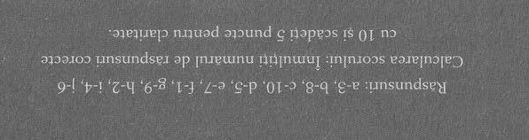

BIOGRAFII SELECTATE ALE ABURITORILOR
Boxer, Barbara Levy. Senator de Bay Area, evreică, feministă, de stânga. Pentru un analist ori pentru cineva care detestă clasa politică, fiecare dintre aceste trăsături ar fi suficientă pentru a declanșa un stereotip exploziv, dar împreună ele constituie un veritabil Hindenburg.
Bush, Barbara. Primă Mamă, în mod cert neevreică și nici din San Francisco.
Bush, George Walker. Fost guvernator de Texas și al patruzeci și treilea președinte al Statelor Unite ale Americii, este fiul lui George Herbert Walker Bush, al patruzeci și unulea președinte al SUA. Așa cum am menționat anterior, când a fost întrebat dacă l-a consultat pe tatăl lui în privința invaziei în Irak, G.W. Bush a răspuns că există un tată mai înalt la care a apelat. Se consideră în mod general că acest tată mai înalt a fost Dick Cheney (vezi în continuare.)
Cheney, Richard „Dick” Bruce. Secretar al Apărării în timpul lui Bush I, câștigător al Medaliei Prezidențiale a Libertății în 1991 pentru „conservarea capacității de apărare a Americii într-o epocă de mari schimbări în lume”, vicepreședinte în cele două mandate ale lui Bush II, soțul lui Lynne Cheney, autor de cărți porcoase și tatăl lui Mary, care doar din întâmplare este lesbiană – nu că asta ar fi cumva treaba noastră. Cunoscut ca „Darth Vader”, „Haliburton Hal” și „Mr. Death” (Domnul Moarte), se spune despre el că ar avea întotdeauna urechea președintelui la dispoziția sa, păstrând-o însă într-un loc pe care numai el îl cunoaște.
Chicks, Dixie. Grup vocal american considerat sexist, care și-a exprimat în mod public nemulțumirea față de președintele lor; pentru o scurtă perioadă după aceea, vânzările lor au scăzut, dar în cele din urmă și-au revenit, spre deosebire de președinte.
Chirac, Jacques Rene. Fost președinte al Franței și fost primar al Parisului. Renumit pentru abureala fluentă pe care o vorbește în două limbi, Jacques Rene își prăjește cartofii libertății cu l’huile.
Clinton, William „Bill” Jefferson. Fost guvernator de Arkansas și al patruzeci și doilea președinte al Statelor Unite ale Americii (1993-2001), Clinton este considerat un centrist care adoptă uneori poziții liberale, de cele mai multe ori în Biroul Oval. Domnul Clinton este soțul candidatei democrate la alegerile prezidențiale din 2008, Hillary Rodham Clinton, căreia îi este dator-vândut.
DeLay, Thomas „Barosul” Dale. Fost membru republican conservator al Camerei Reprezentanților din partea districtului 22 din Texas, deși apelativul numeric al districtului urmează să fie schimbat, odată cu redistrictizarea. În 2005, domnul Delay a fost judecat penal pentru infracțiuni de ordin financiar în campanie și, ulterior, s-a retras din procesul electoral. În mai 2007, a condus la Washington, D.C., un seminar intitulat „Campanii și alegeri”, dedicat problemelor de etică (jurăm pe ce avem mai sfânt că asta nu am inventat-o noi).
Falwell, Jerry Laymon, Sr. (decedat pe 15 mai 2007). Pastor creștin fundamentalist și tele-evanghelizator, a fondat Moral Majority, un grup de susținere a valorilor pozitive. După atacurile teroriste din 11 septembrie, Falwell a declarat: „Cred cu adevărat că păgânii, militanții în favoarea avortului, feminiștii, homosexualii și lesbienele care încearcă în mod activ să creeze un stil de viață alternativ, Uniunea Americană pentru Libertăți Civile, toți cei care au încercat să laicizeze America… spre ei arăt cu degetul și le spun: «Voi ați contribuit la aceste atacuri».” Interesant este că niciun păgân nu a negat această acuzație.
Gore, Albert „Al” Arnold, Jr. Al patruzeci și cincilea vicepreședinte al SUA (între Quayle și Cheney), în mandatul lui Bill Clinton, Albert a fost candidatul democraților la alegerile prezidențiale în 2001; a pierdut cursa la mustață și un vot. Gore a declarat la un moment dat că el a inventat internetul, dar cuvintele lui au fost răstălmăcite. De fapt, el spusese că, urmare a unei situații spinoase în Biroul Oval, a inventat intern-șestul.
Hitler, Adolf (1889-1945). Artist ratat care a devenit politician de succes și criminal în masă, sporind astfel valoarea lucrărilor lui pe eBay.
Jefferson, Thomas (1743-1836). Al treilea președinte al SUA, arhitect, condeier (principalul autor al Declarației de Independență), inventator, horticultor, proprietar de sclavi și adulterin. Este unul dintre Părinții Fondatori ai Statelor Unite ale Americii.
Kerry, John. Ceremonios decorat și apoi neceremonios autodesdecorat, veteran al Războiului din Vietnam, senator de Massachusetts și candidat democrat la alegerile prezidențiale (2004; unii zic că a pierdut). Poreclit de oponenții săi „alba-neagra”, în temeiul unor afirmații de tipul: „Am votat pentru cei optzeci și șapte de miliarde de dolari înainte de a vota împotriva lor.” Ei, și ce mare chestie?
Han, Ginghis (1162-1227). Politician și conducător militar care a fondat Imperiul Mongol, unul dintre cele mai mari din istorie. Deși o bună parte a lumii îl consideră și în prezent un cuceritor crud și însetat de sânge, mongolii de azi îl numesc încă „Hanul” sau „Amicul”.
McCarthy, Joseph Raymond (1908-1957). Senator republican de Wisconsin (1947-1957), este cunoscut pentru cruciada sa împotriva comunismului, în cadrul Comitetului Camerei Reprezentanților pentru Activități Neamericane. Audierile în cadrul comitetului au fost televizate și au popularizat aspectul neras al lui McCarthy, preluat de Richard Nixon (vezi în continuare) și încă văzut azi la American Idol.
Nixon, Richard Milhous (1913-1994). Al treizeci și șaptelea președinte al SUA (1969-1974) și al treizeci și șaselea vicepreședinte în administrația Dwight Eisenhower. Cunoscut ca „Șmecherașul Dick”, „Față de oaie” și „Schizofrenic paranoid”, Nixon a demisionat din funcția de președinte în 1974, în urma scandalului Watergate, deschizând astfel calea unui nesfârșit șir de alte scandaluri de tip „-gate”, printre care și Monicagate, pentru a nu menționa decât unul.
O’Reilly, William „Bill” James. Comentator politic al canalului Fox News „Cel Cinstit și Echidistant”, O’Reilly adoptă o poziție strict morală cu privire la chestiunile arzătoare la ordinea zilei – de pildă dacă este mai bine să spui „Sărbători fericite” în loc de „Crăciun fericit”. De asemenea, exprimă opinii ferme referitoare la practicile homosexuale. În 2004, unul dintre producătorii săi de sex feminin l-a pălit cu un proces de hărțuire sexuală. Cum cazul a fost soluționat în afara tribunalului, zvonul că lui Bill îi place s-o facă în costum de Moș Crăciun n-a putut fi confirmat.
Reagan, Ronald Wilson (1911-2004). Odată democrat adept al New Deal, ulterior republican susținător al reducerii taxelor; odată denigrator al Imperiului Răului, ulterior ținta unui mare număr de scandaluri de ordin etic, printre care afacerea Iran-Contra; odată actor de filme cu buget redus, ulterior al patruzecilea președinte al SUA. Supranumit „Marele Comunicator”, pentru abilitatea sa de a păstra un mesaj consecvent.
Rice, Condoleezza. Al șaizeci și șaselea secretar de stat, precum și fost consilier pe teme de securitate națională al președintelui G.W. Bush, Rice a urmat o carieră academică și de afaceri înainte de a se alătura administrației Bush. A condus la un moment dat Comitetul Chevron de Politici Publice, iar această corporație multinațională i-a făcut onoarea de a da numele ei unui petrolier, dar ca urmare a controverselor stârnite, nava a fost rebotezată Altair Voyager, nume care înseamnă „cea de-a douăsprezecea stea ca strălucire pe cerul nopții Voyager”. Nu întrebați mai multe!
Rumsfeld, Donald. Al treisprezecelea secretar al Apărării în timpul mandatului Ford (1975-1977) și al douăzeci și unulea secretar al Apărării în timpul președintelui G.W. Bush (2001-2006). Numit de prieteni „Rummy” și de detractori „Rotweillerul”, Rumsfeld a susținut mai multe conferințe de presă decât orice alt secretar al Apărării anterior. Obiectivul său frecvent enunțat era acela de a crea o armată mai zveltă.
Santayana, George (1863-1952). Filosof la Harvard și plagiator al lui Cicero.
Santorum, Richard „Rick” John. Fost senator de Pennsylvania, Santorum se află în avangarda ideologiei republicane de dreapta, așa cum o demonstrează opoziția sa fermă – față de avort în orice circumstanțe, față de drepturi egale acordate homosexualilor și față de eliminarea „teoriei” designului inteligent din programa școlilor publice. Cea mai cunoscută propunere legislativă a sa, Legea îndatoririlor Serviciului Național de Meteorologie (2005), propunea ca sus-numitului serviciu să i se interzică să dea publicității date meteorologice, atunci când organisme din sectorul particular, precum AccuWeather, o companie cu sediul în statul din care provine Santorum, fac același lucru în scop comercial. Cu alte cuvinte, nu trebuie să fii meteorolog ca să știi dincotro vin banii. (Proiectul legislativ nu a fost adoptat.)
Sharpton, Alfred „Al” Charles, Jr. Pastor penticostal și activist pentru drepturile civile; candidat democrat la alegerile prezidențiale din 2004. Sharpton este bine cunoscut pentru părul său uleiat din belșug, pentru limba ascuțită și opiniile morale ferme cu privire la injustiția socială. Este de asemenea celebru ca apărător al lui Tawana Brawley într-un caz de viol.
Stewart, Jon. Moderator al unei populare emisiuni umoristice care parodiază programele obișnuite de știri. În mod interesant, sondajele arată că ascultătorii săi sunt mai bine informați decât cei care urmăresc emisiunile de știri. Trăim timpuri interesante.
Townsend, Frances Fragos. Consilier pentru securitate internă în mandatul lui G.W. Bush. Poreclită „Fraggy” de cadrele militare inferioare, se spune că ar fi identificat locul în care se ascunde Osama bin Laden cu o precizie de trei continente din șapte.

MULŢUMIRI
În primul rând, îi suntem îndatorați editorului nostru, Ann Treistman, care ne-a sugerat subiectul acestei cărți, și agentului nostru literar, Julia Lord, care face lucrurile – de pildă, cărți – să apară ca printr-o magie.
Îi mulțumim lui Brady McNamara, redactor prin excelență, grație căruia scriitura noastră a devenit operă de artă.
„Suspecții de serviciu” ne-au oferit glume scutite de taxe: Gil Eisner; Herb Klein; omul nostru din Carolina de Sud, Patrick Rutledge; omul nostru din Taiwan, Danny Bloom; plus diverși anonimi care ne-au contactat telefonic, în special în cadrul emisiunii On Point a lui Tom Ashbrook. Mulțumim.
Și, la fel ca întotdeauna, un uriaș „mulțumim” pentru Freke, Samara, Eloise și Esther, care au tolerat cu o delicatețe uimitoare maimuțărelile noastre uneori obsesive.
În penultimul rând, dar cu un anume sentiment al finalului, dorim să ne exprimăm recunoștința pentru distinsul trio care formează Image Books: Michael Jacobs, care a conceput sigla și ne-a acordat onoarea de a ne transforma în portdrapelul ei; Leslie Stoker, care organizează cu abilitate întreaga afacere; și Beau Friedlander, care nu numai că spune ceea ce gândește, dar și face ceea ce spune. Beau este o minunăție, așa că îl ovaționăm.
Dan dorește de asemenea să-i mulțumească lui Binx, cățelul său. (Nu întrebați pentru ce.)

* Protagoniştii unui serial umoristic produs de televiziunea americană în perioada 1950 -1958 (n. tr.)
* Mulţumiri lui Gary N. Curtis de la www.fallacyfiles.org pentru analiza şi exemplul cu Lewis Carroll
* Mulţumiri lui Mardy Grothe, Viva la Repartee (New York: HarperCollins, 2005), pentru exemple.
* Umorist american, gazda unei emisiuni radiofonice, care în martie 2007 a făcut remarci rasiste cu privire la membrele echipei de baschet Rutger, care erau tinere de culoare (n. tr.)
* Testul standard al cărui scor este luat în considerare la admiterea în colegiile americane (n. tr.)
* Termen inventat de autorii lucrării, care s-ar putea traduce prin Abereconomie, de la “aberaţie” şi “economie” (n. tr.).
** Cocaină de mare puritate, amestecată cu alte ingrediente, pentru fumat (n. tr.).
*** Mulţumiri lui Christopher L. Foote, economist senior la Federal Reserve Bank din Boston, pentru pont.
* În timpul domniei lui George al III-lea şi-au declarat coloniile americane independenţa (n. tr.).
* Vezi Carl Cannon, “Neadevăr şi consecinţe”, Atlantic, Clinton şi Gore.
* Controversat jucător şi apoi manager în principala ligă de baseball american (n. tr.).
* Vezi Sheldon Richman, “Ce înseamnă Al Doilea Amendament”, Freedom Daily, octombrie 1995.
* Consultant politic, fost adjunct al şefului de personal în administraţia George W. Bush (n. tr.).

